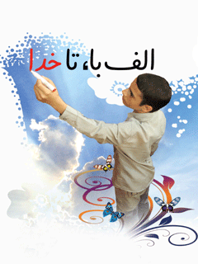

الف با تا خدا


ghaemiyeh.com

فهرست مطالب
مشخصات کتاب 11
اشاره 11
فهرست مطالب 13
مقدمه 15
درس اول: قرآن 16
اشاره 16
معنای آیه 17
آشنایی با کلمات 17
نکته ها و گفته ها 17
کار در منزل 18
یکی بود یکی نبود 19
نايلئون 19
رنگ و درنگ 20
حديث 21
آداب زندگی: آداب قرائت قرآن 21
افقى 22
عمودی 22
درس دوم: علم آموز 24
اشاره 24
معنای آیه 25
آشنایی با کلمات 25
نکته ها و گفته ها 25
کار در منزل 26
یکی بود یکی نبود 27
نتيجه علم 27
رنگ و درنگ 28
حديث 29
آداب زندگی: چند پیشنهاد برای موفقیت بیشتر در درس خواندن 29
افقى 30
عمودی 30
درس سوم: امامت 32
اشاره 32
معنای آیه 33
آشنایی با کلمات 33
نکته ها و گفته ها 33
کار در منزل 34
یکی بود یکی نبود 35
آشنای همه 35
رنگ و درنگ 36
حديث 37
آداب زندگی: زيارت 37
آیا ماهی ها می خوابند؟ 38
درس چهارم: مهدویت 40
اشاره 40
معنای آیه 41
آشنایی با کلمات 41
نکته ها و گفته ها 41
کار در منزل 42
یکی بود یکی نبود 43
توصیه امام زمان 43
رنگ و درنگ 44
حدیث 45
آداب زندگی 45
اشاره 45
دانستني ها 46
درس پنجم: مسجد 48
اشاره 48
معنای آیه 49
آشنایی با کلمات 49
نکته ها و گفته ها 49
کار در منزل 50
یکی بود یکی نبود 51
نماز در مسجد 51
رنگ و درنگ 52
حديث 53
آداب زندگی: احكام و دستورات مسجد 53
افقى 54
عمودی 54
درس ششم: توحيد 56
اشاره 56
معنای آیه 57
آشنایی با کلمات 57
نکته ها و گفته ها 57
کار در منزل 58
یکی بود یکی نبود 59
بت شكن 59
رنگ و درنگ 60
اشاره 60
حدیث 61
آداب زندگی: احكام توحيد 61
اشاره 61
آیا می دانید که... 62
درس هفتم: تلاش 64
اشاره 64
معنای آیه 65
آشنایی با کلمات 65
نکته ها و گفته ها 65
کار در منزل 66
یکی بود یکی نبود 67
پیله و پروانه 67
رنگ و درنگ 68
حدیث 69
آداب زندگی 69
آیا می دانید 70
درس هشتم: شگفتی ها آفرینش 72
اشاره 72
معنای آیه 73
آشنایی با کلمات 73
نکته ها و گفته ها 73
کار در منزل 74
یکی بود یکی نبود 75
توبه با تخم مرغ 75
رنگ و درنگ 76
حدیث 77
آداب زندگی: احکام غذا خوردن 77
دانستنی های مربوط به حیوانات 78
دانستنی های بدن انسان 78
درس نهم: امانت داری 80
اشاره 80
معنای آیه 81
آشنایی با کلمات 81
نکته ها و گفته ها 81
کار در منزل 82
یکی بود یکی نبود 83
چوپان و گوسفندان یهودیان 83
رنگ و درنگ 84
حدیث 85
آداب زندگی 85
وديعه (امانت) 85
احکام امانتداری 85
افقى 86
عمودی 86
درس دهم: نماز 88
اشاره 88
معنای آیه 89
آشنایی با کلمات 89
نکته ها و گفته ها 89
کار در منزل 90
یکی بود یکی نبود 91
نماز اول وقت 91
رنگ و درنگ 92
حدیث 93
آداب زندگی 93
سوالات سمت راست 94
سوالات سمت چپ 94
درس يازدهم: عدل 96
اشاره 96
معنای آیه 97
آشنایی با کلمات 97
کار در منزل 98
یکی بود یکی نبود 99
اجراى حد الهي 99
رنگ و درنگ 100
حدیث 101
آداب زندگی 101
آیا می دانید 102
درس دوازدهم: پاکیزگی 104
اشاره 104
معنای آیه 105
آشنایی با کلمات 105
نکته ها و گفته ها 105
کار در منزل 106
یکی بود یکی نبود 107
قاشق برای ماست، هست 107
در نظافت، ضرب المثل بودند 107
رنگ و درنگ 108
حديث 109
آداب زندگی: احکام خون 109
آیا می دانید 110
درس سيزدهم: راست گویی 112
اشاره 112
معنای آیه 113
آشنایی با کلمات 113
نکته ها و گفته ها 113
کار در منزل 114
یکی بود یکی نبود 115
جايزه ی بچه های راست گو 115
رنگ و درنگ 116
حديث 117
آداب زندگی 117
افقى: 118
عمودی: 118
درس چهاردهم: آداب معاشرت 120
اشاره 120
معنای آیه 121
آشنایی با کلمات 121
نکته ها و گفته ها 121
کار در منزل 122
یکی بود یکی نبود 123
صلح و آشتى 123
رنگ و درنگ 124
حدیث 125
آداب زندگی: چه وقت هایی سلام کنیم؟ 125
آیا می دانید 126
درس پانزدهم: روزه 128
اشاره 128
معنای آیه 129
آشنایی با کلمات 129
نکته ها و گفته ها 129
کار در منزل 130
یکی بود یکی نبود 131
اولین روزه 131
رنگ و درنگ 132
حديث 133
آداب زندگی: چگونه روزه بگیریم؟ 133
دانستی ها 134
درس شانزدهم: نبوت 136
اشاره 136
معنای آیه 137
آشنایی با کلمات 137
نکته ها و گفته ها 137
کار در منزل 138
یکی بود یکی نبود 139
معجزه پيامبر 139
رنگ و درنگ 140
حديث 141
آداب زندگی: 141
افقى 142
عمودی 142
درس هفدهم: سخره کردن 144
اشاره 144
معنای آیه 145
آشنایی با کلمات 145
نکته ها و گفته ها 145
کار در منزل 146
یکی بود یکی نبود 147
روباه و لك لك 147
رنگ و درنگ 148
حدیث 149
آداب زندگی: تمسخر 149
زیبایی ریاضی 150
درس هجدهم: رمضان 151
اشاره 151
معنای آیه 153
آشنایی با کلمات 153
نکته ها و گفته ها 153
کار در منزل 154
یکی بود یکی نبود 155
شب قدر، شب آشتی 155
رنگ و درنگ 156
حدیث 157
آداب زندگی: شب قدر 157
آیا می دانید که... 158
درس نوزدهم: ایثار 160
اشاره 160
معنای آیه 161
آشنایی با کلمات 161
نکته ها و گفته ها 161
کار در منزل 162
یکی بود یکی نبود 163
پهلوان كوچك كشور 163
رنگ و درنگ 164
حدیث 165
آداب زندگی: احکام شهيد 165
افقى 166
عمودی 166
درس بیستم: بد زبانی 168
اشاره 168
معنای آیه 169
آشنایی با کلمات 169
نکته ها و گفته ها 169
کار در منزل 170
یکی بود یکی نبود 171
سيره امام سجاد علیه السلام 171
رنگ و درنگ 172
حدیث 173
آداب زندگی 173
آیا می دانید 174
درس بيست و يكم: نوع دوستی 176
اشاره 176
معنای آیه 177
آشنایی با کلمات 177
نکته ها و گفته ها 177
کار در منزل 178
یکی بود یکی نبود 179
كمك به مستمندان 179
رنگ و درنگ 180
حدیث 181
آداب زندگی: صدقه و انفاق 181
دانستني ها 182
درس بیست و دوم: نیکی به پدر و مادر 184
اشاره 184
معنای آیه 185
آشنایی با کلمات 185
نکته ها و گفته ها 185
کار در منزل 186
یکی بود یکی نبود 187
همنشين موسى 187
رنگ و درنگ 188
حدیث 189
آداب زندگی: اطاعت از پدر و مادر 189
آیا می دانید 190
درس بیست و سوم: معاد 192
اشاره 192
معنای آیه 193
آشنایی با کلمات 193
نکته ها و گفته ها 193
کار در منزل 194
یکی بود یکی نبود 195
حق الناس 195
رنگ و درنگ 196
حدیث 197
آداب زندگی 197
درس بیست و چهارم: خوش رویی 201
اشاره 201
معنای آیه 202
آشنایی با کلمات 202
نکته ها و گفته ها 202
کار در منزل 203
یکی بود یکی نبود 204
برخورد امام 204
رنگ و درنگ 205
حدیث 206
آداب زندگی: برخورد نيك 206
دانستنی ها 207
درس بیست و پنجم: بدگویی 209
اشاره 209
معنای آیه 210
آشنایی با کلمات 210
نکته ها و گفته ها 210
کار در منزل 211
یکی بود یکی نبود 212
هزار تازیانه 212
رنگ و درنگ 213
حدیث 214
آداب زندگی: غیبت 214
درس بیست و ششم: دعا 217
اشاره 217
معنای آیه 218
آشنایی با کلمات 218
نکته ها و گفته ها 218
کار در منزل 219
یکی بود یکی نبود 220
دعای مضطر 220
رنگ و درنگ 221
حدیث 222
آداب زندگی: چطور دعا كنيم 222
تست هوش 223
درس بیست و هفتم: عبادت 225
اشاره 225
معنای آیه 226
آشنایی با کلمات 226
نکته ها و گفته ها 226
کار در منزل 227
یکی بود یکی نبود 228
عبادت با عشق 228
رنگ و درنگ 229
حدیث 230
آداب زندگی 230
آیا می دانید 231
درس بیست و هشتم: ایمان 233
اشاره 233
معنای آیه 234
آشنایی با کلمات 234
کار در منزل 235
یکی بود یکی نبود 236
ایمان واقعی 236
رنگ و درنگ 237
حدیث 238
آداب زندگی 238
تست هوش 239
درس بيست و نهم: شکرگزاری 241
اشاره 241
معنای آیه 242
آشنایی با کلمات 242
نکته ها و گفته ها 242
کار در منزل 243
یکی بود یکی نبود 244
شکر گزاری 244
رنگ و درنگ 245
حديث 246
آداب زندگی 246
تست هوش 247
درس سي ام: روزها خدا 249
اشاره 249
معنای آیه 250
آشنایی با کلمات 250
نکته ها و گفته ها 250
کار در منزل 251
یکی بود یکی نبود 252
نماز عيد فطر 252
رنگ و درنگ 253
حديث 254
آداب زندگی: عيد فطر 254
تست هوش 255
منابع و مأخذ 256

مشخصات کتاب
الف با، تا خدا
مقطع ابتدایی
ناشر: معاونت فرهنگی سازمان اوقاف و امور خیریه
چاپ: اسوه
نوبت چاپ: اول/ خرداد 91
شمارگان: 10/000 نسخه
آدرس: تهران، خ نوفل لوشاتو، سازمان اوقاف و امور خیریه ، معاونت فرهنگی
تلفن 66706030-021 نمابر: 66704332-021
سایت سازمان: www.awqaf.ir
سایت معاونت: www.mfso.ir
خیراندیش دیجیتالی: کانون فرهنگی اندیشه اصفهان
ویراستار کتاب: مریم محققیان

اشاره
بسم الله الرحمن الرحيم
الف با، تا خدا
مقطع ابتدایی
ناشر: معاونت فرهنگی سازمان اوقاف و امور خیریه
چاپ: اسوه
نوبت چاپ: اول/ خرداد 91
شمارگان: 10/000 نسخه
آدرس: تهران، خ نوفل لوشاتو، سازمان اوقاف و امور خیریه ، معاونت فرهنگی
تلفن 66706030-021 نمابر: 66704332-021
سایت سازمان: www.awqaf.ir
سایت معاونت: www.mfso.ir
خیراندیش دیجیتالی: کانون فرهنگی اندیشه اصفهان
ویراستار کتاب: مریم محققیان

فهرست مطالب
درس اول قرآن...6
درس دوم علم آموزی...14
درس سوم امامت...22
درس چهارم مهدویت...30
درس پنجم مسجد...38
درس ششم توحید...46
درس هفتم تلاش...54
درس هشتم شگفتی های آفرینش...62
درس نهم امانتداری...70
درس دهم نماز...78
درس یازدهم عدل...86
درس دوازدهم پاکیزگی...94
درس سیزدهم راست گویی...102
درس چهاردهم آداب معاشرت...110
درس پانزدهم روزه...118
درس شانزدهم نبوت...126
درس هفدهم مسخره کردن...134
درس هجدهم رمضان...142
درس نوزدهم ایثار...150
درس بیستم بدزبانی...158
درس بیست و یکم انفاق...166
درس بیست و دوم نیکی به پدر و مادر...174
درس بیست و سوم معاد...182
درس بیست و چهارم خوش رویی...190
درس بیست و پنجم غیبت...198
درس بیست و ششم دعا...206
درس بیست و هفتم عبادت...214
درس بیست و هشتم ایمان...222
درس بیست و نهم شکرگزاری...230
درس سی ام روزهای خدا...238

مقدمه
باسمه تعالى
قال امیرالمومنین علیه السلام: إنَّما قَلبُ الحَدَثِ كَالأرضِ الخالِيَةِ، ما اُلقِىَ فِيها مِن شَى ءٍ قَبِلَتهُ
علی علیه السلام فرمود: (دل نوجوان مانند زمینی خالی و مستعد است که هر بذری در آن افشانده شود، می پذیرد) (نهج البلاغه، نامه 31)
سازمان اوقاف و امور خیریه در راستای ترویج علوم و معارف قرآن کریم در سطح جامعه با بهره مندی از عوائد موقوفات و در راستای اجرای نیات خیر واقفین به ویژه نیات فرهنگی و قرآنی چندی است که اقدام به برگزاری طرح نشاط معنوی در فصل تابستان در امامزادگان و بقاع متبرکه نموده است.
کتابی که در پیش رو دارید به نام (الف با، تا خدا) و ویژه مقطع ابتدایی می باشد که با 30 عنوان آموزشی در حوزه معارف با محوریت آیات الهی و به صورت کارگاهی جهت رشد و تعالی دانش آموزان با رعایت جذابیت هنری تهیه و تدوین شده است.
امید است جامعه اسلامی ایران بویژه جوانان و نوجوانان با حضور در طرح تابستانی نشاط معنوی در کلیه امامزادگان متبرکه و اندیشیدن در آیات الهی از گنجینه های ناب آن استفاده نماید.
در پایان ضمن تشکر از همکاری موسسه فرهنگی قرآن و عترت تبیان، دوام توفیقات آن موسسه را از خداوند متعال مسألت داریم.
معاونت فرهنگی سازمان اوقاف و امور خیریه

درس اول: قرآن

اشاره
بچه های عزیز کدام یک از آیه های زیر درباره درس امروز است؟
وَ أَنْزَلْنَا إِلَيْكُمْ نُوراً مُبينا (نساء/174) و ما به سوی شما نوری روشنگر فرو فرستاده ایم.
وَ لَقَدْ خَلَقْنَا السَّمَاوَاتِ وَ الْأَرْضِ وَ مَا بَيْنَهُمَا فِي سِتَّةِ أَيَّامٍ (ق/38) و قطعا ما، آسمان ها و زمین و آن چه در میانشان است را در شش روز آفریدیم.
وَ اخْفِضْ لَهُمَا جَنَاحَ الذُّلِّ مِنَ الرَّحْمَةِ (اسراء /24) و از سر مهربانی، بال فروتنی بر پدر و مادر خود قرار ده
كُلُوا وَاشْرَبُوا وَ لا تُسْرِفُوا (اعراف/31) بخورید و بیاشامید ولی زیاده روی نکنید.

معنای آیه
دوست خوبم، آیه درست را در جای خالی بنویس

آشنایی با کلمات

نکته ها و گفته ها
قرآن از جانب خداوند به سوی ما فرستاده شده است.
وقتی ما قرآن می خوانیم خداوند با ما صحبت می کند «هرگاه کسی از شما دوست داشت که با پروردگارش سخن بگوید قرآن بخواند». اگر ما با قرآن همراه شویم و هر روز آن را تلاوت کنیم بر شیطان پیروز می شویم.

کار در منزل
دانش آموز عزیز در صفحه زیر شعر، حکایت، ضرب المثل و.... را که می پسندی و مناسب با موضوع درس است بنویس.

یکی بود یکی نبود

نايلئون
ناپلئون روزی درباره مسلمین فکر کرد و پرسید: مرکز آنان کجاست؟ گفتند: مصر. وقتی با یک مترجم به کشور مصر مسافرت کرد، و به کتابخانه وارد شد. مترجم قرآن را باز کرد و این آیه آمد: (براستی که قرآن هدایت می کند بآن چه درست و محکم تر است و به مؤمنان بشارت می دهد)، وقتی مترجم این آیه را برای او خواند و ترجمه کرد؛ از کتابخانه بیرون بیرون آمد و شب تا صبح به فکر این آیه بود. صبح باز به کتابخانه آمد و مترجم آیاتی دیگر از قرآن را برایش ترجمه کرد.
روز سوم هم مترجم از قرآن برای او ترجمه کرد و خواند. ناپلئون از قرآن سؤال کرد. گفت: اینان معتقدند که خداوند قرآن را بر پیامبر آخر الزمان محمّد صلی الله علیه و الله نازل کرده است و تا قیامت کتاب هدایت آنان است.
ناپلئون گفت: آن چه من از این کتاب استفاده کردم این طور احساس نمودم که (اول) اگر مسلمین از دستورات جامع این کتاب استفاده کنند روی ذلت نخواهند دید (دوم) تا زمانی که قرآن بین آن ها حکومت کند، مسلمانان تسلیم ما غربی ها نخواهند شد.
مگر این که ما بین آن ها و قرآن جدائی بیفکنیم.

رنگ و درنگ
تصویر
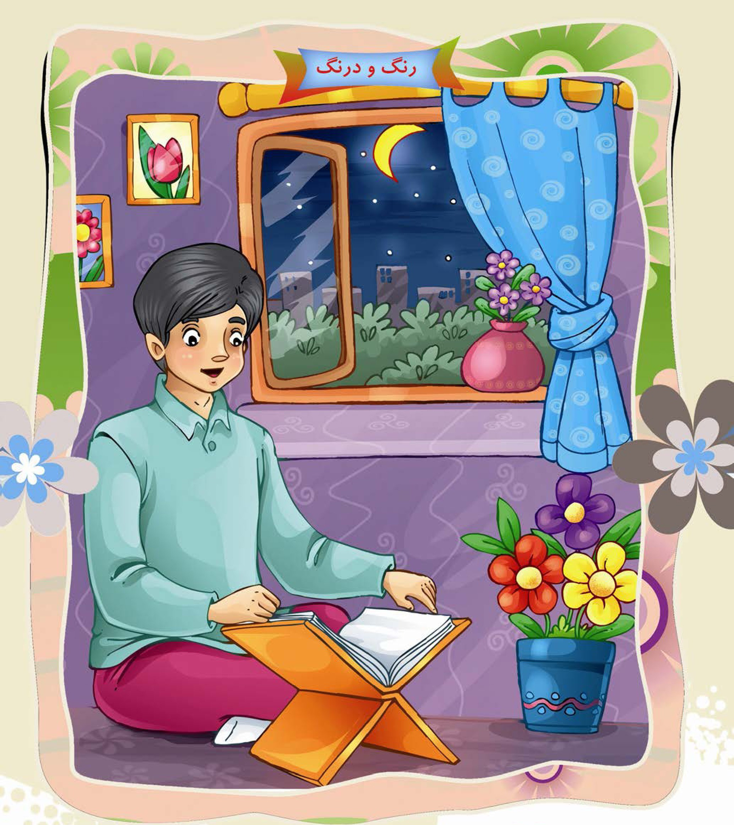
دوست عزیز خوب به تصویر نگاه کن و پیام آن را در جای خالی بنویس.

حديث
قَالَ رَسُولُ اللهِ صلی الله علیه و آله: خَيْرُكُمْ مَنْ تَعَلَّمَ الْقُرْآنَ وَ عَلَمَهُ
رسول خدا صلی الله علیه و آله: بهترین شما کسی است که قرآن را یاد بگیرد و به دیگران یاد دهد. (مستدرک: ج 4، ص231)

آداب زندگی: آداب قرائت قرآن
1.
با دهان پاکیزه قرآن قرائت کنیم.
امام صادق علیه السلام می فرماید: راه و مسیر قرآن را پاکیزه نمایید، عرض کردند: راه قرآن چیست؟ فرمود: دهانتان. عرض کردند: با چه چیزی پاکیزه کنیم؟ فرمود: به وسیله مسواک.
2.
مستحب است برای قرائت قرآن وضو بگیریم.
3.
از روی قرآن قرائت کنیم حتی اگر حفظ باشیم.
4.
در قرار گرفتن در برابر قرآن ادب را رعایت کنیم.
5.
قبل از شروع قرآن از شر شیطان به خدا پناه ببریم (اعوذ بالله من الشيطان الرجيم).
6.
هنگام تماس دست با کلمات قرآن، واجب است وضو داشته باشیم.

افقى
1- شصت و پنجمین سوره قرآن کریم که انجام آن عرش خدا را می لرزاند - نام گرامی رسول اکرم صلی الله علیه و آله - نام دیگر سوره حمد 2- همنشین غم - سوره بیست و سوم قرآن مجید که مکی و شامل یک صد و هیجده آیه است- این موجود نامرئی نام هفتاد و دومین سوره قرآن را به خود اختصاص داده است 3- طلب حاجت از خداوند 6- مقابل نشر و به معنای در هم پیچیدن است - مدت عمر 7- حروف مقطعه ابتدایی سوره بقره - شهر محل شهادت امام رضا علیه السلام 8- حوادث و اتفاقات - بیست و یکمین سوره قرآن که مکّی است و یکصد و دوازده آیه دارد. در این سوره به داستان شانزده نفر از پیامبران که مورد عنایت پروردگار واقع گردیده اند، اشاره شده است. 9- زبان قرآن - مضمون و مفهوم سخن 10- لقب امام محمد تقی علیه السلام - کتاب جاوید و آسمانی مسلمانان 11- نود و پنجمین سوره که در مکه نازل شده و دارای 8 آیه است- درجه حرارت - سوره زنان 12- جام معروف - به معنای رستاخیز و قیامت است و نام سوره 101 قرآن- کم عقل و دیوانه 13- گنجه لباس - سی امین سوره قرآن که مکی و 60 آیه دارد 14- قلب قرآن - پاداش عمل - این سوره در مکه نازل شده و 26 آیه دارد و هشتاد و هشتمین سوره قرآن است 15- سوره 44 قرآن کریم - نمازهای مستحب - پیامبر خوش سیما و پسر یعقوب نبی علیه السلام

عمودی
1- سوره بیستم قرآن که نام دیگر آن سوره «کلیم» است - خواندن و قرائت کردن قرآن - علم درست خواندن قرآن 2- حالتی بین دراز کشیدن و نشستن - سوره 113 قرآن کریم که مکی است و 5 آیه دارد- حرف فراری - نوای درد 3- در معنی زکات است و نام سوره 107 قرآن مجید - از ادات تشبیه 4- چین و چروک پوست - پسوند نسبیت 5 - بنده و غلام - جشنواره معتبر سینمائی 6- زینت رو - شهر حضرت معصومه علیها السلام 7- سوره فاتحه الکتاب - عدالت خواه 8- جلوگیری کردن و ممانعت به عمل آوردن - تلخ - بچه آوردن 9- چاره درد و بیماری - جایی میان دوزخ و بهشت و نام سوره هفتم قرآن 10- ضمیر اول شخص غایب در عربی 11- سزاوارتر و راست تر - پیشوای مذهبی زرتشتیان 12- سوره روشنایی - حرف ندا 13- از نام های قرآن مجید - شب روستایی 14- زیارت خانه خدا - سمت و جهت - خط قرآن - از حروف دیگر مقطعه قرآن 15- نفس خسته - گل سرسبد خلقت - از سوره های مکی قرآن که هجدهمین سوره است و 110 آیه دارد.
تصویر
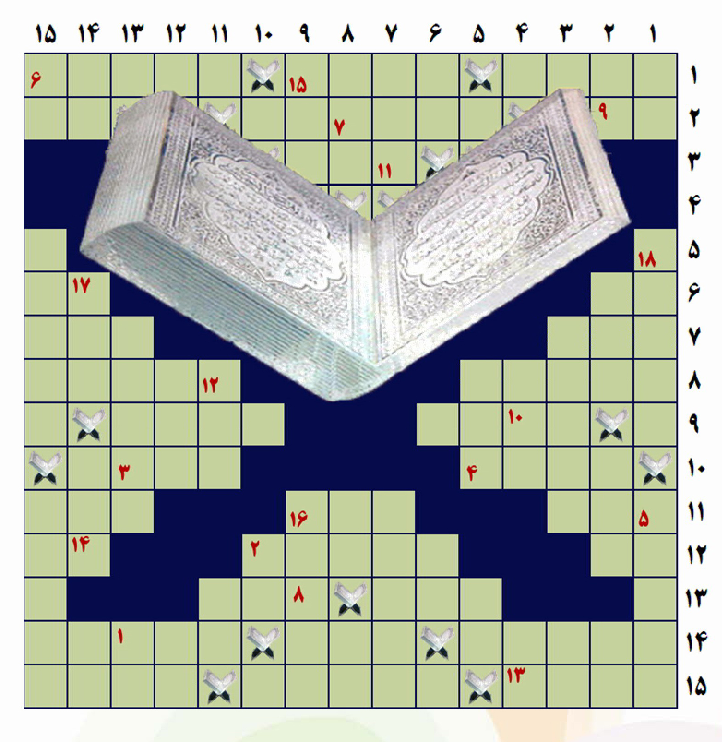

درس دوم: علم آموز

اشاره
بچه های عزیز کدام یک از آیه های زیر درباره درس امروز است؟
وَ أَعْتَدْنَا لِلْكافِرِينَ عَذَاباً مُهينا (نساء/37) و ما برای کافران بدترین عذاب را آماده کرده ایم.
وَ اللهُ غَفُورٌ رَحِيمٌ (مائده/74) همانا خدا آمرزنده مهربانست
وَ اعْبُدُوا اللَّهَ (نساء/36) و خدا را بپرستید
وَ قُلْ رَبِّ زِدْنِي عِلْمًا (طه/114) و بگو: «پروردگارا، بر دانشم بیفزای».

معنای آیه
دوست خوبم، آیه درست را در جای خالی بنویس

آشنایی با کلمات

نکته ها و گفته ها
علم و دانش پایان ندارد، پیامبر اکرم صلی الله علیه و اله فرمودند: «اگر روزی بر من بگذرد و در آن بر علم من افزوده نشود آن روز برای من مبارک نیست. اما این نکته را فراموش نکنیم هر چه را که یاد می گیریم باید ما را به بندگی خداوند نزدیک تر کند و همیشه از خداوند بخواهیم که بر علم و دانش ما بیفزاید.

کار در منزل
دانش آموز عزیز در صفحه زیر شعر، حکایت، ضرب المثل و.... را که می پسندی و مناسب با موضوع درس است بنویس.

یکی بود یکی نبود

نتيجه علم
یکی از معلمان معروف می گفت: در ایامی که من تحصیل می کردم و روزگارم ب-ه فقر می گذشت هر صبح که برای تحصیل از خانه بیرون می رفتم بقال سر گذر که مرد نادان و فضولی بود از من سوال می کرد: به کجا می روی؟ می گفتم: نزد فلان معلم. وقتی برمی گشتم باز همین سوال را می کرد و به من می گفت: تو داری عمر خود را از بین می بری چرا به دنبال شغلی نمی روی که زندگیت به خوبی بگذرد؟! از این کاغذ که سیاه می کنی چه سودی می بری؟ تمام آن ها را به من بده تا در خمره ای بریزم و آبش کنم. خلاصه هر روز به این شکل مرا سرزنش می کرد و من از او ناراحت می شدم. یک روز سرگردان بر در خانه ایستاده بودم، نوکری از طرف حاکم آمد، گفت حاکم تو را خواسته اند. گفتم حاکم مرا از کجا می شناسد؟ ناگهان گفتم من لباسم پاره و کثیف است چطور با این لباس پاره خدمت حاکم بروم؟ خادم فوراً بر گشت و حال مرا به او گفت: و بعد از ساعتی با صد سکه و چند دست لباس نو به نزدم آمد. گفت: زود لباست را عوض کن تا پیش حاکم برویم. وقتی پیش حاکم رفتیم، حاکم بسیار به من احترام گذاشت و گفت: من تو را برای آموزش فرزند سلطان انتخاب کرده ام. باید فوراً به پایتخت بروی و به این کار مشغول شوی، من به پایتخت رفتم و به حضور سلطان رسیدم. پادشاه گفت: از تو می خواهم که در آموزش فرزندم دقیقه ای غفلت نکنی به او بیاموزی در عوض ماهی هزار درهم بیشتر حقوق می دهم.
هر پولی که جمع می کردم آن را به شهر خود می فرستادم تا بستگانم برایم زمین و خانه بخرند. چون چندین سال گذشت سلطان خواست فرزندش را امتحان کند تا ببیند در این مدت چه آموخته؛ وقتی که دید او از هر جهت تمام است و آن چه را که شایسته ی یک شاهزاده است یاد گرفته، رو به من کرد و گفت: چه آرزویی داری؟ گفتم اگر مقام سلطنت اجازه می فرمایند به شهر خود برگردم و بقیه عمر را در آن جا بگذرانم. پس از احترام و بخشش زیاد با خواسته ام موافقت نمود. سلطان به حاکم شهرم دستور داد که هنگام ورودم به شهر با تمام بزرگان از من استقبال کنند. با این احترامات به خانه خودم وارد شدم و در ناز و نعمت غوطه ور بودم. روزی از روزها همان بقال فضول که در جوانی مرا سرزنش می کرد با گروهی پیش من آمد تا چشمم به او افتاد به او گفتم: دیدی آن کاغذهایی را که می گفتی به من بده تا در خمره آبش کنم چه فایده ایی برایم داشت!؟ بیچاره کلی معذرت خواهی کرد و گفت : هر چه گفته ام از روی نادانی بود. حالا می فهمم که علم اگر چه دیر نتیجه بدهد اما نتیجه هایش خیلی زیاد است و او را به مقامات بالا می رساند.

رنگ و درنگ
تصویر
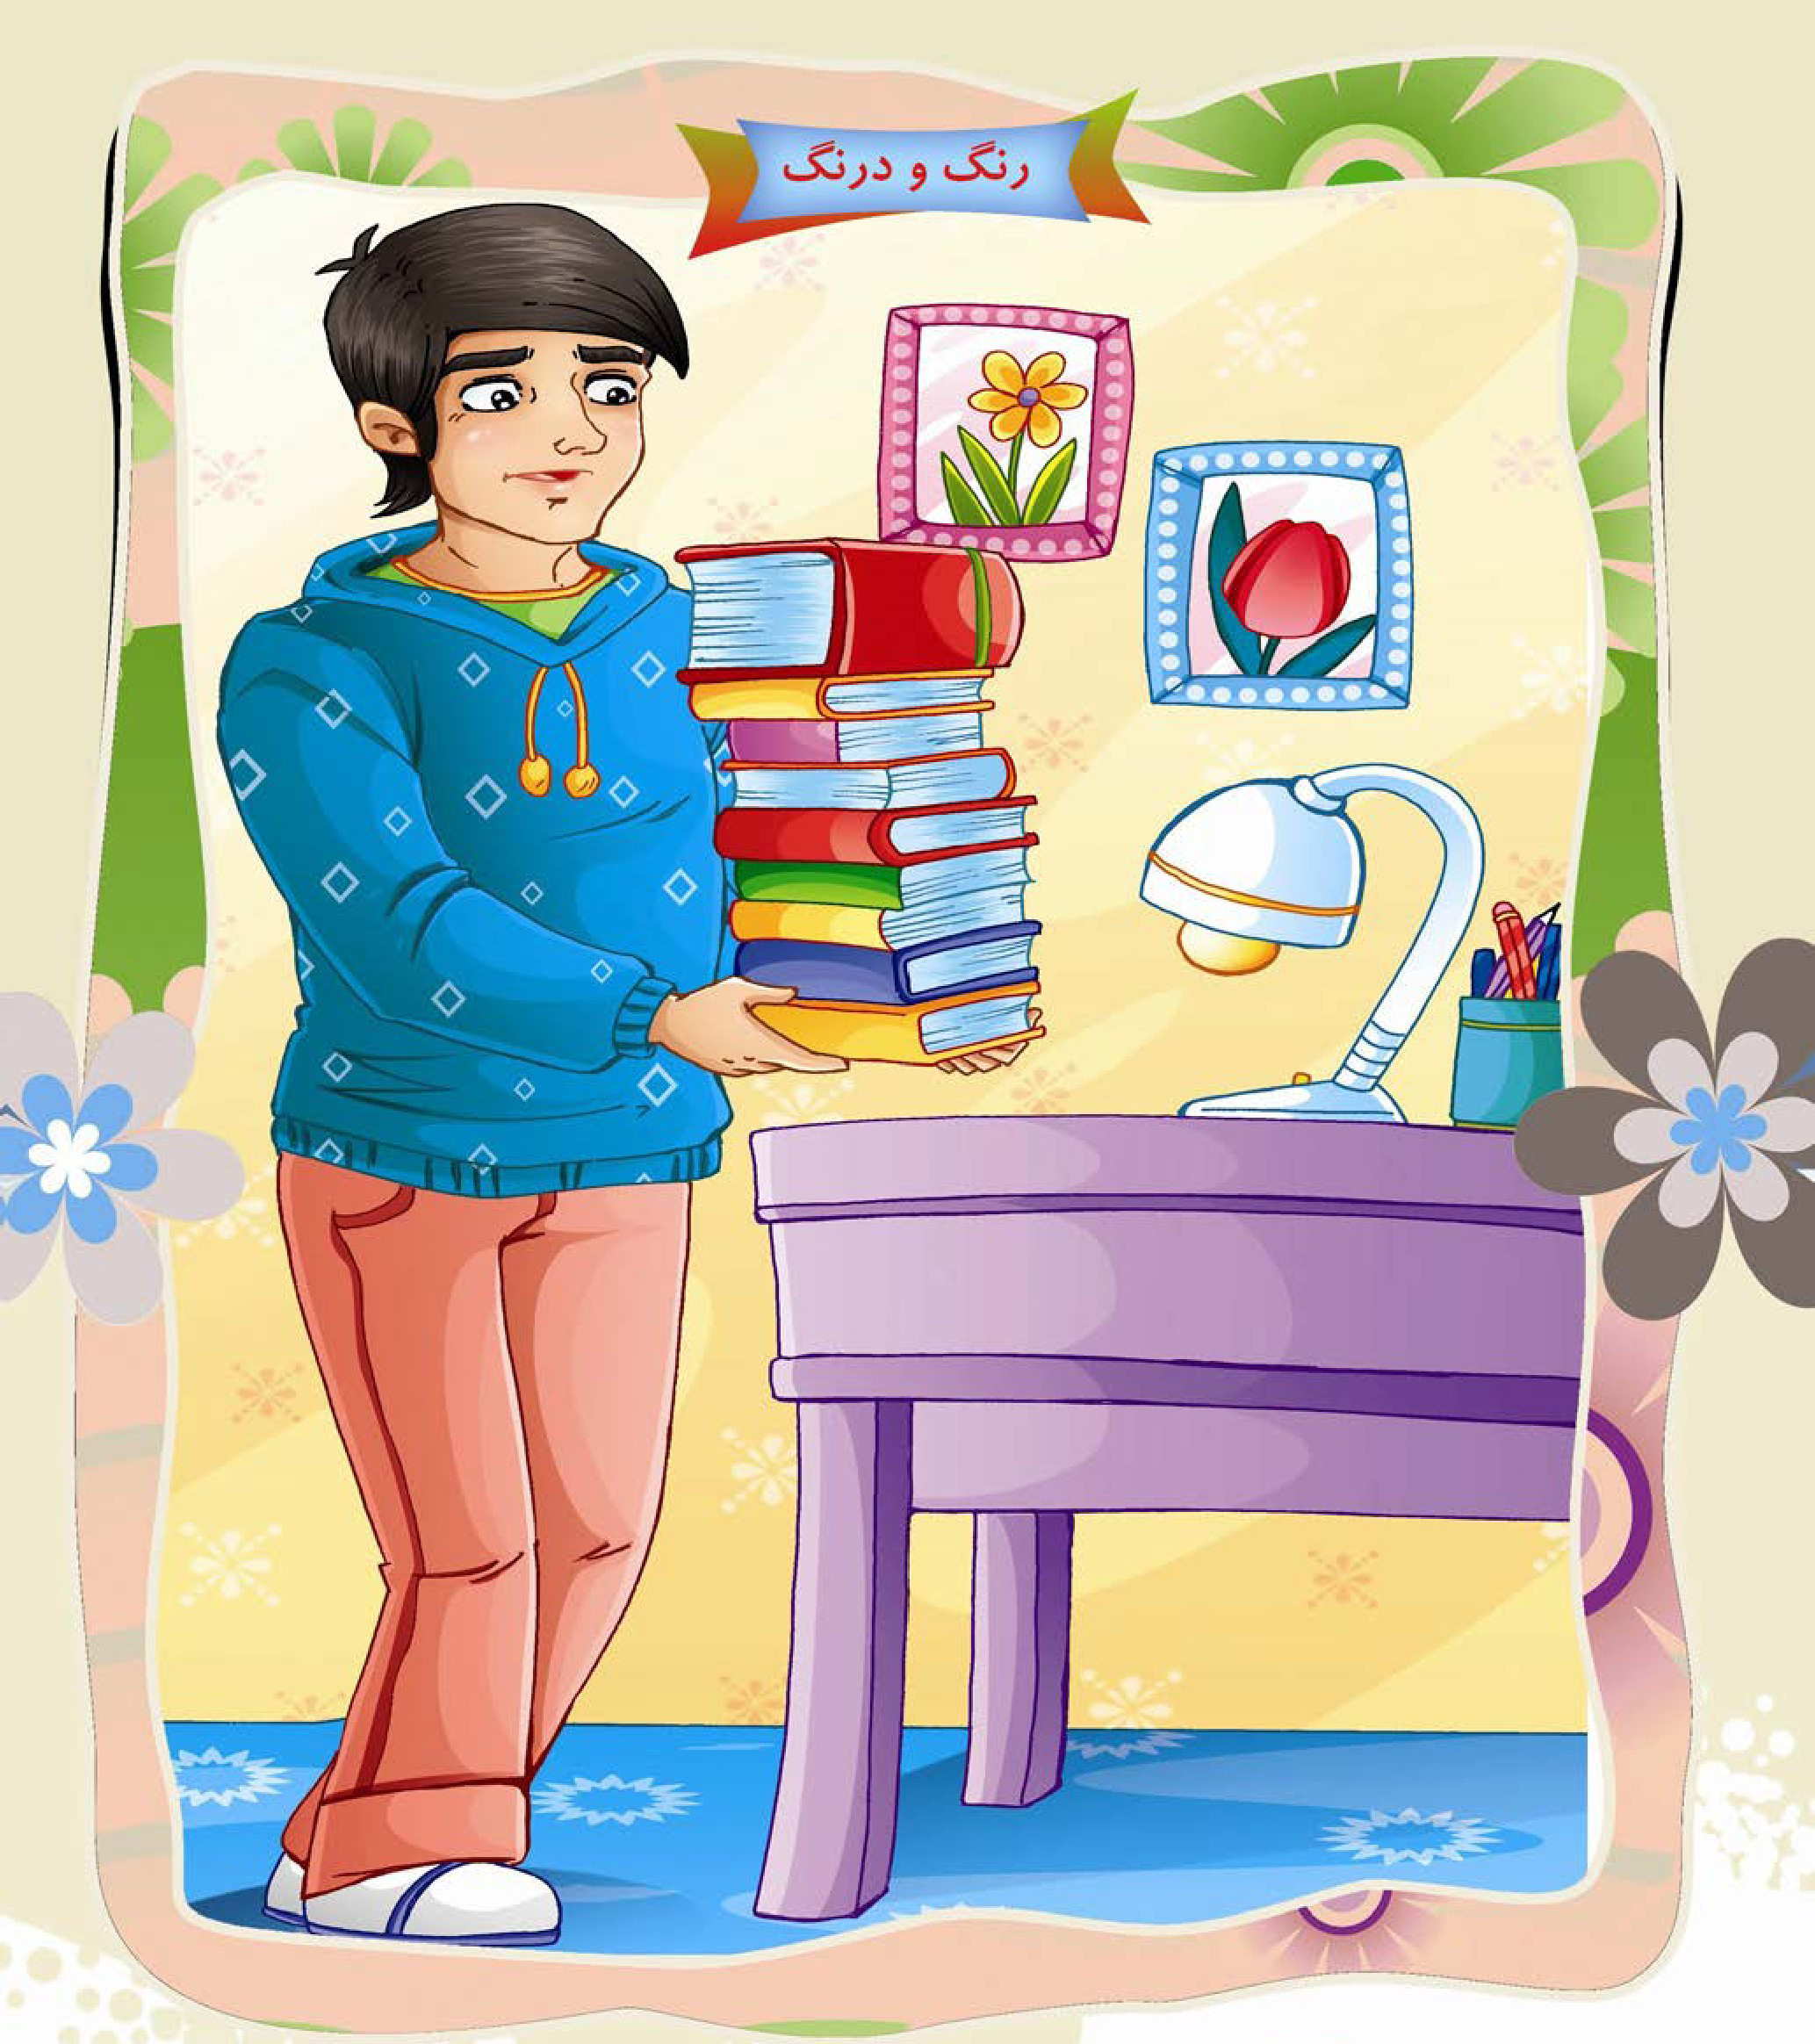
دوست عزیز خوب به تصویر نگاه کن و پیام آن را در جای خالی بنویس.

حديث
قَالَ رَسُولُ اللَّهِ صلی الله علیه و آله: طَلَبُ الْعِلْمِ فَرِيضَةٌ عَلَى كُلِّ مُسْلِمٍ رسول خدا صلی الله علیه و اله: فراگیری علم بر هر مسلمانی واجب است. (کافی: ج، ص 30)

آداب زندگی: چند پیشنهاد برای موفقیت بیشتر در درس خواندن
1.
درس هایتان را به خاطر رضایت خدا بخوانید و ثواب آن را به پدر و مادر خوبتان هدیه کنید تا مقداری از زحمت های آن ها جبران شود.
2.
قبل از شروع درس و خواندن کتاب ها و نوشتن درس ها بسم الله بگویید.
3.
اگر بهتر از دوستانتان درس ها را یاد می گیرید با دل سوزی به دوستان دیگر خود نیز کمک کنید تا پیشرفت کنند.
4.
اگر دانش آموز ممتازی هستید نباید مغرور شوید و خود را از دوستانتان برتر بدانید.
5.
اگر چیزی را یاد نگرفتید بدون این که خجالت بکشید از معلّم و یا دیگران بپرسید، سوال کردن کلید یادگیری است.
6.
شب ها زود بخوابید تا صبح زود با نشاط کامل مشغول تحصیل و مطالعه شوید.

افقى
1.
مرکز استان خراسان - ابزار توقف اتومبیل 2. وسیله هدایت ماشین - مربوط به میهن 3. دریای عرب - پیر واژگون! - معادل یک صد متر مربع 4. حشره ای کوچک و کروی 5. جد و پدر بزرگ - جانور اهلی شده 6. کتاب طنز عبید زاکانی به تقلید از شاهنامه فردوسی 7. اندک و ناچیز - دوست و دلدار - آدم بی رمق ندارد. 8. رود بزرگ شمال ایران - فهمیدن و دریافتن 9. وسیله ابراز محبت - شریک زندگی.

عمودی
1.
سودمند و بهره رسان - جای پای سوارکار 2. حیا و آزرم - خوراکی از تخم مرغ 3. غم و اندوه - مذهب و آئین - چاشنی سالاد 4. کنایه از جهان زود گذر 5. سلاح مار و عقرب - یک صد و یازده 6. کودک یتیم است 7. مرکز ایتالیا - کلام تعجب شدید - گریز ناگهانی حیوان 8. همیشه درخدمت - خلق خدا 9. بسیار باهوش و زرنگ - بسیار سپاس گزار.
تصویر
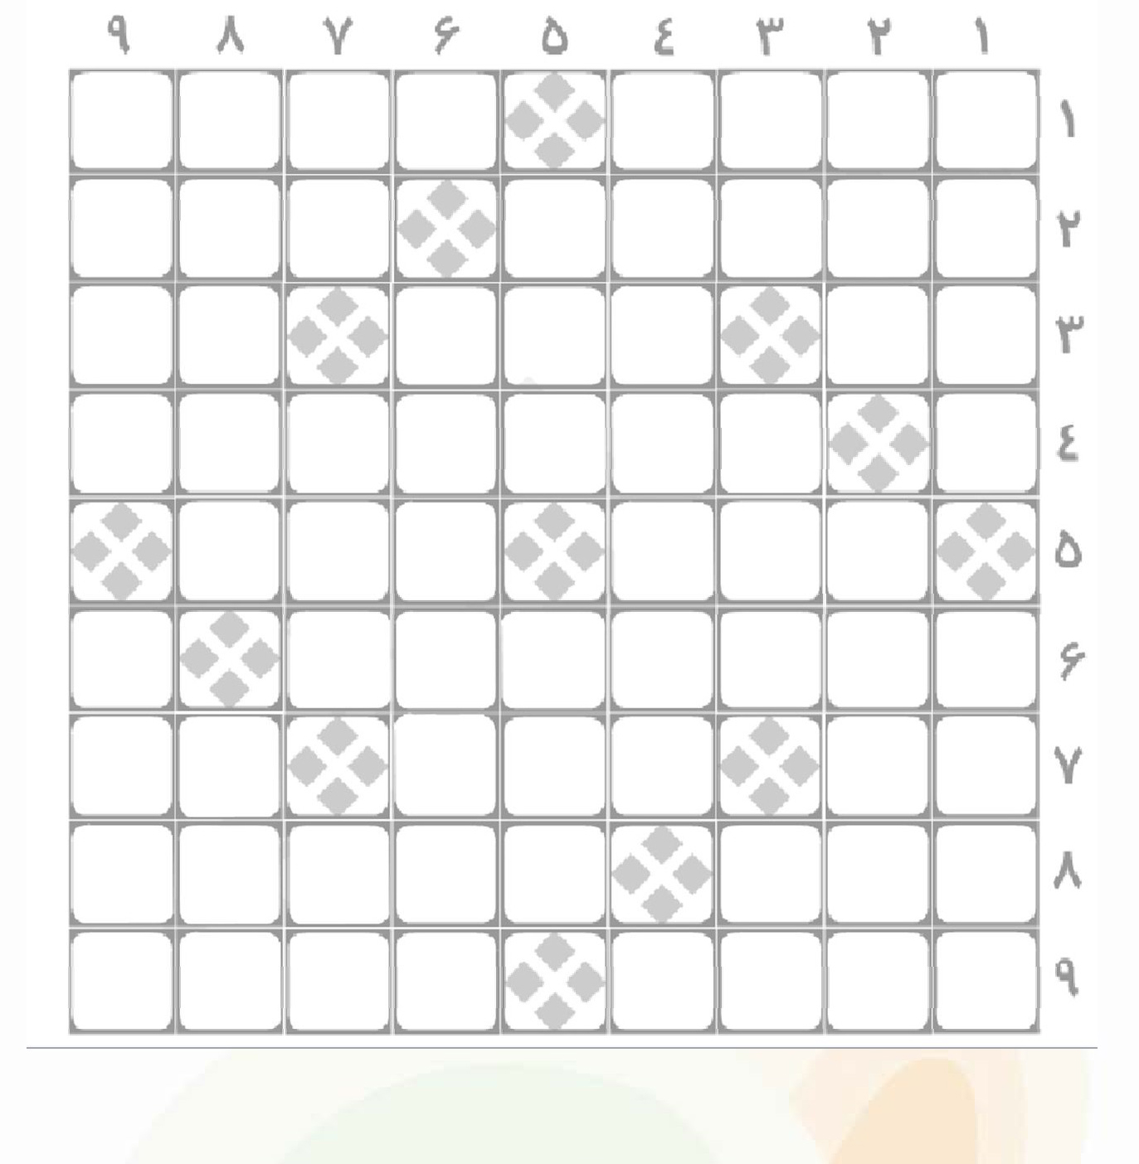

درس سوم: امامت

اشاره
بچه های عزیز کدام یک از آیه های زیر درباره درس امروز است؟
إِنَّ مَا تُوعَدُونَ لَآتٍ (انعام /134) قطعاً آن چه به شما وعده داده می شود، خواهد آمد.
مَنْ جَاءَ بِالْحَسَنَة فَلَهُ عَشْرُ أَمْثَالِهَا (انعام/160) هر کس کار نیکی بیاورد، ده برابر آن [پاداش] خواهد داشت.
الْيَوْمَ أَكْمَلْتُ لَكُمْ دِينَكُمْ وَ أَتْمَمْتُ عَلَيْكُمْ نِعْمَتَى (مائده /3) امروز (روز غدیر) دین شما را برایتان کامل و نعمت خود را بر شما تمام گردانیدم.
قَالَ فَبِعِزَّتِكَ لَأُغْوِيَنَّهُمْ أَجْمَعِينَ (ص/82) [شیطان] گفت: پس به عزّت تو سوگند که همگی را گمراه می کنم.

معنای آیه
دوست خوبم آیه درست را در جای خالی بنویس

آشنایی با کلمات

نکته ها و گفته ها
طبق روایات شیعه و سنی این قسمت از آیه سوم سوره مائده در غدیر خم نازل شده است روزی که خداوند علی بن ابی طالب علیه السلام را به امامت منصوب کرد تا بعد از رحلت پیامبر امام مسلمانان باشد.
دین بدون امام معصوم کامل نیست و خداوند دین اسلام را بدون امام ناقص می داند.
عید غدیر بزرگ ترین عید است روزی که دین اسلام کامل شد و نعمت خداون-د ب-ر مسلمین به اوج خود رسید.
در روز عید غدیر شیعیان به دیدن هم می روند و این روز را به هم تبریک می گویند.

کار در منزل
دانش آموز عزیز در صفحه زیر شعر، حکایت، ضرب المثل و.... را که می پسندی و مناسب با موضوع درس است بنویس.

یکی بود یکی نبود

آشنای همه
شخصی به نام عبدالله می گوید: با رفیقم نشسته بودم که امام رضا علیه السلام وارد شد. نزدیکش رفتم و درباره امامت او بحث کردم، چون به امامت امام رضا علیه السلام اعتقاد نداشتم.
پس از مدتی امام رضا علیه السلام بلند شد که برود من و دوستم یعقوب هم به دنبال امام رضا علیه السلام راه افتادیم. امام رضا علیه السلام آن قدر رفت تا به بیابانی رسید.
دسته آهویی در حال عبور بودند. امام رضا علیه السلام اشاره ای کرد و یکی از آهوها پیش او آمد. امام علیه السلام این دستی به سر آهو کشید.
آهو می ترسید داشت. امام رضا علیه السلام چیزی به او گفت که ما نفهمیدیم. پس از حرف امام آن آهو آرام شد. امام به ما نگاه کرد و گفت: هنوز هم ایمان نمی آورید؟ گفتیم چرا مولای ما! شما حجت خدا بر مردم هستید. ما به شما ایمان آوردیم. بعد با اشاره امام علیه السلام آهو آماده رفتن شد، اما از چشمانش اشک جاری بود و دائم خود را به امام علیه السلام می مالید. امام علیه السلام به ما نگاه کرد و فرمود: فهمیدید این حیوان چه گفت؟
گفتیم: نمی دانیم. فرمود: آهو گفت وقتی مرا صدا کردید امیدوار شدم که از گوشتم بخورید، ولی حالا که مرا مرخص می کنید غمگین و ناراحتم که شایسته شما نبودم

رنگ و درنگ
تصویر
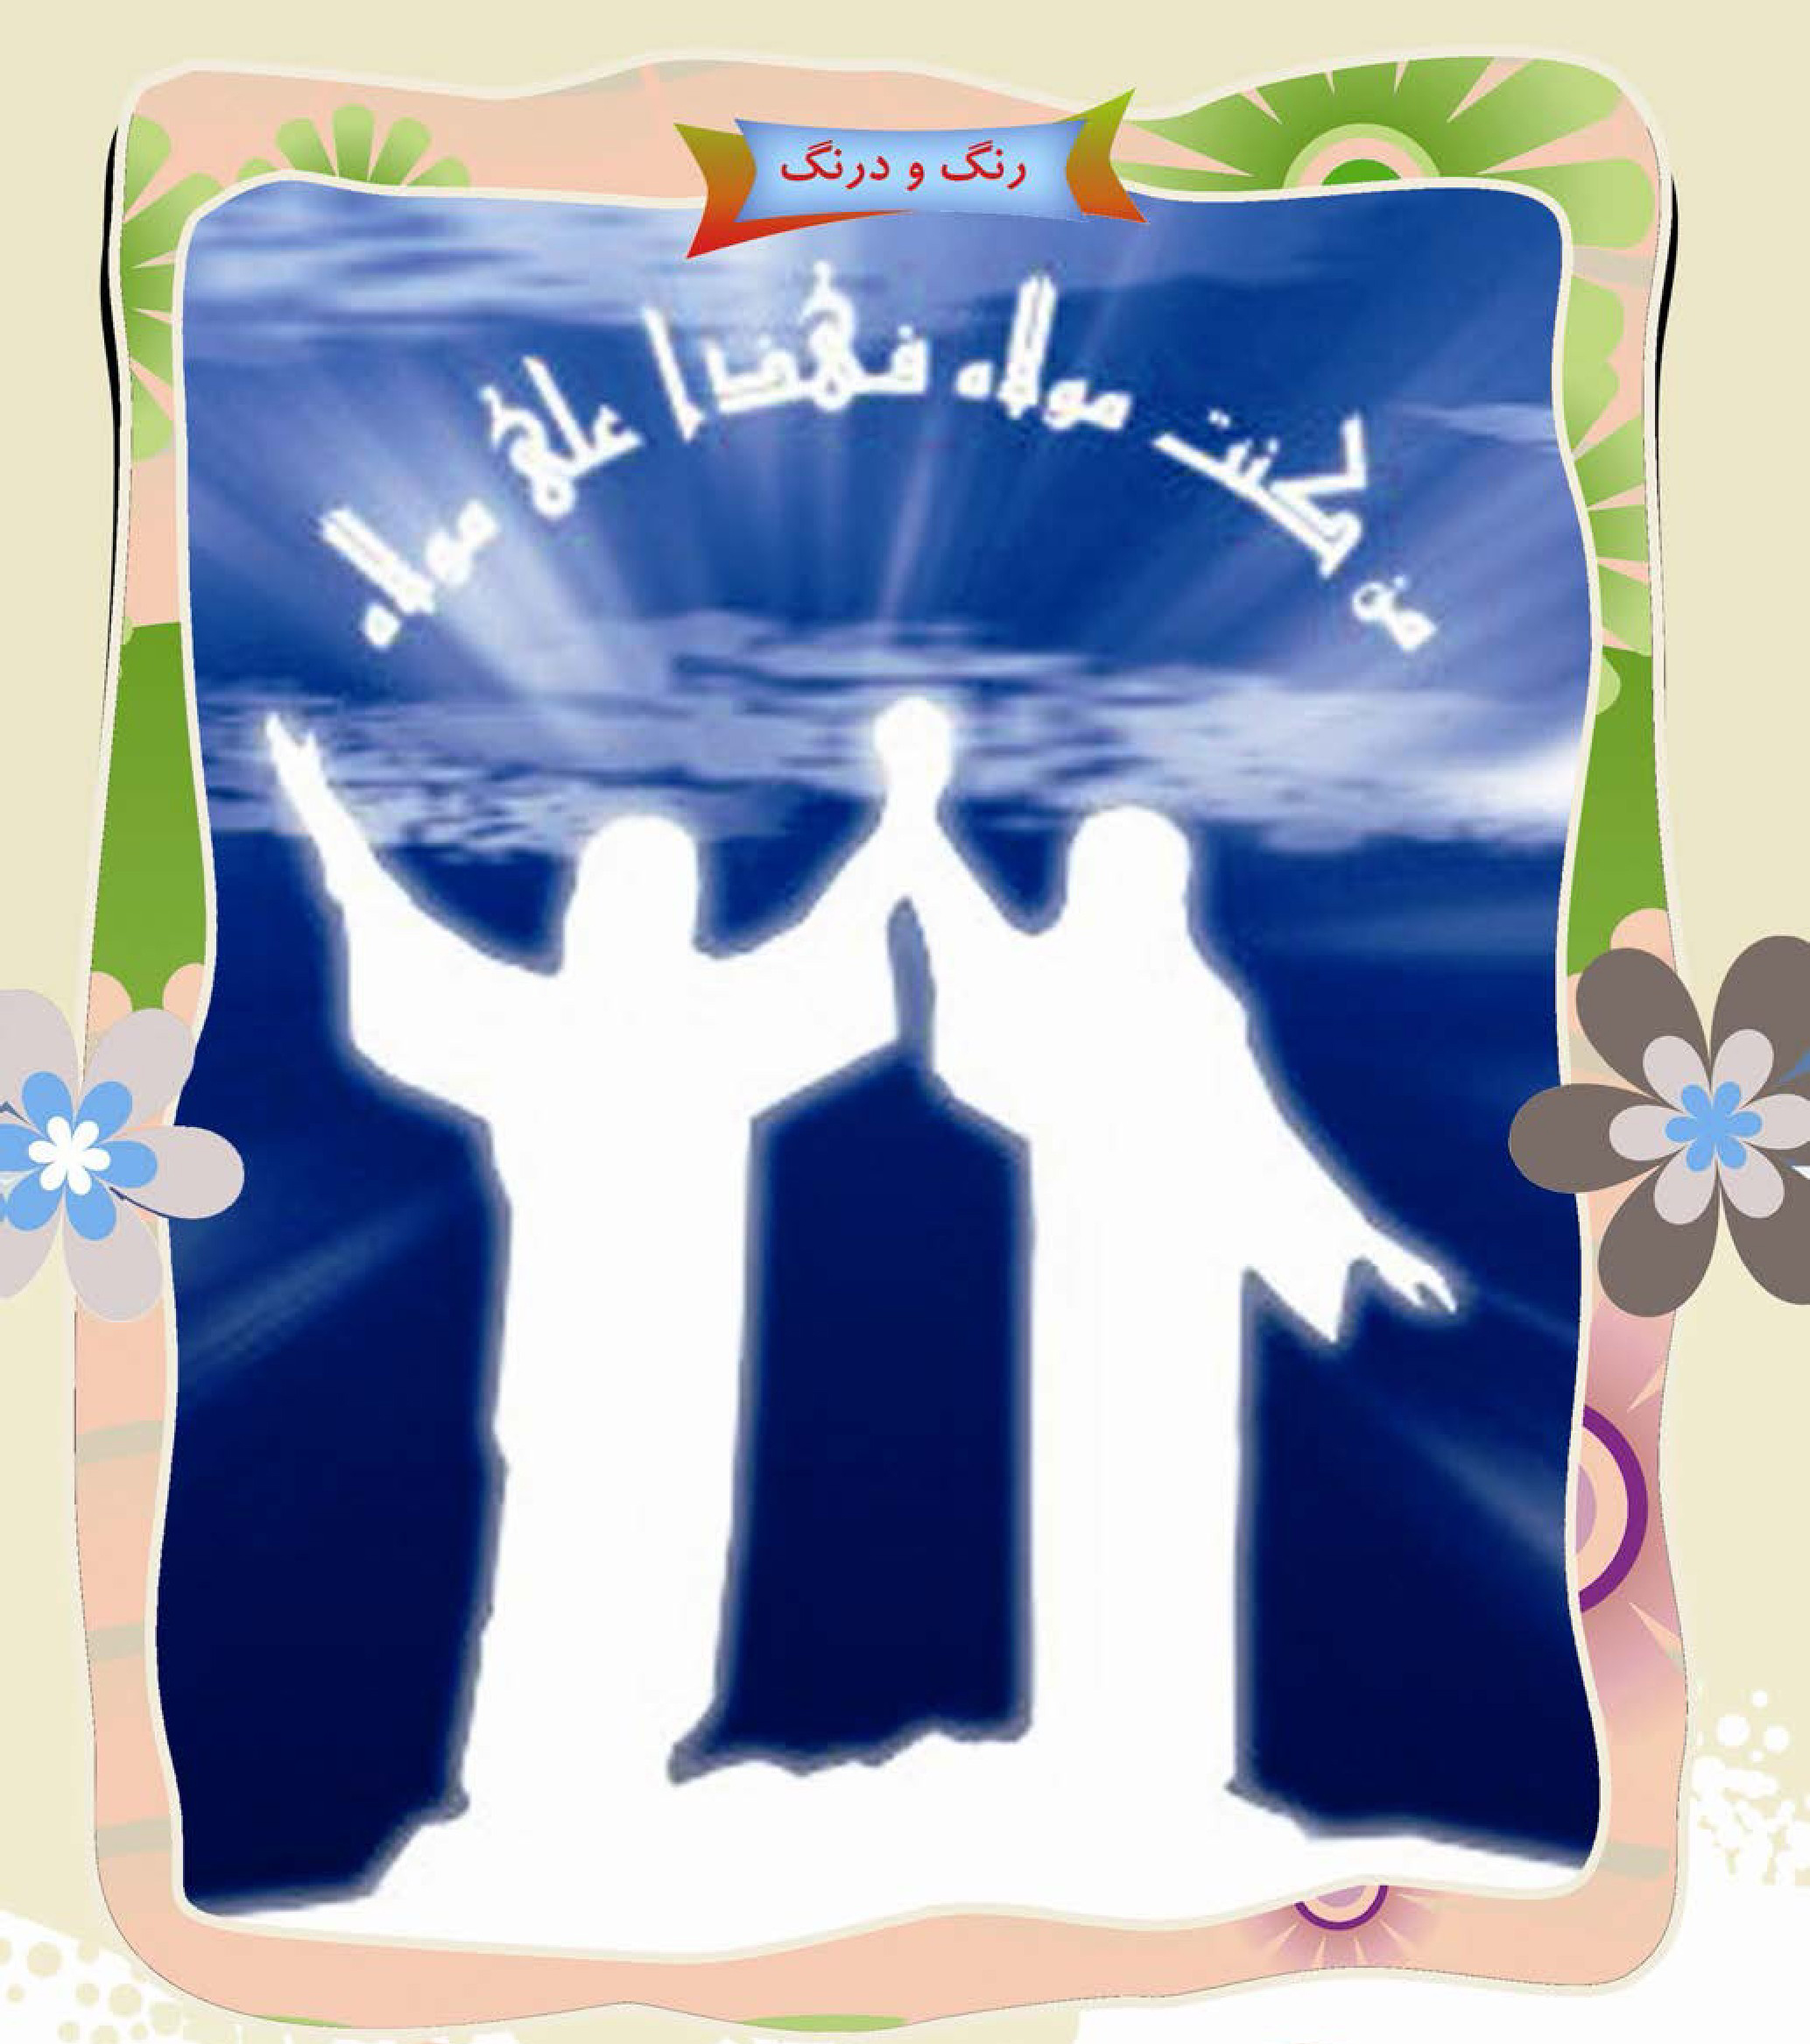
دوست عزیز خوب به تصویر نگاه کن و پیام آن را در جای خالی بنویس

حديث
قَالَ النَّبِيُّ صَلَّى اللهُ عَليه الله: مَنْ كُنْتُ مَوْلَاهُ فَهَذَا عَلِيٌّ مَوْلَاهُ. رسول خدا صلی الله علیه و آله: هر که من مولای اویم، این علی مولای اوست. (کافی: ج 1، ص412، ح42)

آداب زندگی: زيارت
زیارت اولیای خدا و بزرگان دین آدابی دارد که مراعات آن ها ثواب زیارت را افزون کرده و سبب تاثیر بیشتر آن. بر شخص زائر می گردد. اکنون با برخی از آن ها آشنا می شویم:
1.
مستحب است انسان قبل از مشرف شدن به حرم غسل کند.
2.
برای تشرف به حرم پاکیزه ترین لباس ها را بپوشد و خود را خوش بو کند. (به جز در حرم امام حسین علیه السلام که خوش بو کردن مستحب نیست).
3.
مستحب است با وضو به حرم مشرف شود.
4.
هنگام تشرف به حرم گام ها را کوتاه بردارد و با وقار و به آرامی حرکت کند.
5.
در راه به ذکر الهی مشغول باشد.
6.
هنگام ورود به حرم اذن دخول بخواند.
7.
هنگام دیدن قبر تکبیر بگوید.
8.
اگر مزاحم دیگران نیست، به ضریح حضرت نزدیک شود، بطوری که بتواند خود را به آن بچسباند.
9.
هنگام خواندن زیارت رو به قبله بایستد.
10.
پس از زیارت دو رکعت نماز زیارت بخواند.
11.
پس از نماز برای خود و دیگران دعا کند؛ بویژه دعا برای ستمدیدگان و علیه ستمگران.
12.
از گناهان خود توبه و استغفار کند.
13.
خواندن قرآن و هدیه کردن آن به صاحب مزار مستحب است بویژه سوره قدر.
توجه
سجده کردن برای صاحب قبر جایز نیست. ولی اگر سجده شکر به خاطر توفیق زیارت باشد، اشکال ندارد.

آیا ماهی ها می خوابند؟
آیا می دانید تعریف خواب چیست ؟
تعریف خواب: وضعیت طبیعی و منظم استراحت برای جسم و مغز که در خلال آن چشم ها معمولاً بسته می شوند و طی آن یا هیچ حرکت اختیاری و تفکر آگاهانه ای وجود ندارد یا اگر دارد بسیار اندک است.
احتمالا وقتی چنین تعریفی از خواب می کردند به فکر ماهی ها نبودند.
هیچ یک از انواع ماهی ها پلک ندارند تا به هنگام خواب آن را ببندند و خیلی از ماهی ها هرگز از شنا کردن باز نمی ایستند .
خواب ماهیها به خستگی ما شباهت دارد. یعنی ما چشمانمان باز است و بسیاری از چیزها را می بینیم ولی به خاطر نمی سپاریم ولی اگر یک اتفاق ناگهانی رخ دهد از جا می پریم، یعنی ماهی ها هم چنان که در آب غوطه ورند از تکاپو دست می کشند و به نظر می رسد که به خواب رفته اند ولی نسبت به خطرهایی که تهدیدشان می کند كاملاً هوشیارند و تمام شب را به حالت نیمه خواب و نیمه بیدار هستند.

درس چهارم: مهدویت

اشاره
بچه های عزیز کدام یک از آیه های زیر درباره درس امروز است؟
وَ الصُّلْحُ خَيْرٌ (نساء / 128) و آشتی بهتر است.
أنَّ الْأَرْضِ يَرثُها عِبادِيَ الصَّالِحُونَ (انبياء /105) زمین را بندگان شایسته ما به ارث خواهند برد.
إنَّ الْمُبَذِّرِينَ كَانُوا إِخْوَانَ الشَّيَاطِينِ (اسراء /27) همانا که اسراف کاران برادران شیاطین هستند
وَ أَنْزَلْنَا إِلَيْكُمْ نُوراً مُبيناً (نساء/174) و ما به سوی شما نوری روشنگر فرو فرستاده ایم.

معنای آیه
دوست خوبم آیه درست را در جای خالی بنویس

آشنایی با کلمات

نکته ها و گفته ها
خداوند در قرآن از آینده تاریخ خبر داده است آینده جهان برای بندگان صالح خداست و حکومت جهان به دست صالحان می افتد، و آنان کسانی هستند ک-ه ام-ام زمان عجل الله تعالی فرجه الشریف را یاری می کنند
در کتاب های آسمانی دیگر هم بشارت ظهور حضرت مهدی عجل الله تعالی فرجه الشریف و حکومت جهانی او آمده است.
خوشا به حال کسانی که صالح هستند و در انتظار ابا صالح عجل الله تعالی فرجه الشریف دعای فرج را زمزمه می کنند.

کار در منزل
دانش آموز عزیز در صفحه زیر شعر، حکایت، ضرب المثل و.... را که می پسندی و مناسب با موضوع درس است بنویس.

یکی بود یکی نبود

توصیه امام زمان
عالم بزرگ یعنی مرحوم مجلسی می فرماید: «در ابتدای جوانی دوست داشتم نماز شب بخوانم اما نماز قضا بر گردنم بود و به همین دلیل نمی توانستم بخوانم. مشکلم را به شیخ بهائی رحمه الله گفتم: فرمود: «نماز قضا بخوان.» اما من با خود می گفتم نماز شب خصوصیات خاص خود را دارد و با نمازهای واجب فرق می کند. یک شب بالای پشت بام خانه ام در خواب و بیداری بودم که امام زمان علیه السلام را دیدم. خوشحالی پیش او رفتم و در مورد مشکلم از او پرسیدم. فرمود: بخوان! عرض کردم: «یا بن رسول الله، همیشه دستم به شما نمی رسد کتابی به من بدهید که به آن عمل کنم. «فرمود: «برو از آقا محمد تاج کتاب بگیر!» در خواب گویا او را می شناختم؛ رفتم کتاب را از او گرفتم و مشغول خواندن بودم و گریه می کردم که از خواب بیدار شدم. از ذهنم گذشت که شاید محمد تاج همان شیخ بهائی است و منظور امام از تاج، این است که شیخ بهایی ریاست شریعت را در آن دوره به عهده دارد.
نماز صبح را خواندم و خدمت ایشان رفتم دیدم شیخ با سید گلپایگانی مشغول مباحثه ی صحیفه سجادیه است. از دو نشانه دیگر مطمئن شدم که توصیه امام زمان عجل الله تعالی فرجه الشریف خواندن کتاب صحیفه سجادیه است.

رنگ و درنگ
تصویر
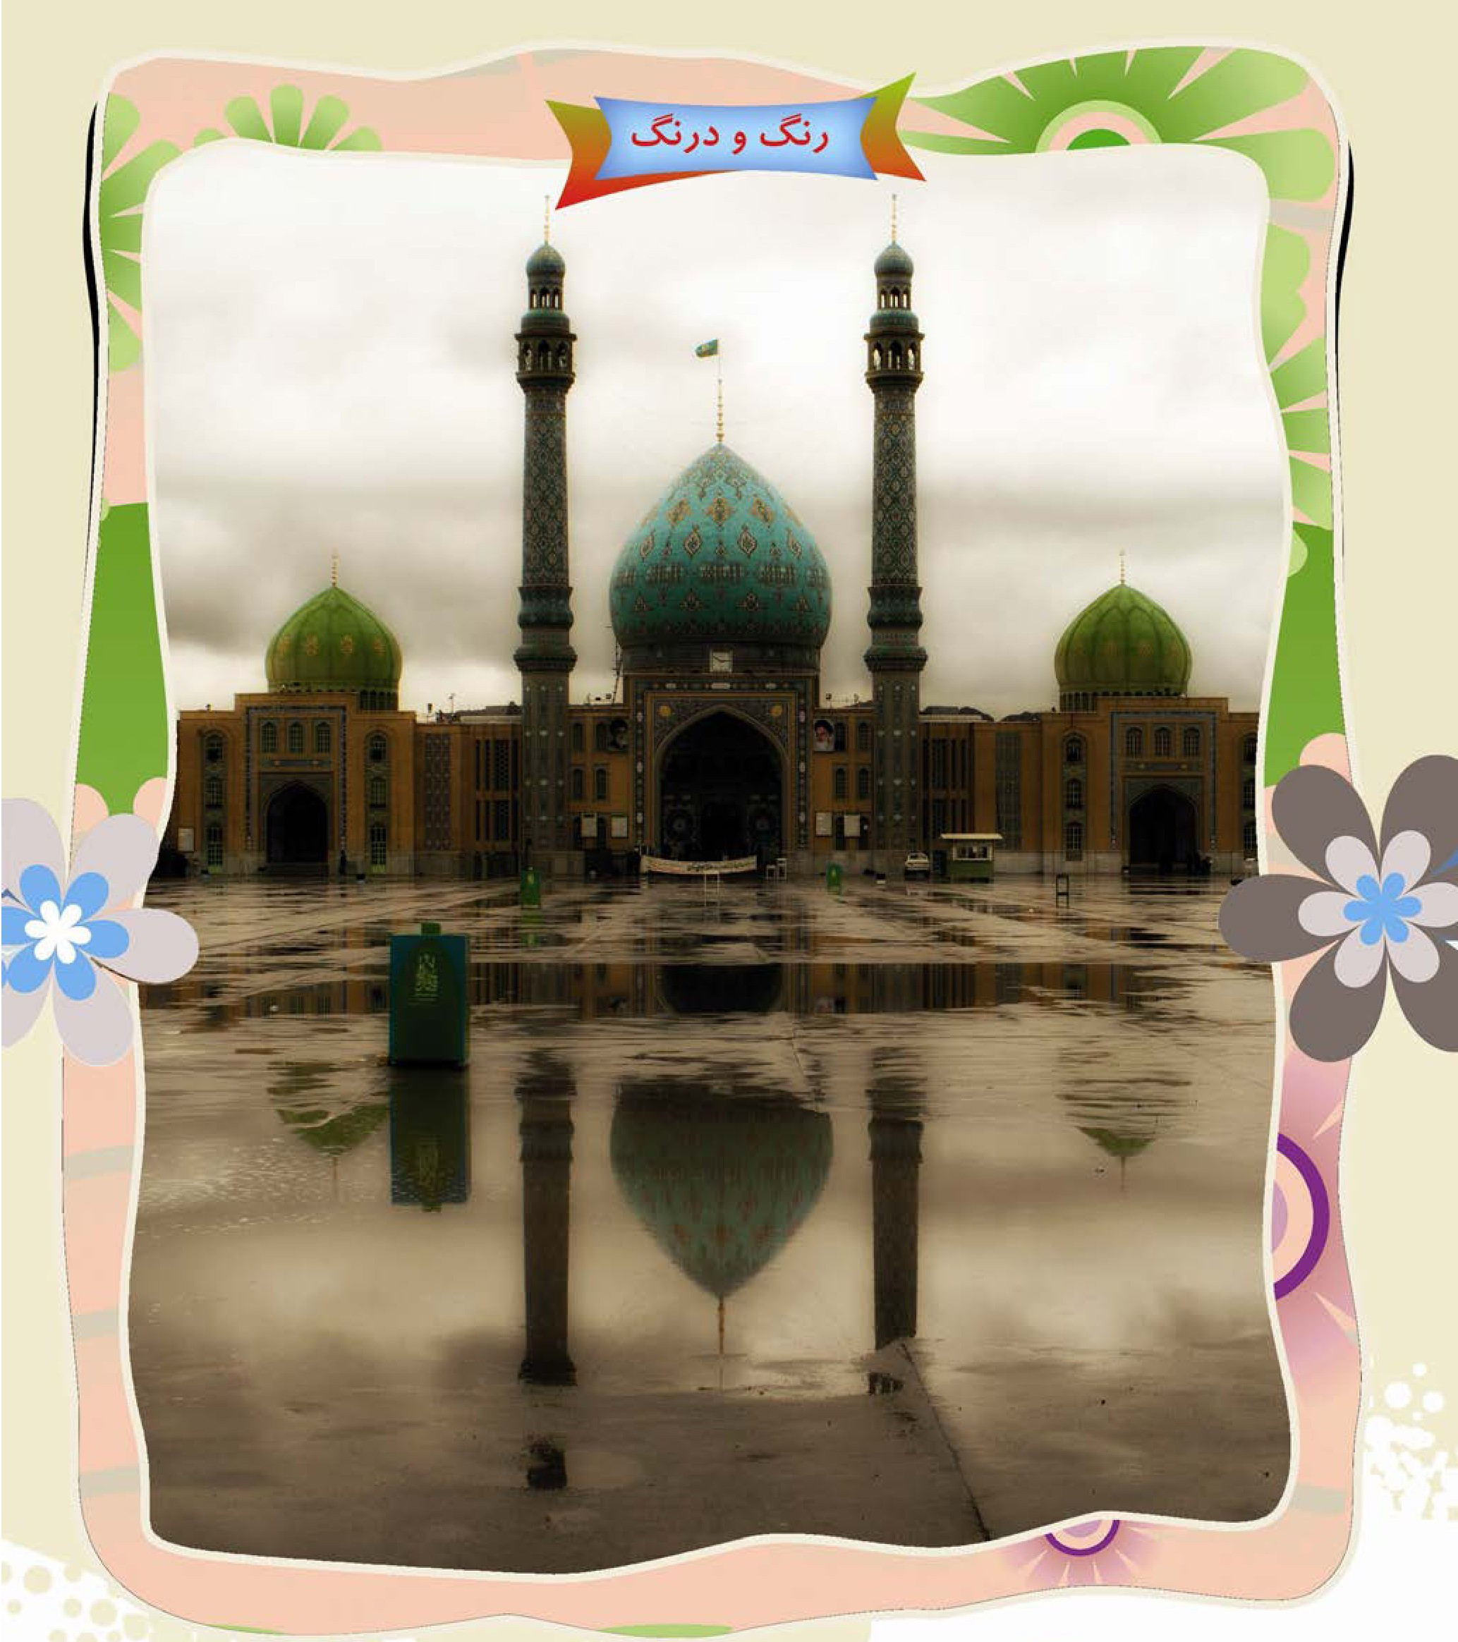
دوست عزیز خوب به تصویر نگاه کن و پیام آن را در جای خالی بنویس.

حدیث
قال الصادق علیه السلام: لَوْ أَدْرَكْتُهُ لَخَدَمْتُهُ أَيَّامَ حَيَاتِي. امام صادق علیه السلام: اگر در زمان حضرت مهدی بودم، تمام عمرم خادم او می شدم. (غیبت نعمانی: ص243)

آداب زندگی

اشاره
شیعیان در دوران غیبت امام زمان غجل الله تعالی فرجه الشریف باید از دستورات پیامبر صلی الله علیه و اله و دستوراتی که از امامان علیهم السلام رسیده است و در کتاب ها نوشته شده پیروی کنند این دستورات و احکام را مراجع تقلید به ما اعلام می کنند.
وظیفه ما این است که تا قبل از ظهور امام زمان عجل الله تعالی فرجه الشریف سوالات خود را از مراجع تقلید بپرسیم و گوش به فرمان رهبرمان باشیم.
یکی از بهترین عبادت ها که ثواب بسیاری دارد انتظار ظهور امام زمان عجل الله تعالی فرجه الشریف و دعا برای فرج آن حضرت است.
یکی از بهترین زمان ها برای توجه، انس و زیارت امام زمان عجل الله تعالی فرجه الشریف روز جمعه است. چه خوب است در این روز به مکانی خلوت رفته و به امام خود سلام کنیم و با احترام و ادب با او حرف بزنیم، امام زمان عجل الله تعالی فرجه الشریف حرف های ما را می شنود هر چند چشمان ما او را نبیند.
ما می توانیم از خدا بخواهیم ثواب نمازها قرآن خواندن ها، یا عزاداری هایمان را از طرف ما به امام زمان هدیه بدهد، ما از این راه می توانیم محبّت و علاقه خود را به امام زمان عجل الله تعالی فرجه الشریف نشان دهیم.

دانستني ها
آیا می دانستید چرا لبه ی سکه ها شیار دارند؟ همه ما شیارها و برجستگی های روی حاشیه سکه ها را دیده ایم، اما شاید تا کنون فکر نکرده بودید کارکرد آن ها چیست و چرا هنگام ضرب سکه ها چنین شیارهایی را ایجاد می کنند؟ این شیارها برای زیبایی تعبیه نشده اند بلکه یک دلیل مهم تاریخی پشت این موضوع نهفته است. در قدیم سکه ها از طلا و نقره ضرب می شدند و ارزش آن ها برابر مقدار طلا و نقره بکار گرفته شده در آن ها بوده است و به همین دلیل برخی افراد سودجو مقداری از حاشیه سکه ها را می تراشیدند و از طلا و نقره آن استفاده می کردند بدون این که در ظاهر سکه تغییر چشم گیری ایجاد شود.
بدین ترتیب به مرور زمان از ارزش سکه ها کاسته می شد بنابرین حاکمان قدیم تصمیم گرفتند شیارهایی روی لبه سکه ها ایجاد کنند تا در صورت تراشیده شدن به سادگی قابل تشخیص باشند البته امروزه دیگر سکه ها از طلا و نقره ضرب نمی شوند. اما چون مردم به ظاهر سکه ها عادت کرده اند دیگر تغییری در آن ها بوجود نیامده است.

درس پنجم: مسجد

اشاره
بچه های عزیز کدام یک از آیه های زیر درباره درس امروز است؟
وَ َانَ الشَّيْطَانُ لِرَبِّهِ كَفُوراً (اسراء/27) شیطان همیشه نسبت به خدایش ناسپاس بوده است.
إِنَّ اللَّهَ مَعَ الَّذِينَ اتَّقَوْا (نحل/128) همانا خدا با کسانی است که با تقوایند.
وَ أَنَّ الْمَساجِدَ لِله (جن/108) و مساجد فقط برای خداست.
فَوَيْلٌ يَوْمَئِذٍ لِلْمُكَذِّبِينَ (مرسلات/15) در روز قیامت وای به حال دروغ گویان.

معنای آیه
دوست خوبم آیه درست را در جای خالی بنویس

آشنایی با کلمات

نکته ها و گفته ها
اولین بنای روی کره زمین مسجد بود و اولین کاری که پیامبر در مدینه انجام داد ساختن مسجد بود. هر قدمی که به سوی مسجد برداشته می شود پاداش دارد و خداوند به خاطر اهل مسجد عذاب را از دیگران بر طرف می کند نشستن در مسجد و منتظر وقت نماز بودن ثواب دارد. در مسجد انسان دوست خوب پیدا می کند و با احکام و دستورات دین آشنا می شود.

کار در منزل
دانش آموز عزیز در صفحه زیر شعر، حکایت، ضرب المثل و.... را که می پسندی و مناسب با موضوع درس است بنویس.

یکی بود یکی نبود

نماز در مسجد
پدر و دایی عباس می خواستند برای نماز به مسجد بروند. گفتم: چرا در خانه نماز نمی خوانید و به مسجد می روید؟ پدرم گفت: مسجد خانه خداست. خدا دوست دارد همه مردم با هم دوست و مهربان باشند. وقتی همه به مسجد می آیند و در کنار هم نماز می خوانند خدا خیلی خوشحال می شود. گفتم: مرا هم به مسجد می برید؟ پدرم به حسین که کنار من ایستاده بود نگاهی انداخت و گفت: اگر قول بدهید ساکت و آرام باشید و بازی گوشی نکنید هر دوی شما را با خود می بریم. من و حسین قول دادیم و همراه پدر و دایی عباس به مسجد رفتیم. ما خوشحال بودیم چون می دانستیم خدا از دیدن ما در مسجد خوشحال است.

رنگ و درنگ
تصویر
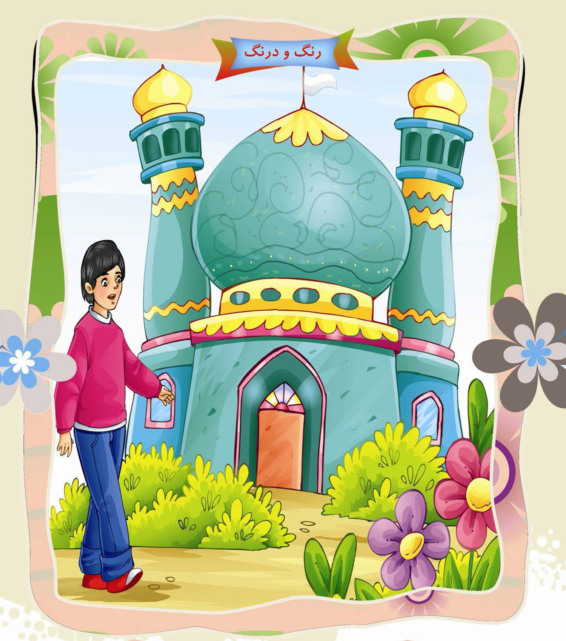
دوست عزیز خوب به تصویر نگاه کن و پیام آن را در جای خالی بنویس

حديث
قال الحسن علیه السلام: أَهْلُ الْمَسْجِدِ زُوَّارُ اللَّهِ امام حسن علیه السلام: اهل ا اهل مسجد زیارت کنندگان خدا هستند. (إرشاد القلوب: ج 1، ص77)

آداب زندگی: احكام و دستورات مسجد
وقت نماز که می رسد صدای اذان از گلدسته ها و بلندگوهای مسجد محلّه مان به گوش می رسد و ما را به سوی خود می خواند. آیا مایلید به مسجد برویم. در صف های منظم بایستیم و نماز جماعت بخوانیم؟ مسجد بهترین مکان برای نماز است و نزد ما مسلمانان احترام زیادی دارد.
1.
خوب است زودتر از همه به مسجد برویم و دیرتر از همه بیرون بیاییم. چون هر قدر که بیشتر در مسجد باشیم ثواب بیشتری دارد.
2.
وقتی که می خواهیم به مسجد برویم، مستحب است بهترین لباس ها را بپوشیم و عطر بزنیم و خود را خوش بو کنیم.
3.
بهتر است با وضو به مسجد برویم. هر چند نخواهیم نماز بخوانیم؛ مثلاً برای شرکت در جلسه ای به مسجد می رویم.
4.
مکروه و ناپسند است که از مسجد عبور کنیم و در آن نماز نخوانیم.
5.
تعمیر کردن و تمیز کردن مسجد ثواب بسیار دارد و نجس کردن آن حرام و آب کشیدن و پاک کردن جایی که نجس شده واجب است.

افقى
1.
غاری که حضرت محمد (صلی الله علیه و آله) در آن به پیامبری رسید.
2.
فصل برگ ریزان
3.
لباس پرندگان - صدمه دیدن
4.
نام- سیاه و تیره
5.
یک نوع غذا- راه کوتاه
6.
وکیل شدن
7.
نام یکی از درس هایی که در مدرسه می خوانیم

عمودی
1.
نجس نیست
2.
چلچله
3.
حرف هشتم الفبای فارسی - رئیس زنبورهای عسل
4.
خودنمایی - «آتن» درهم ریخته
5.
دستور توقف کردن - یکی از طایفه های بزرگ کشور ما
6.
به دیدار بارگاه امامان رفتن
7.
بچه گوسفند

درس ششم: توحيد

اشاره
بچه های عزیز کدام یک از آیه های زیر درباره درس امروز است؟
إِنَّ مَعَ الْعُسْرِ يُسْراً (الشرح /6) همراه با سختی، آسانی است.
وَ الصُّلْحُ خَيْرٌ (نساء /128) و آشتی بهتر است.
قُلْ هُوَ اللَّهُ أَحَدٌ (اخلاص /1) بگو او خدایی است یکتا.
إِنَّ الْأَبْرَارَ لَفِي نَعِيمٍ (مطففين/22) نیکوکاران در نعمت های [الهی] خواهند بود.

معنای آیه
دوست خوبم، آیه درست را در جای خالی بنویس

آشنایی با کلمات

نکته ها و گفته ها
توحید یعنی ایمان به یگانگی خداوند، خداوندی که بی نیاز است و همه به او محتاجند. همه ی شما سوره ی توحید را بلدید. در سوره توحید می خوانیم قُلْ هُوَ اللَّهُ أَحَدٌ یعنی خدا یکی است و شریکی ندارد یعنی کسی در ساختن این جهان و آن جهان به او کمک نکرده است بعد میگوئیم اللهُ الصَّمَد یعنی خدا به هیچ کس احتیاج ندارد و دیگران (انسان ها، فرشتگان، ماه، خورشید، ستارگان و...) به او نیازمند هستند و خداوند به هیچ یک از آن ها نیازی ندارد و ما هم باید تنها خدای خوب و مهربان را بپرستیم.

کار در منزل
دانش آموز عزیز در صفحه زیر شعر، حکایت، ضرب المثل و.... را که می پسندی و مناسب با موضوع درس است بنویس.

یکی بود یکی نبود

بت شكن
همه، لباس های زیبای خود را پوشیده بودند و آماده می شدند که برای انجام مراسم عید از شهر خارج شوند. ابراهیم را هم دعوت کردند که در مراسمشان شرکت کند، اما او در شهر باقی ماند. ابراهیم علیه السلام پس از این که مطمئن شد همه رفته اند و هیچ کس در شهر نیست، آهسته به بتخانه رفت.
سکوت سنگینی فضای بتخانه را فرا گرفته بود. در اولین نگاه ظرف های غذایی که پیش بت ها گذاشته بودند نظرش را جلب کرد. با لحنی تمسخر آمیز به بت ها گفت: پس چرا غذا نمی خورید؟! چرا حرفی نمی زنید؟! و بعد با تبر افتاد به جان بت ها. خدایان ساختگی را در هم شکست. همه بت ها را شکست جز یک بت که از همه بزرگ تر بود، فقط آن را سالم گذاشت و در آخر، تبر خود را به گردن آن آویزان کرد، تا وانمود کند که این کار بت بزرگ است. اما در واقع قصدش آگاه کردن مردم بود تا به خود آیند و بدانند که از بت ها هیچ کاری ساخته نیست و آن ها حتی قادر به دفاع از خود نیستند.
شب شد، مردم به شهر برگشتند. همه برای احترام به بت ها به بتخانه رفتند اما با بت های درهم شکسته مواجه شدند. در کمال تعجب با خود گفتند: چه کسی این بلا را سر خدایان ما آورده؟! عده ای فریاد زدند که: کار ابراهیم است که همیشه از خدایان ما بد می گوید.
دادگاه عمومی در میدان مرکزی شهر تشکیل شد. همه آمده بودند. ابراهیم را هم آوردند. قاضی گفت: آیا تو این کار را با خدایان ما انجام داده ای؟
ابراهیم علیه السلام گفت: بت بزرگ این کار را انجام داده است. اگر باور نمی کنید از خودش سؤال کنید؟ البته اگر توان سخن گفتن دارد.
سکوت بر جمعیت حاکم شد همه ساکت شدند...
قاضی گفت: تو می دانی که آن ها هرگز سخن نمی گویند. بت های ما همیشه ساکت هستند و شکوه سکوت خویش را نمی شکنند!!!
ابراهیم گفت: وای بر شما که غیر از خداوند یکتا این خدایان را انتخاب کرده اید!
جمعیت گمراه تحت تاثیر این سخنان قرار نگرفته و فریاد زدند: او را بسوزانید... .

رنگ و درنگ

اشاره
تصویر
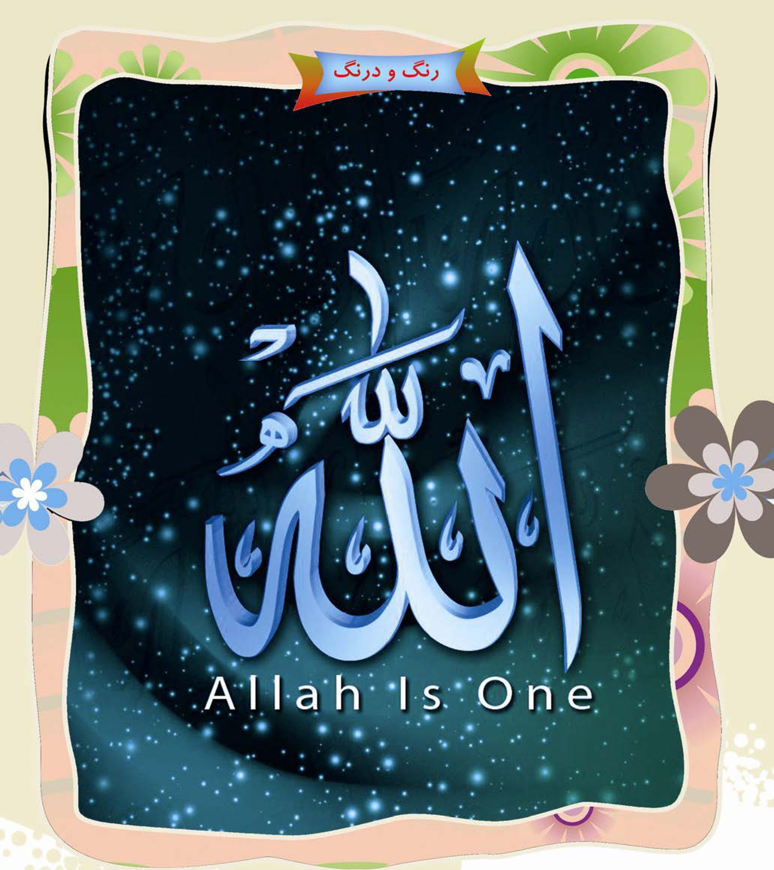
دوست عزیز خوب به تصویر نگاه کن و پیام آن را در جای خالی بنویس

حدیث
قال الباقر علیه السلام: إنَّ اللهَ تَبارَكَ وَ تَعالی لا نَظيرَ لَه وَ لا شَبيه. امام باقر علیه السلام: هیچ کس مثل خدا نیست.(تفسیر عیاشی: ج 1، ص 59)

آداب زندگی: احكام توحيد

اشاره
ما باید عبادتمان را برای خدا انجام دهیم یعنی نباید مثلاً اگر نمازمان را به برای این که بگویند فلانی چه بچه خوبی است انجام دهیم نمازمان باطل است.
اگر صدایمان را در نماز زیبا کنیم تا دیگران خوششان بیاید نمازمان باطل می شود و دوباره باید آن را بخوانیم.
برای همین در نماز می خوانیم که ایاک نعبد فقط تو را پرستش می کنیم.
خلاصه این که نباید در عبادت هایمان دچار ریا شویم.

آیا می دانید که...
•
اسب ماده، سی دندان و اسب نر، سی و شش دندان دارد.
•
سیاره اورانوس پانزده قمر یا «ماه» دارد.
•
زمین از حیث بزرگی، پنجمین و از حیث فاصله با خورشید، سومین سیاره منظومه شمسی است.
•
زهر مار کبری، بیشتر روی مراکز تنفسی اثر می کند و باعث خفگی صید می شود.
•
بیشتر سردردهای معمولی از کم شدن نوشیدن آب است.

درس هفتم: تلاش

اشاره
بچه های عزیز کدام یک از آیه های زیر درباره درس امروز است؟
وَ لَا تَزِرُ وَازِرَةٌ وِزْرَ أُخْرَى (انعام/164) و هیچ باربری بار [گناه] دیگری را برنمی دارد،
و أن لَيْسَ لِلْإِنسان إلا ما سعى (نجم /39) و برای انسان جز نتیجه تلاش او نیست.
إِنَّ رَبَّكَ لَبِالْمِرْ صادِ (فجر /14) پروردگار تو سخت در کمین (ستمکاران) است.
إِنَّ مَا تُوعَدُونَ لَآت (انعام /134) قطعاً آن چه به شما وعده داده می شود، خواهد آمد.

معنای آیه
دوست خوبم، آیه درست را در جای خالی بنویس

آشنایی با کلمات

نکته ها و گفته ها
آیا می دانید خیلی از پشیمانی ها به خاطر تنبلی و بی حالی است؟
پیامبر اکرم صلی الله علیه و آله در دعا به ما یاد می دهند که از تنبلی به خدا پناه ببریم. وظیفه ما سعی و تلاش است و باید از تنبلی دوری کنیم. انسان های تنبل در زندگی خود موفق نیستند و همیشه بر گذشته ها حسرت می خورند که چرا سعی و تلاش نکردند و به اهداف خود نرسیدند. با یک نگاه به کسانی که موفقیت های بزرگی به دست آوردهاند مثلاً دکتر، خلبان و یا روحانی موفقی شده اند، می فهمیم که همه آن ها از تنبلی و بی حالی دوری کرده اند و همواره سعی و تلاش داشته اند.

کار در منزل
دانش آموز عزیز در صفحه زیر شعر، حکایت، ضرب المثل و.... را که می پسندی و مناسب با موضوع درس است بنویس.

یکی بود یکی نبود

پیله و پروانه
روزی سوراخ کوچکی در یک پیله ظاهر شد، شخصی نشست و ساعت ها تلاش پروانه برای بیرون آمدن از سوراخ کوچک پیله را تماشا کرد، آن گاه که تلاش پروانه متوقّف شد و به نظر رسید که خسته شده و دیگر نمی تواند به تلاشش ادامه دهد آن شخص تصمیم گرفت شد به پروانه کمک کند و با برش قیچی سوراخ پیله را گشاد کرد. پروانه به راحتی از پیله خارج شد، امّا جثه اش ضعیف و بال هایش چروکیده بودند. آن شخص به تماشای پروانه ادامه داد، او انتظار داشت پر پروانه بزرگ و قوی شود تا از جثه او محافظت کند، اما چنین نشد! در واقع پروانه ناچار شد همه عمر را روی زمین بخزد و هرگز نتوانست با بال هایش پرواز کند!
آن شخص مهربان نفهمید که محدودیّت پیله و تلاش برای خارج شدن از سوراخ ریز چیزی بود که آن را خدا برای پروانه قرار داده تا به آن وسیله مایعی از بدنش ترشّح شود و پس از خروج از پیله به او امکان پرواز دهد.
گاهی اوقات در زندگی فقط به تلاش نیاز داریم، اگر خداوند مقرّر می کرد بدون هیچ مشکلی زندگی کنیم فلج می شدیم، به اندازه کافی قوی نمی شدیم و هرگز نمی توانستیم پرواز کنیم!

رنگ و درنگ
تصویر
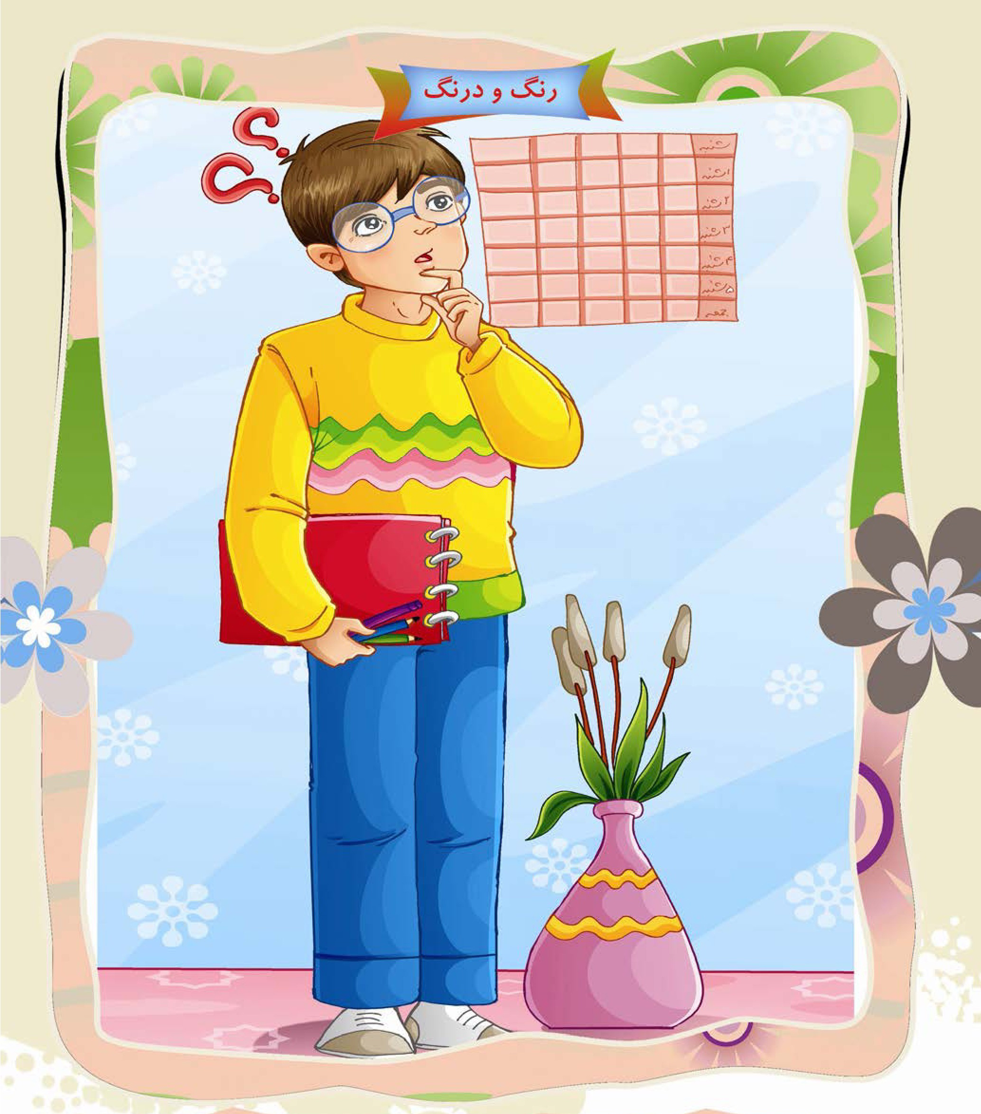
دوست عزیز خوب به تصویر نگاه کن و پیام آن را در جای خالی بنویس.

حدیث
و قَالَ الباقر علیه السلام: الْكَسَلُ يَضُرُّ بالدِّين وَ الدُّنْيَا. امام باقر علیه السلام تنبلی به دین و دنیا ضرر می زند. (تحف العقول: ص 300)

آداب زندگی
دزدی حرام و گناه است. آن ها که دزدی می کنند می خواهند بدون تلاش به آن چه که ندارند برسند.
اذیت کردن پدر و مادر حرام و گناه است آن ها که پدر و مادرشان را اذیت می کنند تمرین و تلاش نکرده اند تا به پدر و مادر محبت کرده و دستشان را ببوسند.
بسیاری از اوقات گفتن اسرار دیگران حرام و گناه است اگر تلاش نکنیم رازدار باشیم، نمی توانیم اسرار دیگران را در سینه نگه داریم.
نماز اول وقت مستحب است، اگر تلاش نکنیم کارهایمان را به موقع انجام دهیم موفق نمی شویم اول وقت نماز بخوانیم.
ساختن مسجد، صدقه دادن، قرض دادن، زیارت رفتن، همه و همه مستحب هستند اگر تلاش نکنیم که مال حلال جمع کنیم پول اضافی نخواهیم داشت تا با آن این مستحبات را انجام دهیم.

آیا می دانید
▪ آیا می دانید که علایم بیماری آلزایمر حداقل بیست سال طول می کشد تا خود را نشان دهد؟
▪ آیا می دانید که سالانه 4 هزار نفر غیر سیگاری در اثر همنشینی با افراد سیگاری به سرطان ریه مبتلا شده و جان می سپارند؟
▪ آیا می دانید که عمومی ترین نام جهان، (محمد) است؟
▪ آیا می دانید که اسم قاره ها با همان حرفی که آغاز می شود پایان می یابد؟
▪ آیا می دانید که شما نمی توانید با نگه داشتن نفستان خود کشی کنید؟
▪ آیا می دانید که محال است آرنج دستتان را بلیسید؟
▪ آیا می دانید که وقتی عطسه می کنید مردم به شما عافیت باش می گویند چون قلب شما به مدت یک میلیونیم ثانیه می ایستد؟

درس هشتم: شگفتی ها آفرینش

اشاره
بچه های عزیز کدام یک از آیه های زیر درباره درس امروز است؟
مَا خَلَقْنَا السَّمَاوَاتِ وَ الْأَرْضِ وَ مَا بَيْنَهُمَا لاَعِبين (دخان/38) و آسمان ها و زمین و آن چه بینشان است را بیهوده نیافریده ایم.
وَ جَعَلْنا مِنَ الْمَاءِ كُلَّ شَيْءٍ حَيَّ (انبياء /30) و هر چیز زنده ای را از آب به وجود آوردیم.
فيهما فاكِهَةٌ وَ نَخْلٌ وَ رُمَّان (الرحمن/ 38) در آن دو باغ بهشتی میوه و خرما و انار است.
وَ أَمَّا السَّائِلَ فَلَا تَنْهَرْ (ضحى/10) و نیازمند را از خود دور مکن.

معنای آیه
دوست خوبم، آیه درست را در جای خالی بنویس

آشنایی با کلمات

نکته ها و گفته ها
فکر در آفرینش خود و جهان و پی بردن به شگفتی های آن یکی از راه های خداشناسی است. آیات زیادی در قرآن وجود دارد که انسان را به تفکر و تدبر در جهان آفرینش دعوت می کند. هدف اصلی قرآن هدایت انسان است و با بررسی پدیده های جهان دریچه هایی به سوی هدایت به روی انسان باز می شود و انسان به عظمت و حکمت خداوند پی می برد.

کار در منزل
دانش آموز عزیز در صفحه زیر شعر، حکایت، ضرب المثل و.... را که می پسندی و مناسب با موضوع درس است بنویس.

یکی بود یکی نبود

توبه با تخم مرغ
ابو شاکر مردی کافر بود. روزی نزد امام صادق علیه السلام رفت و گفت: ای فرزند رسول خدا مرا به پروردگارت راهنمایی کن.
حضرت به او فرمود: بنشین. ابو شاکر نشست. بچه ای در آن نزدیکی با تخم مرغی بازی می کرد. امام او را صدا زد و به او فرمود تخم مرغ را به من بده. بچه تخم مرغ را به امام داد. امام به ابوشاکر فرمود: به این تخم مرغ نگاه کن مانند قلعه ای محکم می باشد پوستی ضخیم و محکم آن را پوشانیده است. در زیر آن پوسته ی نازکی قرار دارد و داخل آن سفیده ی روانی است که مانند نقره می باشد و در وسط، مایع زرد رنگی قرار دارد که چون طلا می درخشد. نه زرده داخل سفیده می شود و نه سفیده با زرده مخلوط می گردد نه چیزی وارد تخم مرغ می شود و نه چیزی از آن خارج می گردد. وقتی این تخم مرغ شکافته شود، جوجه ای با رنگ های گوناگون از آن بیرون می آید. ای ابو شاکر، آیا برای پیدایش تخم مرغی با این خصوصیات و بیرون آمدن جوجه از آن تدبیر کننده ای دانا و آفریننده ای توانا و جود داشته است یا این که خود به خود پیدا شده است؟
ابو شاکر سرش را پایین انداخت و چند دقیقه فکر کرد: ناگهان سر را بلند کرد و گفت: شهادت می دهم که خداوندی جز خدای یگانه نیست خدایی که بی شریک و بی همتاست و گواهی می دهم که حضرت محمد صلی الله علیه و آله بنده و آخرین فرستاده ی اوست و شهادت می دهم که شما و پدران بزرگوارتان پیشوا و امام و حجت خداوند بر مردم هستید و من از فکری که داشتم توبه می کنم.

رنگ و درنگ
تصویر
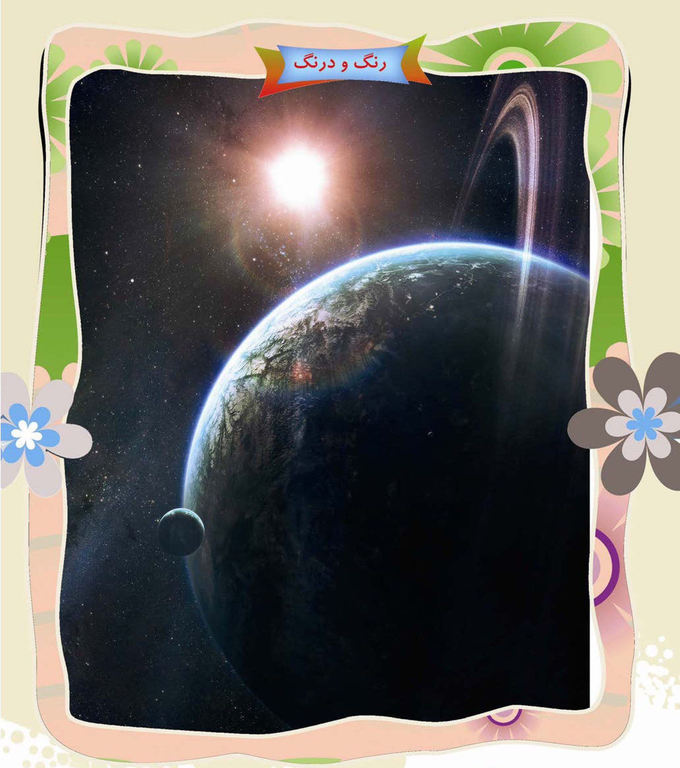
دوست عزیز خوب به تصویر نگاه کن و پیام آن را در جای خالی بنویس.

حدیث
قال الصادق علیه و آله: إِنَّ اللَّهَ تَبَارَكَ وَ تَعَالَى خَلَقَ الدُّنْيَا فِي سِتَّةِ أَيَّامٍ امام صادق علیه السلام: خداوند دنیا را در شش روز آفرید. (الکافی ج 4، ص 78)

آداب زندگی: احکام غذا خوردن
خدای مهربان، درختان سرسبز، حیوان ها، پرندگان قشنگ، میوه ها و سبزی های رنگارنگ را برای ما انسان ها آفرید تا از آن ها خوراک و پوشاک تهیّه کنیم. به خوردنی ها و نوشیدنی هایی که از نظر اسلام ممنوع نیست. «حلال» می گویند و به آن دسته از خوردنی ها و آشامیدنی ها که مصرف آن در اسلام ممنوع است. «حرام» گفته می شود.
اکنون ببینیم چه چیزهایی حلال و چه چیزهایی حرام است؟
1.
حفظ سلامتی بدن لازم است و خوردن و آشامیدن چیزی که برای انسان ضرر دارد حرام است.
2.
خوردن و آشامیدن چیزهای آلوده و نجس، حرام است.
3.
تمام میوه ها و سبزی ها، حلال است مگر آن ها که برای بدن ضرر داشته باشد.
4.
آب و تمام نوشیدنی ها حلال است. مگر آن ها که برای سلامتی بدن ضرر دارد یا عقل انسان را از بین می برد.
5.
تمام حیوان های درنده مانند گرگ و روباه حرام گوشت هستند.
6.
گاو، گوسفند، شتر، مرغ، کبوتر، کبک و ... حلال گوشت هستند و کلاغ، عقاب وخرگوش و.... حرام گوشت می باشند.
7.
حیوان های حلال گوشت اگر به دستور اسلام کشته نشوند، گوشت آن ها نجس و حرام است.

دانستنی های مربوط به حیوانات
وال آبی بزرگ ترین جانور دنیاست. طول بدن وال سی متر و وزن آن صد تن یعنی به اندازه پانزده فیل است.
جوجه تیغی ها در هر شبانه روز بیش از بیست ساعت می خوابند.
بیش ترین ضربان قلب را قناری ها با هزار بار در دقیقه و کم ترین را فیل با 27 بار در دقیقه دارند.
دلفین ها امواج صوتی تولید می کنند و با دریافت بازتاب این امواج به وجود آن چ-ه ک-ه در اطرافشان است پی می برند با استفاده از این روش دلفین ها حرکت ماهی ها را دنبال و آن ها را شکار می کنند.

دانستنی های بدن انسان
انسان در هر سال بیش از 6 میلیون بار پلک می زند.
شما نمی توانید خودتان را قلقلک بدهید چون مغز می داند که می خواهید به بدن خود دست بزنید بنابراین بر خلاف وقتی که چیز دیگری به بدن شما برخورد می کند عکس العمل نشان می دهد.
فشاری که قلب انسان تولید می کند میتواند خون را تا بیش از 10 متر بپاشد.
عضلات تمرکز کننده چشم ها روزی 100 هزار بار حرکت می کنند. اگر قرار باشد عضلات پاها هم به همین میزان تحرک داشته باشند انسان باید روزی 80 کیلومتر راه برود. طول روده کوچک حدوداً 4 برابر قد یک انسان معمولی است. با 5 تا 7 متر طول، اگر روده کوچک پیچ نخورده بود درون حفره شکمی جا نمی شد.

درس نهم: امانت داری

اشاره
بچه های عزیز کدام یک از آیه های زیر درباره درس امروز است؟
وَ لِلَّهِ جُنُودُ السَّمَاوَاتِ وَ الْأَرْضِ (فتح /7) و سپاهیان آسمان ها و زمین مال خداست.
اصْبِرُوا إِنَّ اللَّهَ مَعَ الصَّابِرِينَ (انفال /46) و صبر کنید که خدا با صبر کنندگان است.
إِنَّ فِى السَّمَاوَاتِ وَ الْأَرْضِ لَآيَاتِ لِلْمُؤْمِنِينَ (جاثيه /3) همانا در آسمان ها و زمین، برای مؤمنان نشانه هایی است.
إنِّى لَكُمْ رَسُولٌ أمين (شعراء /107) من برای شما فرستاده ای امانت دارم.

معنای آیه
دوست خوبم، آیه درست را در جای خالی بنویس

آشنایی با کلمات

نکته ها و گفته ها
در میان اوصاف و ویژگی های پیامبر صلى الله علیه و آله یک ویژگی قبل از بعثت مشهور بود پیامبر صلى الله علیه و آله قبل از بعثت به محمد امین معروف بودند. امانتداری یکی از بالاترین صفات پسندیده است و همه انسان ها باید وسائل و لوازمی را که به آن ها امانت می دهند حفظ کنند به علاوه بعضی از چیزها مثل بدن و سلامتی هم امانت الهی هستند که باید مراقب آن ها باشیم.

کار در منزل
دانش آموز عزیز در صفحه زیر، شعر، حکایت ضرب المثل و.... را که می پسندی و مناسب با موضوع درس است بنویس.

یکی بود یکی نبود

چوپان و گوسفندان یهودیان
سال هفتم هجری پیامبر صلی الله علیه و آله همراه هزار و شش صد نفر سرباز برای فتح قلعه خیبر که در 32 فرسخی مدینه قرار داشت روانه شدند. مسلمانان مدتی در بیابان های اطراف خیبر ماندند و نتوانستند قلعه های خیبر را فتح کنند به همین خاطر از نظر غذائی در فشار سختی قرار داشتند به طوری که بر اثر شدت گرسنگی، از گوشت حیوانات مکروه مانند قاطر و اسب استفاده می کردند.
در این شرایط، چوپان سیاه چهره ای که گوسفندان یهودیان را می چرانید، به حضور پیامبر صلی الله علیه و آله راه آمد و مسلمان شد، و سپس گفت: این گوسفندان مال یهودیان است من آن ها را به شما می دهم.
پیامبر صلی الله علیه و آله با کمال صراحت در پاسخ او فرمود: این گوسفندان نزد تو امانت هستند، و در آئین ما خیانت به امانت جایز نیست، بر تو لازم است که همه گوسفندان را به در قلعه ببری و به صاحبانشان برگردانی.
او فرمان پیامبر صلی الله علیه و آله را اطاعت کرد و گوسفندان را به صاحبانشان رساند و به جبهه مسلمین بازگشت.

رنگ و درنگ
تصویر
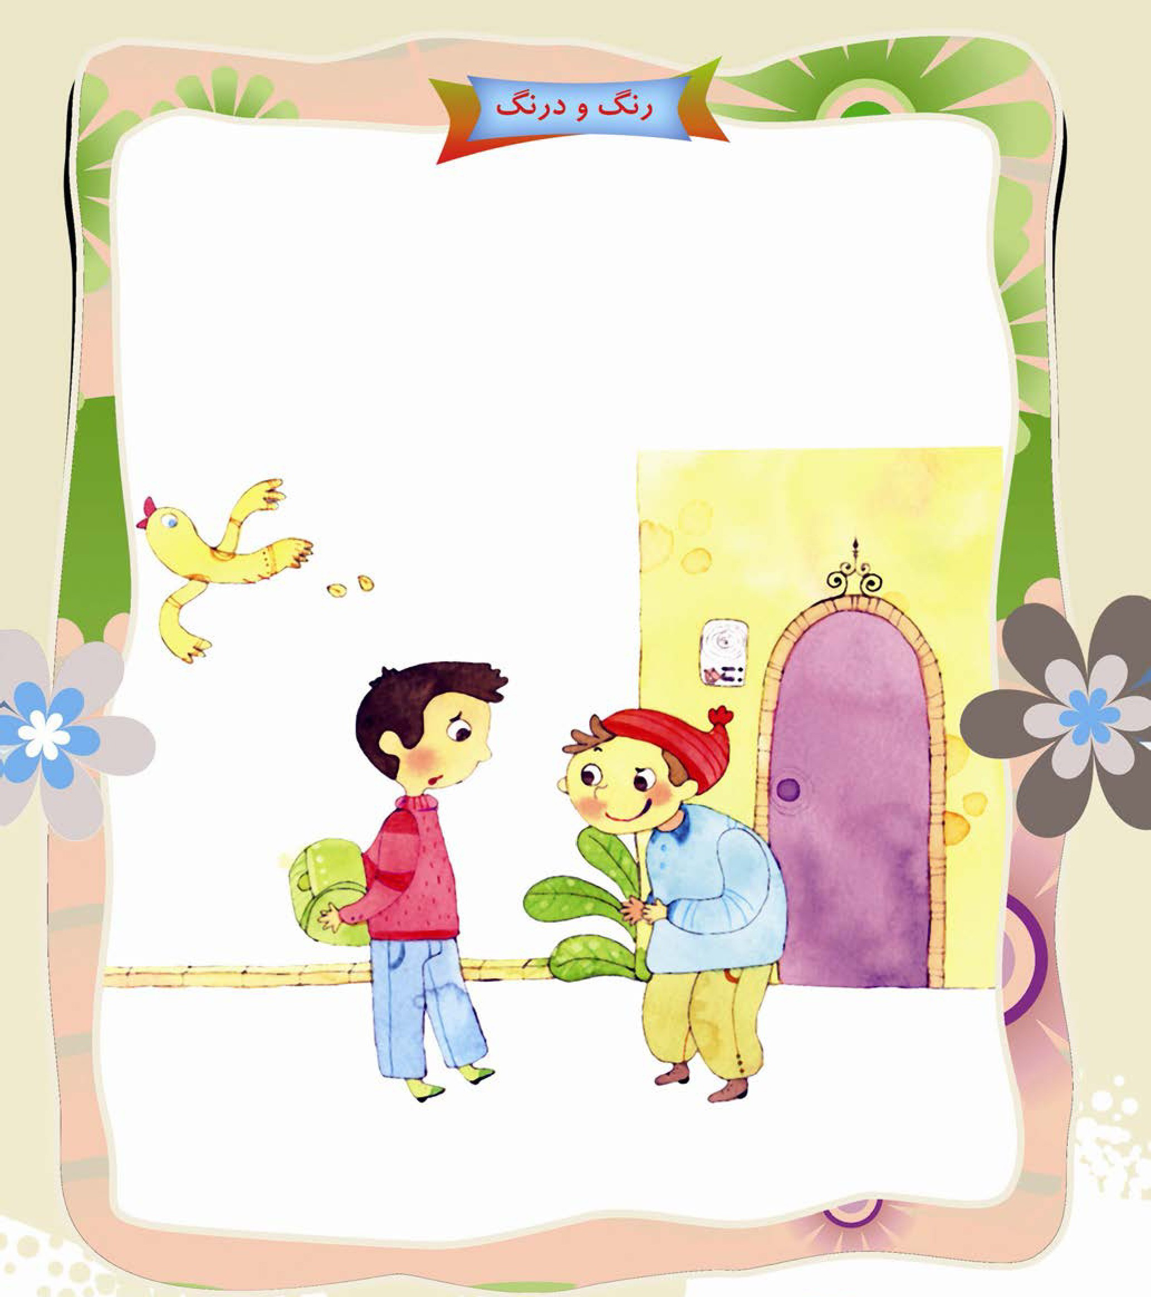
دوست عزیز خوب به تصویر نگاه کن و پیام آن را در جای خالی بنویس.

حدیث
امير المؤمنين علیه السلام : الأَمَانَةُ تَجُرُّ الرِّزْقَ امام علی علیه السلام: امانتداری روزی را زیاد می کند. (بحار الأنوار: ج 75، ص60)

آداب زندگی

وديعه (امانت)
اگر انسان مال خود را به کسی بدهد و بگوید نزد تو امانت باشد و او هم قبول کند، باید به احکام امانتداری عمل کند.

احکام امانتداری
1.
کسی که نمی تواند از امانت نگهداری کند، بنابر احتیاط واجب نباید قبول کند.
2.
کسی که چیزی را امانت می گذارد، هر وقت بخواهد می تواند آن را پس بگیرد و کسی که امانت را قبول می کند هر وقت بخواهد می تواند آن را به صاحبش برگرداند.
3.
اگر امانتدار برای امانت، جای مناسبی ندارد باید جای مناسبی تهیه کند؛ مثلاً اگر پول است و در خانه نمی تواند نگهداری کند، باید به بانک بسپارد.
4.
امانتدار باید طوری از امانت نگهداری کند که مردم نگویند در امانت خیانت و یا در نگهداری آن کوتاهی کرده است.

افقى
1- دست نماز 3- متضاد کَرَم است و به معنی خساست 7- قلم تخته سیاه 9- زائو ترسان 10- زشت و ناپسند 12- عضو راهروی بدن 14- سنگر مذهبی و عبادتگاه مسلمانان 15- اولین شهید صدر اسلام 16- فلز سرخ رنگ رسانای برق 18- شهری در همسایگی تهران 19- مقابل ماده 20- تعجب زنانه 21- صندلی دوچرخه 22- دوست و همدم 23- طلا 24- شب روستایی 25- غذای نذری 26- جانشین او 28- حسد است و کار حسود 31- ساز چوپان 32- از کشورهای آسیایی 36- تکریم و بزرگداشت 39- نقش هنر پیشه 40- از خودگذشتگی 43- پایان و انتها 44- بخشندگی 45- سلاح گوزن 47- مسخره کردن همراه با ریشخند زدن 49- کتاب جاوید و آسمانی مسلمانان 51- ورودی خانه 52 - مریض و بیمار 54- دل آزار کهنه 55- دیدن و نظر کردن به چیزی 56- امپراطوری باستان و نام سوره سیام قرآن مجید 57- عدد یک رقمی

عمودی
2- پدر و مادر که نیکی به آنان در اسلام سفارش شده است 3- به چشم سؤظن در همه امور نگریستن 4- حیوان وفادار 5- دانش و معرفت که کسب آن از گهواره تا گور توصیه پیامبر اکرم (صلی الله علیه و آله) می باشد 6- شب سرنوشت ساز که عبادت در آن برابر با هزار شب است 8- مقابل راست 9- رنگ قهوه ای مات 11- ثروتمند و مال دار 13- وزارت فرهنگ 17- اهل شهر ساری 27- ناخوش احوال 29- موسسه امور آبزیان و صنعت ماهی گیری 30- نیم تنه آستین دار مردانه 31- فرمانده کشتی 33- خسته ندارد 34- پدر مردگان 35- مفید و ثمربخش 36- جهان پس از مرگ 37- ممنوع شرعی و در مقابل حلال 38- خاک صنعتی 41- پایه و مبنا 42- شکاف و سوراخ 43- سفید به زبان ترکی 46- خوراک جراید 48- امر به رفتن 50- پیشوند نفی 53- ورزش مادر
تصویر
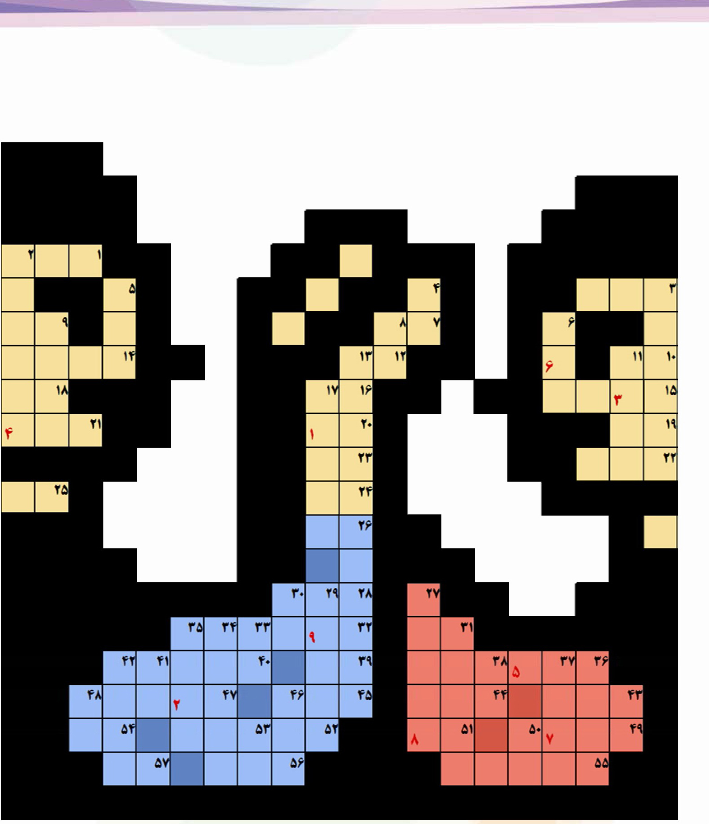

درس دهم: نماز

اشاره
بچه های عزیز کدام یک از آیه های زیر درباره درس امروز است؟
وَ أَقِمِ الصَّلاةَ لِذِكْرى (طه/14) و به یاد من نماز را برپا دار.
وَ اللَّهُ عَلى كُلِّ شَيْءٍ قَدِيرٌ (آل عمران /189) و خداوند بر هر چیزی تواناست.
فَقِنا عَذابَ النَّارِ (آل عمران /191) پس ما را از عذاب آتش جهنم در امان بدار.
و كُلُّ نَفْس ذائِقَةُ الْمَوْتِ (آل عمران/ 185) هر موجودی طعم مرگ را می چشد.

معنای آیه
دوست خوبم، آیه درست را در جای خالی بنویس

آشنایی با کلمات

نکته ها و گفته ها
ما باید همیشه به یاد خدا باشیم یکی از ساده ترین و راحت ترین راه های نزدیک شدن به خدا و زنده نگه داشتن یاد او، نماز است.
نماز در پیشگاه خدا جایگاه ویژه ای دارد و مرز بین ایمان و کفر نماز خواندن است. نماز مانند چشمه ای است که ما خودمان را در آن هر روز می شوییم و از گناهان پاک می شویم. نماز یاد خداست و یاد خدا به دل ها آرامش می دهد. در نماز ما با خدای خوب و مهربان سخن می گوییم در مقابل او به رکوع و سجده می رویم و دعا می کنیم.

کار در منزل
دانش آموز عزیز در صفحه زیر شعر، حکایت، ضرب المثل و.... را که می پسندی و مناسب با موضوع درس است بنویس.

یکی بود یکی نبود

نماز اول وقت
شهید عباس بابایی پس از گذراندن دوره آموزش مقدماتی برای تکمیل دوره خلبانی در سال 1349 به آمریکا اعزام شد. او می گوید:
«دوره خلبانی ما در آمریکا تمام شده بود، اما به خاطر گزارشاتی که در پرونده خدمتم نوشته شده بود، تکلیفم روشن نبود و به من گواهینامه نمی دادند، تا این که روزی به دفتر مسئول دانشکده، که یک ژنرال آمریکایی بود، احضار شدم ژنرال آخرین فردی بود که می بایستی نسبت به قبول و یا رد شدنم اظهار نظر می کرد. این ملاقات ارتباط مستقیمی با آبرو و حیثیت من داشت، زیرا احساس می کردم که رنج دو سال دوری از خانواده همه در یک لحظه در حال محو و نابودی است و باید دست خالی و بدون دریافت گواهینامه خلبانی به ایران برگردم. در همین فکر بودم که شخصی از ژنرال خواست تا به خارج از اتاق برود. با رفتن ژنرال، من لحظاتی را در اتاق تنها ماندم. به ساعتم نگاه کردم. وقت نماز ظهر بود. با خود گفتم که هیچ کار مهمی، بالاتر از نماز نیست. همین جا نماز را می خوانم. ان شاء الله تا نمازم تمام شود، او نخواهد آمد. به گوشه ای از اتاق رفتم و روزنامه ای را که همراه داشتم به زمین انداختم و مشغول نماز شدم. در حال خواندن نماز بودم که متوجه شدم ژنرال وارد اتاق شده است. با خود گفتم چه کنم؟ نماز را ادامه بدهم یا بشکنم؟ بالاخره گفتم، نمازم را ادامه می دهم، هر چه خدا بخواهد همان خواهد شد. سرانجام نماز را تمام کردم و در حالی که بر روی صندلی می نشستم از ژنرال معذرت خواهی کردم. ژنرال پس از چند لحظه سکوت گفت: چه می کردی؟ گفتم: عبادت می کردم. گفت: بیشتر توضیح بده. گفتم: در دین ما دستور بر این است که در ساعت های معین از شبانه روز باید با خداوند به نیایش بپردازیم. ژنرال با توضيحات من سری تکان داد و گفت: همه این مطالبی که در پرونده تو آمده مثل این که راجع به همین کارهاست. این طور نیست؟ پاسخ دادم: آری همین طور است. او لبخندی زد و خود نویس را از جیبش بیرون آورد و پرونده ام را امضا کرد. سپس با حالتی احترام آمیز از جا برخاست و دستش را به سوی من دراز کرد و گفت: به شما تبریک می گویم. شما قبول شدید. برای شما آرزوی موفقیت دارم.

رنگ و درنگ
تصویر
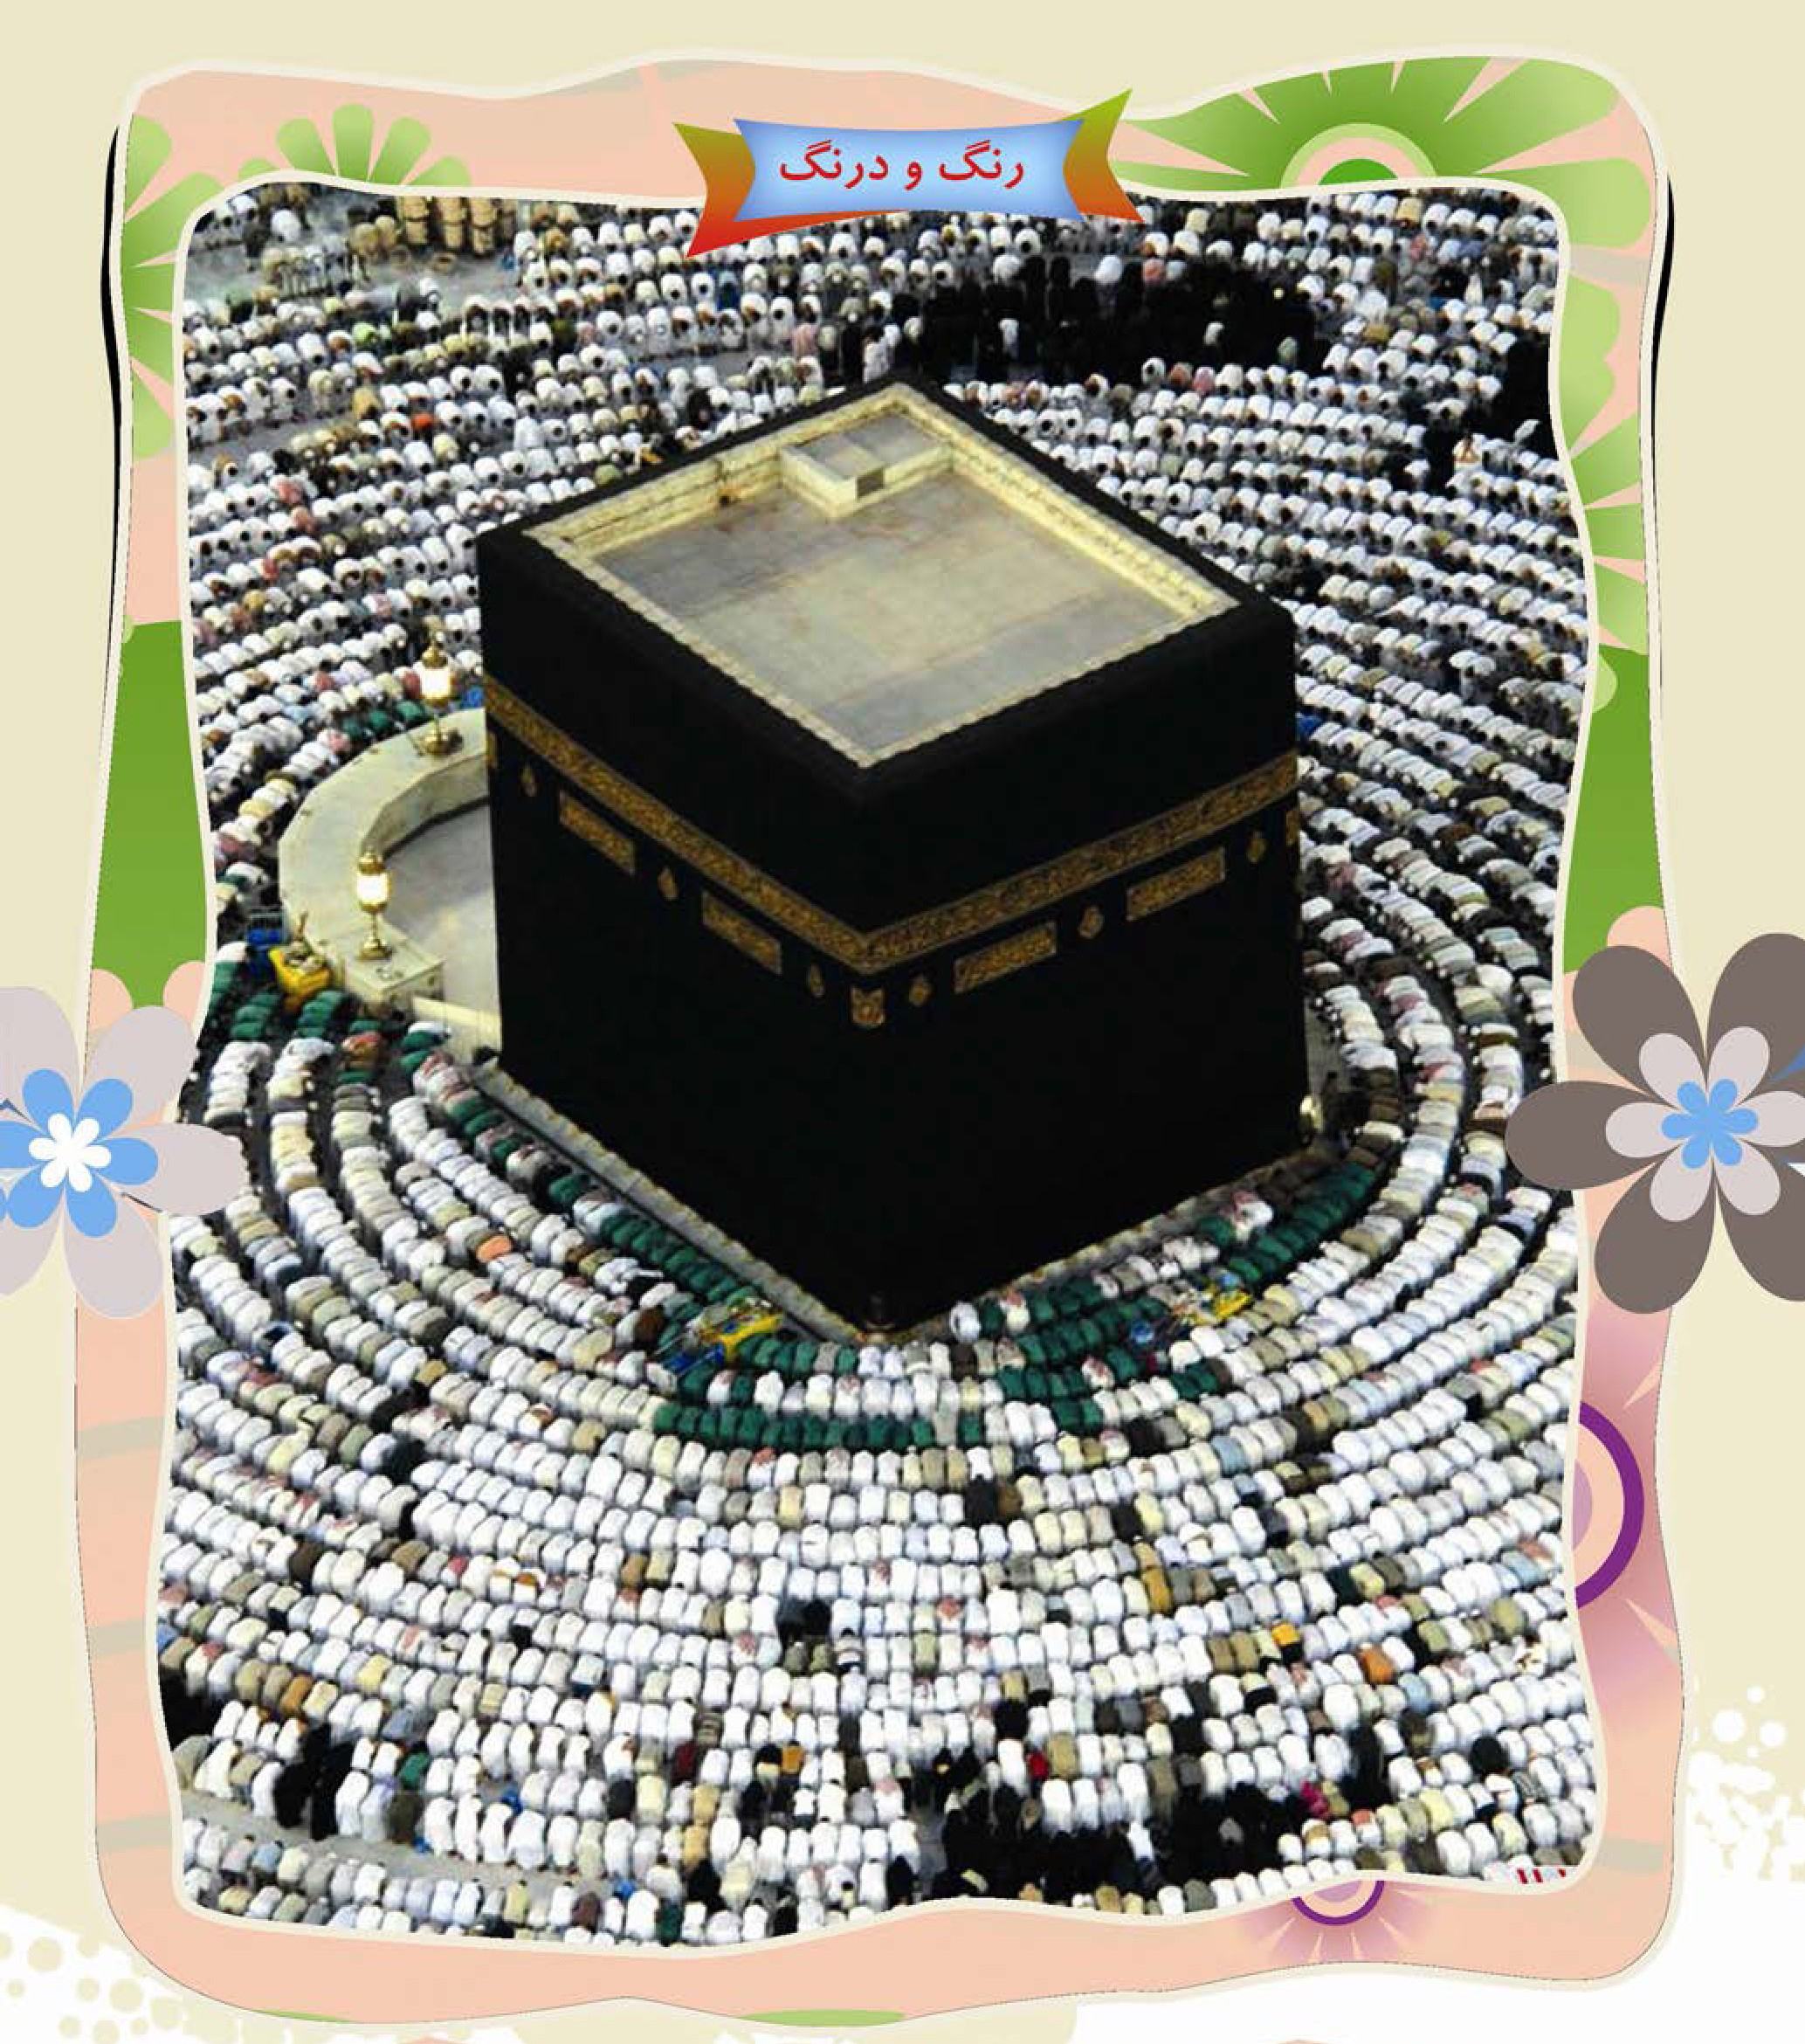
دوست عزیز خوب به تصویر نگاه کن و پیام آن را در جای خالی بنویس.

حدیث
قَالَ رَسُولُ اللَّهِ صَلَّى اللهُ علیه و آله: لِكُلِّ شَيْءٍ وَجْهٌ وَ وَجْهُ دِينِكُمُ الصَّلَاةُ. رسول الله صلی الله علیه و آله هر چیز سیمایی دارد و سیمای دین شما نماز است. (کافی ج 3، ص 267)

آداب زندگی
1.
نمازهای واجب 6 تاست: یومیه (روزانه) آیات - میت - نماز طواف نمازی که با نذر و عهد و قسم واجب می شود - نماز قضای پدر
2.
در هر شبانه روز 5 نماز واجب است که به آن ها یومیه می گویند و عبارتند از نماز صبح و ظهر و عصر و مغرب و عشاء.
چند کار قبل از نماز باید انجام داد:
1.
توجه به وقت نماز 2. توجه به مکان نماز 3. توجه به بدن و لباس 4. پیدا کردن و رعایت قبله.
2.
برای هر نوع نمازی چه واجب. چه مستحب، چه ادا و چه قضا باید با وضو و طهارت باشیم.
•
کسی که نمی تواند وضو بگیرد مثلا آب نیست یا نماز در حال قضا شدن است می تواند به جای وضو تیمم کند. اگر کسی بدون وضو یا با وضوی باطل نماز بخواند نمازش باطل است و باید آن را دوباره بخواند هر چند بعد از چند سال متوجه این مطلب شده باشد.
نماز خواندن باید الفاظ واجب نماز را به عربی تلفظ کند یعنی نحوه اداء حروف ص، ض، ط، ظ، ذ، ح، ع و غ را یاد گرفته و در نماز رعایت کند.
اگر نمازگزار به هر دلیلی نتواند نماز را در وقتش بخواند نمازش قضا می شود و هر وقت که توانست باید آن را بخواند.

سوالات سمت راست
1.
جد سوم امام مهدی علیه السلام
2.
امام مهدی علیه السلام طبق دستورات این کتاب عمل می کند.
3.
امام خمینی فرمود: پشتیبان ... فقیه باشید تا به ممکلت شما آسیب نرسد.
4.
تکرار حرف هجدهم حروف الفبا
5.
شیطان بزرگ
6.
هشتاد و دومین سوره قرآن

سوالات سمت چپ
1.
مثل امام زمان علیه السلام در زمان غیبت چون خورشید پست..... است
2.
مادر امام زمان علیه السلام
3.
یکی از واجبات وضو.
4.
سایه عربی.
5.
از هر گونه ادعای رسمی آن در زمان غیبت با امام زمان علیه السلام منع شده است.
.6 یکی از ویژگی های منتظر امام عصر علیه السلام به معنای صادق.

درس يازدهم: عدل

اشاره
بچه های عزیز کدام یک از آیه های زیر درباره درس امروز است؟
یَا وَيْلَتَا لَيْتَنِي لَمْ أَتَّخِذْ فُلاناً خَلِيلاً (فرقان/ 28) ای وای، کاش فلانی را دوست [خود] انتخاب نکرده بودم.
إِنَّ رَبَّكَ لَبِالْمِرْصَاد (فجر/14) پروردگار تو سخت در کمین (ستمکاران) است.
فَمَن يَعْمَلْ مِثْقَالَ ذَرَّةٍ خَيْرًا يَرَهُ (زلزال/7) پس هر کس به وزن ذره ای نیکی کرده باشد آن را می بیند.
إِنَّ اللَّهَ عَالِمُ غَيْب السَّمَاوَاتِ وَ الْأَرْضِ (فاطر/38) همانا خدا دانای نهان آسمان ها و زمین است.

معنای آیه
دوست خوبم، آیه درست را در جای خالی بنویس

آشنایی با کلمات
نکته ها و گفته ها
عدل به معنای هر چیزی در جای خود قرار دادن و یا انجام دادن هر کاری به نحو شایسته است خداوند عادل است یعنی دستورات او در جای خود و به نحو شایسته است و در آخر هم پاداش یا مجازات به اندازه می دهد.
خداوند دستور داده است که عدالت را رعایت کنیم.

کار در منزل
دانش آموز عزیز در صفحه زیر شعر، حکایت، ضرب المثل و.... را که می پسندی و مناسب با موضوع درس است بنویس.

یکی بود یکی نبود

اجراى حد الهي
در فتح مکه زنی دزدی کرده بود و جرمش ثابت شد، فامیل آن زن که از بزرگان قریش بودند، تنبیه شدن زن به خاطر دزدی را توهینی به خود می دانستند. خیلی تلاش کردن تا رسول خدا را از اجرای تنبیه منصرف کنند. ولی وقتی رسول خدا این مطالب را از آنان شنید و تلاش ایشان را برای متوقف شدن تنبیه الهی دید، ناراحت شد و گفت: مگر قانون خدا را می توان به خاطر افراد تعطیل کرد.
عصر آن روز در میان مردم سخنرانی کرد و فرمود: اقوام گذشته سقوط کردند چون در اجرای قانون خدا تبعیض می کردند، هر وقت یکی از ثروتمندان مرتکب جرم می شد بخشیده می شد و اگر آدم ضعیفی مرتکب جرم می شد مجازات شد مجازات می گشت؛ سوگند به خدایی که جانم در دست اوست. در اجرای (عدل) درباره هیچ کس کوتاهی نمی کنم، هر چند از نزدیک ترین خویشاوندان خودم باشد.
این قاطعیت از همان پیامبری است که در رحمت و عطوفت نظیر ندارد تا جایی که در همان فتح مکه پس از پیروزی بر قریش، تمام بدی هایی که قریش در طول بیست سال نسبت به آن حضرت مرتکب شده بودند، نادیده گرفت و همه را یک جا بخشید و توبه قاتل عموی محبوبش حمزه را پذیرفت.

رنگ و درنگ
تصویر
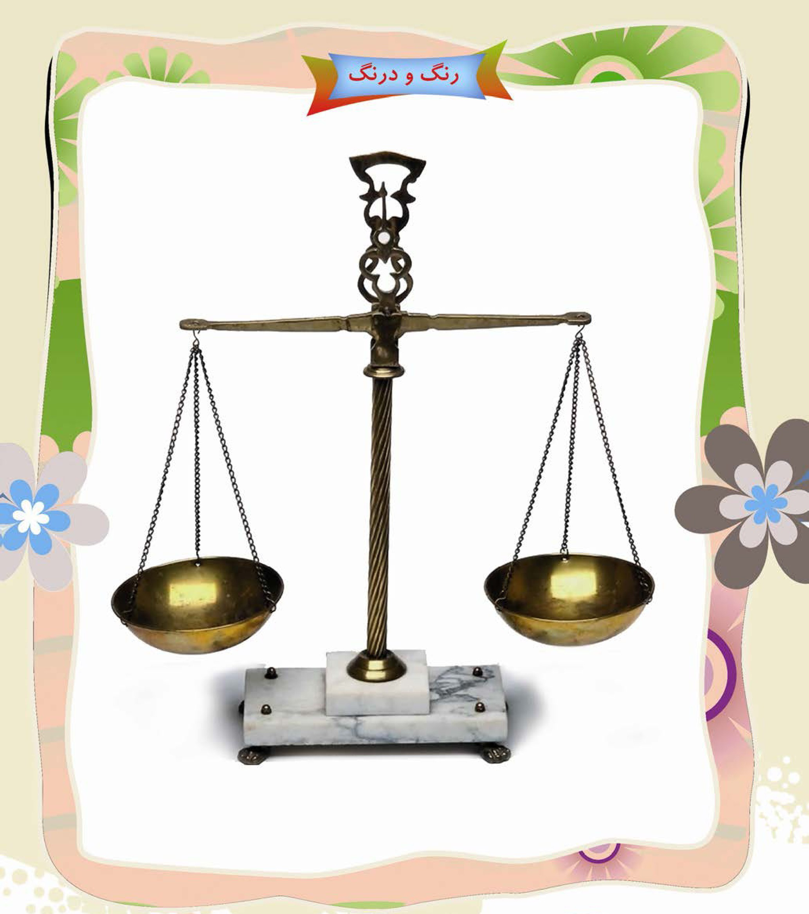
دوست عزیز خوب به تصویر نگاه کن و پیام آن را در جای خالی بنویس.

حدیث
وَ قَالَ النَّبِيُّ صلی الله علیه و آله: بالْعَدْلِ قَامَتِ السَّمَاوَاتُ وَ الْأَرْضِ رسول خدا صلی الله عَليه و آله: آسمان ها و زمین بر اساس عدل برپا شده است. عوالی اللئالی: ج 4، ص 59 )

آداب زندگی
بسیاری از بلاها و سختی هایی که مسلمانان دچار آن می شوند به خاطر گناهان و ظلم هایی است که در حق یک دیگر مرتکب می شوند. نذر کردن برای رفع بلا مستحب است. همچنین صدقه دادن و دعا کردن برای مبتلا نشدن و برطرف شدن بلا مستحب است.
حضرت علی علیه السلام در دعای کمیل به ما یاد می دهد که از خداوند بخواهیم گناهانی که باعث نزول بلا و سختی می شود را بر ما ببخشد.
اللَّهُمَّ اغفِر لِيَ الذُّنوبَ الَّتى تُنزِلُ البَلاء یکی از گناهان کبیره در دین ما این است که شخص گناهکار و ظالم خود را از عذاب و عقوبت خدا خاطر جمع و ایمن بداند اگر خدا عادل است چگونه می توان اطمینان کرد که انسان را به خاطر گناهان و ظلم هایش عقوبت نکند؟
یکی دیگر از گناهان این است که انسان از رحمت و بخشش خدا مأیوس شود و اجازه دهد این حالت یأس در او ماندگار شود. انسان اگر بالاترین گناه ها را هم کرده باشد باید هم چنان به رحمت خداوند امیدوار باشد چرا که خداوند دلسوزترین دلسوزهاست.

آیا می دانید
▪ آیا می دانید که بیشتر سر دردهای معمولی از کم نوشیدن آب است؟
▪ آیا می دانید که زکریای رازی به غیر از الکل کاشف گوگرد هم هست؟
▪ آیا می دانید که مهم ترین عامل افزایش طول عمر داشتن تناسب اندام به همراه وزنی مناسب است؟
▪ آیا می دانید که سالانه 25 میلیون نفر در جهان از گرسنگی می میرند؟
▪ آیا می دانید که در 10 سال آینده استرس باعث 50 درصد از مرگ و میرها خواهد شد؟
▪ آیا می دانید که 70 درصد جمعیت ایران زیر سی سال سن دارند و ایران جوان ترین جمعیت دنیا را دارد؟

درس دوازدهم: پاکیزگی

اشاره
بچه های عزیز کدام یک از آیه های زیر درباره درس امروز است؟
وَ ثِيَابَكَ فَطَهِّرْ (مدثر/ 14) و لباس خود را پاک کن.
وَ إِذَا قُرئَ الْقُرْآنُ فَاسْتَمِعُوا لَهُ (اعراف/204) و چون قرآن خوانده شود، به آن گوش دهید.
فَلا تَخْشَوُا النَّاسَ وَاخْشَوْنَ (مائده/44) پس از مردم نترسید و از من (خدا) بترسید.
يُريدُ اللهُ بكُمُ اليُسر (بقره /185) خدا برای شما آسانی می خواهد.

معنای آیه
دوست خوبم، آیه درست را در جای خالی بنویس

آشنایی با کلمات

نکته ها و گفته ها
پاکیزگی و نظافت کلید سلامتی و دوستی است.
آیا شما با کسی که همیشه کثیف است و دهانش بوی بدی دارد دوست می شوید؟ آیا می توانید در کنار کسی که جوراب هایش بو می دهد بنشینید و یا با کسی که ناخن هایش چرک و سیاه است هم سفره باشید؟ رعایت بهداشت و پاکیزگی بر همه لازم است. و از همه بالاتر امام رضا علیه السلام می فرمایند: پاکیزگی از اخلاق انبیاست.

کار در منزل
دانش آموز عزیز در صفحه زیر شعر، حکایت، ضرب المثل و.... را که می پسندی و مناسب با موضوع درس است بنویس.

یکی بود یکی نبود

قاشق برای ماست، هست
بچّه که بودم، نانم را داخل کاسه ماست زدم و خوردم. همین که می خواستم نانم را توی ماست بزنم، انگشتم به ماست خورد.
آقا (امام خمینی (رحمه الله)) زدند روی دست من. خیلی کوچک بودم 6-5 سالم بود.
متوجه شدند که من ناراحت شدم و دستم را کشیدم کنار، دست مرا گذاشتند توی دهانشان و گفتند: من از دست تو بدم نمی آید، اما باید سر سفره ای که جمع نشسته اند دقت داشته باشیم که قاشق برای ماست هست».

در نظافت، ضرب المثل بودند
امام خمینی (رحمه الله) خیلی پاکیزه بودند. یکی از خصوصیات بارز ایشان، نظافت زیادشان بود.
از سنین جوانی شان ما یادمان است که در تمیزی و نظافت ضرب المثل دوستانشان بودند. آن ایام که ما بچه بودیم این کوچه ها گل بود به طوری که تمام طلبه ها تا زانو و عبایشان گلی بود. ولی آقا آن قدر آرام توی کوچه راه می رفتند و قدم بر می داشتند که گاهی مثلاً حدود ده لکه گل پشت عبایشان بود. عبا را می آورند تو اتاق، جلوی بخاری گذاشتند که خشک شود و بعد ما این لکه ها را پاک می کردیم.

رنگ و درنگ
تصویر
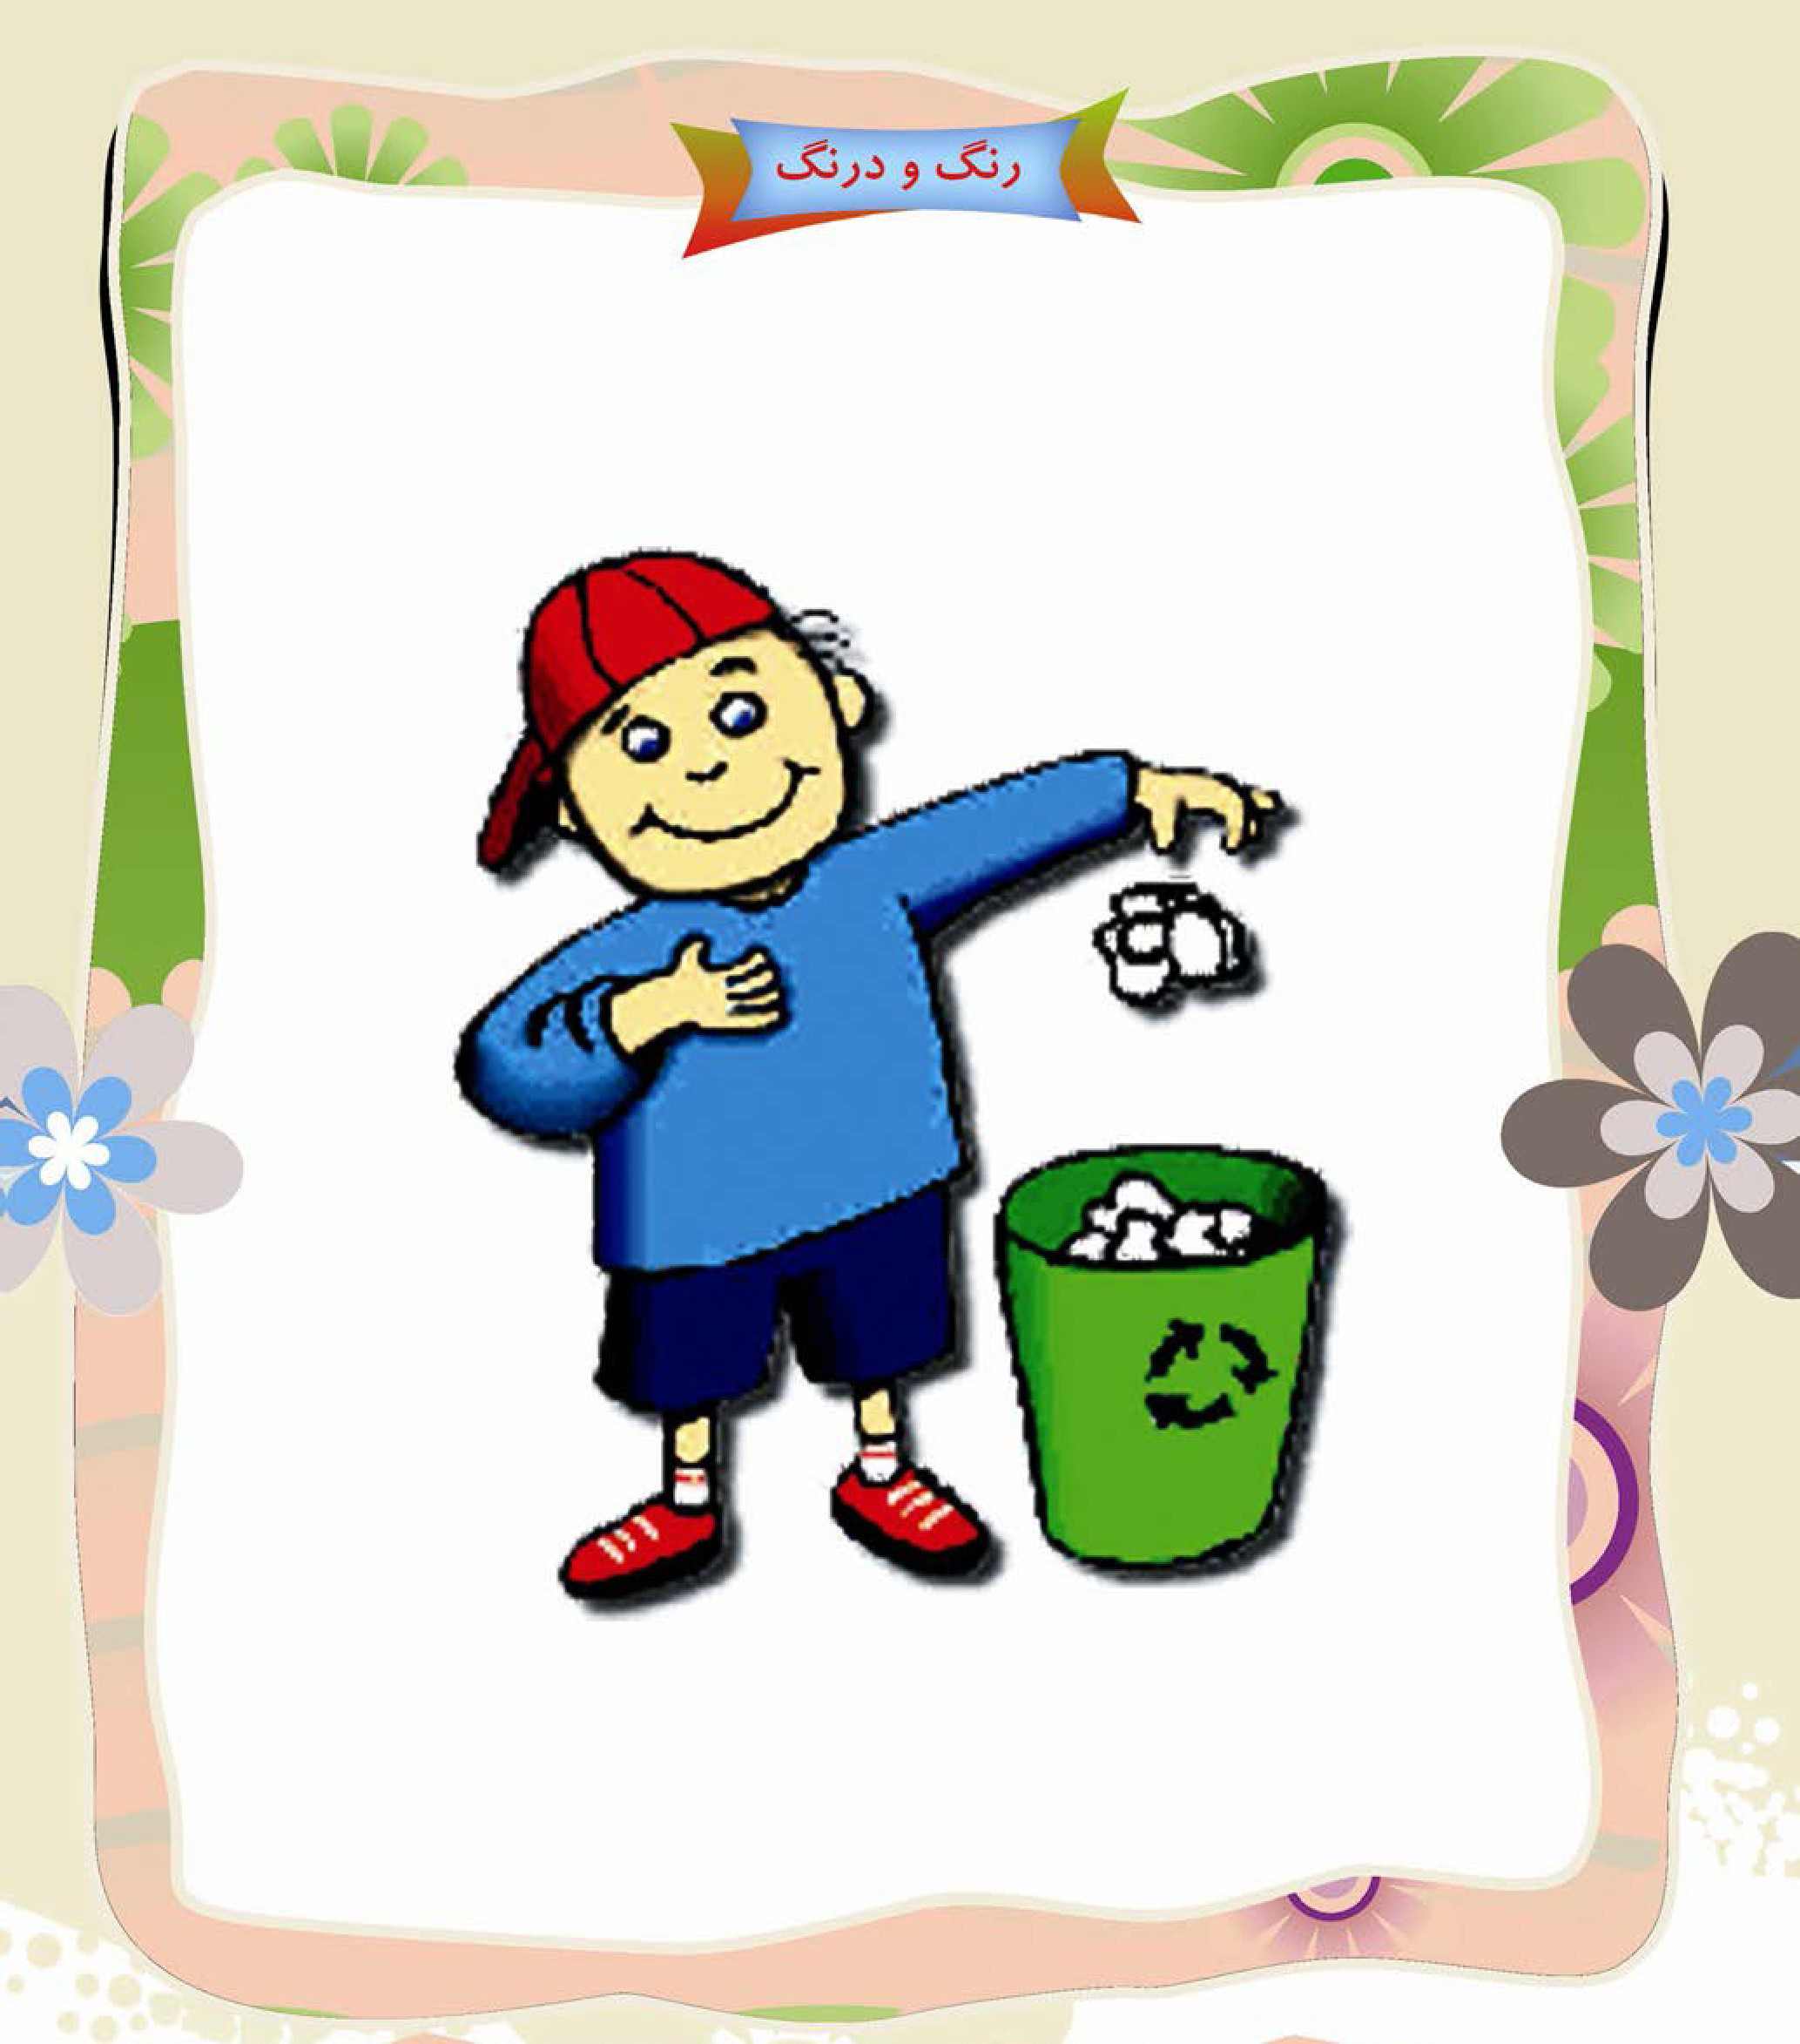
دوست عزیز خوب به تصویر نگاه کن و پیام آن را در جای خالی بنویس.

حديث
قال اميرالمومنين علیه السلام: النظيفُ مِنَ الثّيابِ يُذهِبُ الهَمَّ وَ الحُزنَ وَ هُوَ طَهُورٌ لِلصَّلاة؛ امام على علیه السلام فرمودند: لباس پاکیزه غم و اندوه را می برد و موجب پاکیزگی نماز است. (کافی، ج6، ص444، ح14)

آداب زندگی: احکام خون
1.
خون انسان و هر حیوانی که خون جهنده دارد نجس است مانند مرغ و گوسفند.
2.
خون حیوانی که خون جهنده ندارد پاک است، مانند ماهی و پشه
3.
خونی که گاهی در تخم مرغ یافت می شود نجس نیست، ولی بنابر احتیاط واجب باید از خوردن آن اجتناب کرد و اگر خون را با زرده تخم مرغ به حدی به هم بزنند که از بین برود، خوردن خون در تخم مرغ نجس نیست ولی خوردن آن حرام است.
4.
خونی که از لای دندان (لثه) می آید، اگر با آب دهان مخلوط شده و از بین برود پاک است و در آن صورت فرو بردن آب دهان هم اشکال ندارد.
مسأله:
1.
زردابه ای که در حال بهبودی زخم در اطراف آن پیدا می شود، اگر معلوم نباشد که با خون مخلوط است، پاک می باشد.
2.
اگر بر اثر خراش برداشتن بدن، رطوبتی از آن بیرون آید که معلوم نیست خون است یا نه، پاک می باشد.

آیا می دانید
آیا می دانید: 8 دقیقه و 17 ثانیه طول می کشد تا نور خورشید به زمین برسد!
آیا می دانید: جویدن آدامس هنگام خوردن پیاز مانع از اشک ریزی شما می شود!
آیا می دانید: در تایوان بشقاب های گندمی درست می شود و افراد بعد از خوردن غذا بشقابشان را نه می خورند!
آیا می دانید: یک چهارم استخوان های بدن، در پای او قرار دارد!
آیا می دانید: اثر لب و زبان هر کس مانند اثر انگشت او منحصر به فرد است!
آیا می دانید: درخشندگی کرم شب تاب از چیست نور کرم شب تاب کاملا شبیه نورهای دیگر است، ولی اصلا گرما ندارد به این گونه نور افشانی ، «نور افشانی سرد» گفته می شود این نور بر اثر ماده ای به نام «لوسی فرین» ایجاد می شود که در بدن کرم شب تاب وجود دارد وقتی این ماده با اکسیژن ترکیب می شود، می درخشد.
آیا می دانید: که مغز انسان فقط دو درصد از وزن بدن را تشکیل می دهد ولی بیست و پنج درصد از اکسیژن دریافتی بدن را به تنهایی مصرف می کند.

درس سيزدهم: راست گویی

اشاره
بچه های عزیز کدام یک از آیه های زیر درباره درس امروز است؟
وَ رَتِّلِ الْقُرْآنَ تَرْتِيلاً (مزمل /4) و قرآن را شمرده شمرده بخوان
إِنَّمَا الْمُؤْمِنُونَ إِخْوَةً (حجرات/10) در حقیقت مؤمنان با هم برادرند
وَ مَنْ أَصْدَقُ مِنَ اللَّهِ حَديثاً (نساء /87) و راست گوتر از خدا در سخن کیست؟
وَ لَا تَسْتَوِي الْحَسَنَةُ وَ لَا السَّيِّئَةُ (فصلت/34) و نیکی با بدی یکسان نیست

معنای آیه
دوست خوبم آیه درست را در جای خالی بنویس

آشنایی با کلمات

نکته ها و گفته ها
راست گویی و صداقت از صفات ارزشمند الهی است. و خداوند مهربان هیچ پیامبری را به سوی مردم نفرستاد مگر این که مردم را به راست گویی و برگرداندن امانت به نیکوکار و بدکار دعوت کنند.
صداقت و راست گویی را همه آدم ها دوست دارند و آدم راست گو عزیز و محترم است ولی کسی آدم دروغ گو را دوست ندارد. خداوند در قرآن به ما دستور داده است که با راستگویان باشیم.

کار در منزل
دانش آموز عزیز در صفحه زیر شعر، حکایت ضرب المثل و.... را که می پسندی و مناسب با موضوع درس است بنویس.

یکی بود یکی نبود

جايزه ی بچه های راست گو
یک روز، من و حسین در حیاط خانه ی مادر بزرگ بازی می کردیم که توپمان به گلدان کنار باغچه خورد و آن را شکست. گلدان شکسته را جمع کردیم و آن را پشت درخت گذاشتیم. دیگر حوصله ی بازی نداشتیم. آمدیم توی اتاق و من ماجرا را برای مادر تعریف کردم. مادر گفت: بهتر است تو و حسین، همه چیز را به مادر بزرگ بگویید.
گفتم: حسین که نمی تواند حرف بزند. خیلی ترسیده است. مادرم گفت: امام محمد باقر علیه السلام گفته اند که پیش از این که حرف زدن را یاد بگیرید، راست گویی را یاد بگیرید. تو باید به حسین یاد بدهی که راست گو باشد. دست حسین را گرفتم و پیش مادر بزرگ رفتیم. من همه چیز را برای او تعریف کردم. مادربزرگ گفت: بچه های راستگو را همه دوست دارند. بعد من و حسین را بوسید و گفت: یک روز نوه ی امام (امام خمینی رحمه الله) یک نقاشی خیلی قشنگ به ایشان داد. امام پرسیدند که این نقاشی را خودت کشیده ای؟ نوه ی امام گفت: نه من فقط آن را رنگ کرده ام. امام گفتند: من هم برای تو دختر خوب و راست گو جایزه خریده ام. بعد یک کتاب قشنگ به او هدیه دادند.
مادربزرگ گفت: حالا جایزه ی شما نوه های راست گوی من هم این است که گل گلدان شکسته را با کمک هم در باغچه بکارید من و حسین گل را در باغچه کاشتیم و تکه های شکسته گلدان را هم دور انداختیم. آن وقت هر دو با هم به گل آب دادیم و خندیدیم.

رنگ و درنگ
تصویر

دوست عزیز خوب به تصویر نگاه کن و پیام آن را در جای خالی بنویس.

حديث
قال على علیه السلام: الصدقُ يُنجيكَ وَ إن خِفْتَهُ.
امام علی علیه اسلام: راست گویی تو را نجات می دهد، هر چند که از آن بترسی. (غرر الحكم: 1118 -1119)

آداب زندگی
زبان وسیله راست گویی و دروغ گویی است.
با زبان می شود از کسی تعریف و یا بدگویی کرد.
زبان وسیله سپاس گزاری و ناسزا گویی است.
عده ای با زبان تشکر می کنند و بعضی هم فحش می دهند.
با زبان است که اذان می گوییم و نماز می خوانیم.
و با همین زبان پرسشی را پاسخ می دهیم و گمشده ای را راهنمایی می کنیم.
یکی از گناه های زبان، دروغ است. دروغ گویی زشت ترین کاری است که زبان آن را انجام می دهد. همیشه گفته اند، دروغ گو دشمن خداست. حضرت علی علیه السلام می فرماید: «انسان زمانی مزه ایمان را می چشد که دروغ نگوید، چه شوخی و چه جدّی» دروغ گفتن اگر از روی شوخی هم باشد کار ناپسندی است.

افقى:
1- حفظ حجاب در حضور این افراد غیر خویشاوند واجب است 4- چو حل گشت آسان شود 5- نسبت دادن گمان و کار بد و ناروا به کسی 7- ستون بدن 8- نزاکت و فرهنگ 10- فروشگاه فلزی روزنامه فروشی 12- ویران شده 13- زهر کشنده 15- کلام تعجب 16- دست عرب 17- پدر بزرگ 18- معادل سه کیلو 19- حرف نگفتنی 20- دومین ماه بهاری 21- صفحه کلید رایانه 22- به دنیا آوردن 23- بالای زانو 25- نفس خسته 26- نوعی اسباب بازی قدیمی 28- جایزه مسابقات ورزشی 32- جنتی که خداوند به مومنین وعده داده است 34- سلیقه روز 36- پول قدرتمند آسیا 37- کارگر ساختمانی 39- الفت و خو گرفتن 41- قلیل و انگشت شمار 42- عنوان مردانه 44- متضاد نیک 46- آب صفر درجه 47- عیب و نقص کسی را گفتن و پشت سر او غیبت کردن 48- ضمیر اشاره به دور 50- اراده قوی 51- از وعده های غذایی که خوردن آن قبل از رفتن به مدرسه در امر یادگیری بسیار حائز اهمیت است 52- عدد کار خراب کن 54- رفوزه شده 55- قطعه ای اسفنج یا نمد که از آن برای پاک کردن تخته سیاه یا وایت برد استفاده می کنند 63- سرور 64- برگه اجازه نامه ورود به سینما

عمودی:
1- به معنای مال و روزی است و کفران آن از گناهان بزرگ محسوب می شود 2- پیروان یک دین 3- ضمیر اول شخص جمع 4- ابر رقیق نزدیک به زمین 5- اتومبیل کرایه ای مسافربر 6- والدین 7- تشک موس 8- نوای درد 9- نخست وزیر شهید در دوران ریاست جمهوری شهد رجایی 11- شهر بابا طاهر 14- فحش و ناسزا گفتن 17- پاداش قهرمانی 19- حرف پوست کنده 24- پاسخ سر بالا 27- حرف پیروزی 28- جای گناهکاران در قیامت 29- سوپ ایرانی 30- مانند یک دیگر 31- تو و او 32- خودکار معروف 33- سنگ ریزه 35- جهان فانی که در آن زندگی می کنیم 37- نان لوله ای شکل ساندویچی 38- رنگ آسمان 40- کلام و گفتار 43- گام است و برداشتنی با پا 45- ماه اول زمستان 49- اتاق مدرسه 52-راز 53- از اجزای ویدئو 55- زمینه موسیقی 56- الفت و انس گرفتن 57- تپه کوچک 58- نشانه جمع پارسی 59- مایع حیات 60- همگی 61- چه کسی؟ 62- یادداشت مختصر
تصویر
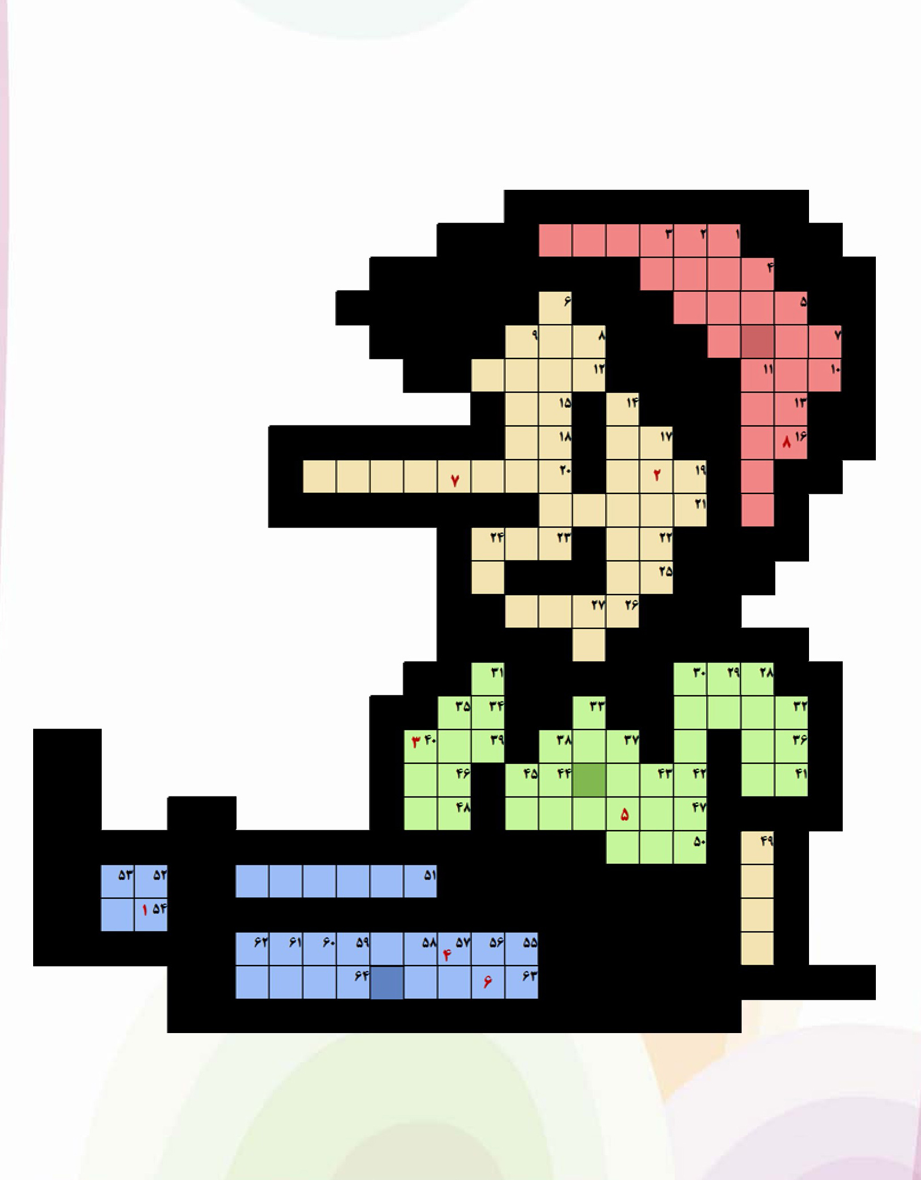

درس چهاردهم: آداب معاشرت

اشاره
بچه های عزیز کدام یک از آیه های زیر درباره درس امروز است؟
وَ لا تَكُنْ لِلْخائِنِينَ خَصيماً (نساء/ 105) و هرگز مدافع خیانت کاران مباش.
وَ مَنْ أَصْدَقُ مِنَ اللَّهِ قِيلاً (نساء/122) کیست که در گفتار از خدا راست گوتر باشد؟
إِنَّمَا الْمُؤْمِنُونَ إِخْوَةٌ فَأَصْلِحُوا بَيْنَ أَخَوَيْكُم (حجرات/10) همانا مؤمنان با هم برادرند، پس میان برادرانتان را سازش دهید.
وَ أنْ أقِيمُوا الصَّلاة (انعام /72) و نماز را بر پا دارید.

معنای آیه
دوست خوبم، آیه درست را در جای خالی بنویس

آشنایی با کلمات

نکته ها و گفته ها
مسلمان ها با یک دیگر برادرند و بین برادران باید محبت و صمیمیت باشد. دو برادر هیچ وقت با هم قهر نمی کنند. پیامبر در ابتدای اسلام بین مسلمانان عقد برادری می خواندند تا وحدت و الفت بیش تری بین آن ها بر قرار باشد و دین اسلام برای ایجاد صلح و آشتی تلاش می کند. اگر همه افراد جامعه اسلامی با هم دوست و برادر باشند زندگی قشنگ تر می شود.

کار در منزل
دانش آموز عزیز در صفحه زیر شعر، حکایت، ضرب المثل و.... را که می پسندی و مناسب با موضوع درس است بنویس.

یکی بود یکی نبود

صلح و آشتى
روزی پادشاهی اعلام کرد به کسی که بهترین نقاشی صلح را بکشد، جایزه بزرگی خواهد داد.
هنرمندان زیادی نقاشی هایشان را برای پادشاه فرستادند. پادشاه به تمام نقاشی ها نگاه کرد ولی فقط به دو تا از نقاشی ها علاقمند شد.
در نقاشی اول دریاچه ای آرام با کوه های صاف و بلند بود. بالای کوه ها هم آسمان آبی با ابرهای سفید کشیده شده بود. همه گفتند: این بهترین نقاشی صلح است.
در نقاشی دوم هم کوه بود ولی کوهی ناهموار و خشن. در بالای کوه هم آسمانی خشمگین رعد و برق می زد و باران تندی می بارید و در پایین کوه آبشاری با آبی خروشان کشیده شده بود.
وقتی پادشاه از نزدیک به نقاشی نگاه کرد دید که پشت آبشار روی سنگ ترک برداشته بوته ای روییده و روی بوته هم پرندهای لانه ای ساخته و روی تخم هایش آرام نشسته. پادشاه نقاشی دوم را انتخاب کرد.
همه اعتراض کردند ولی پادشاه گفت: صلح در جایی که مشکل و سختی نیست معنی ندارد. صلح واقعی وقتی است که قلب شما با وجود همه مشکلات آرام و مطمئن است. این، معنی صلح واقعی است.

رنگ و درنگ
تصویر
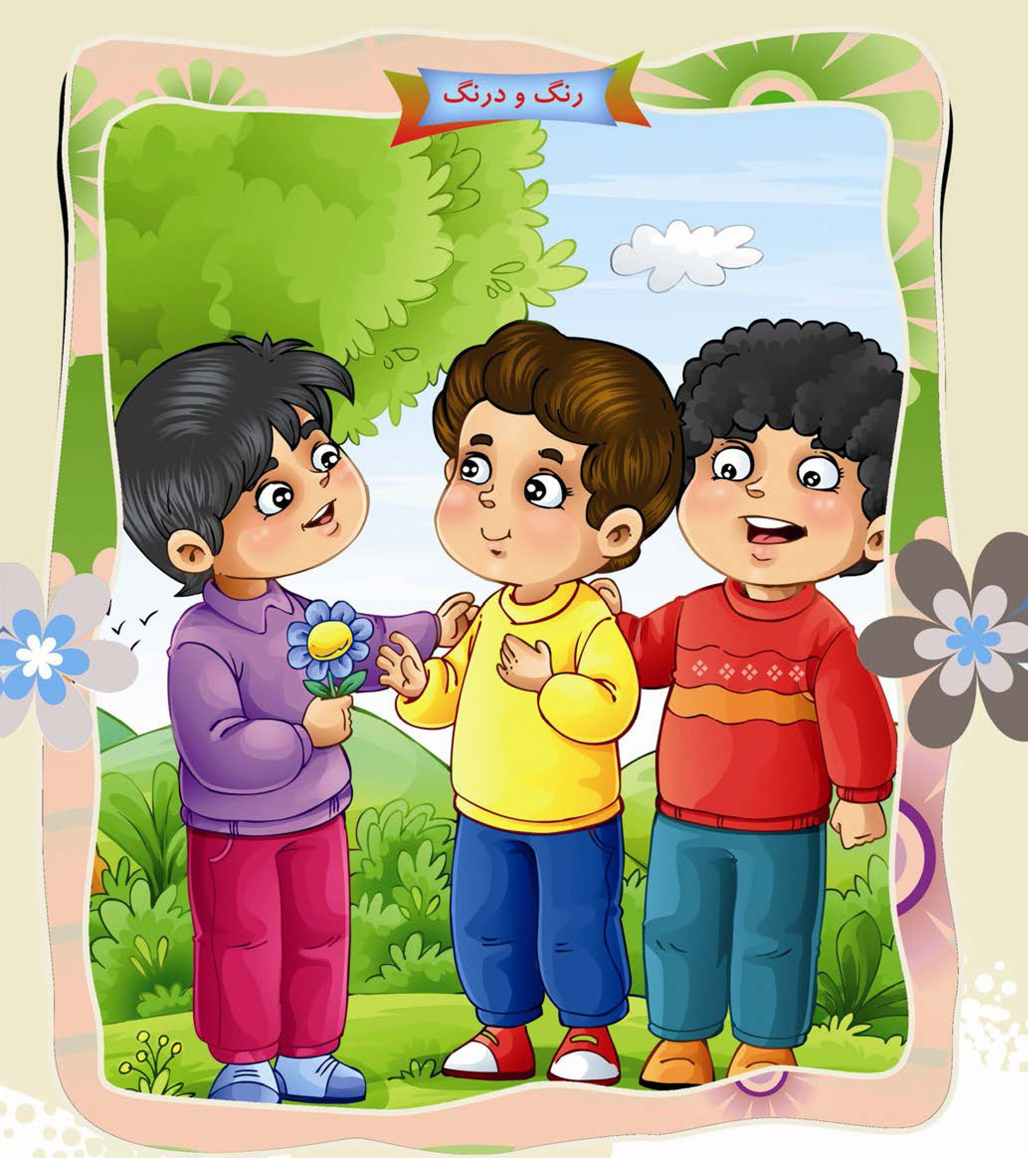
دوست عزیز خوب به تصویر نگاه کن و پیام آن را در جای خالی بنویس.

حدیث
وَ قَالَ الحسن بن على علیه السلام: صَاحِب النَّاسَ مِثْلَ مَا تُحِبُّ أَنْ يُصَاحِبُوكَ بِهِ. امام حسن علیه السلام با مردم آن گونه معاشرت کن که دوست داری با تو رفتار کنند. (بحار الأنوار: ج 75؛ ص 116)

آداب زندگی: چه وقت هایی سلام کنیم؟
سلام کردن وقت مخصوص ندارد، در هر زمان می شود سلام کرد؛ در ابتدای روز، صبح که از خواب بیدار می شویم وقتی که به جایی؛ مانند خانه، مدرسه، کلاس، تاکسی یا مغازه وارد می شویم. آن هم قبل از این که سخنی بگوییم و حرفی بزنیم.
جواب سلام چه کسی را باید داد؟
هر وقت کسی به ما سلام کرد باید جواب سلامش را بدهیم؛ چون سلام کردن مستحب است ولی جواب دادن به سلام واجب است.
چه وقت و به چه کسی سلام ندهیم؟
وقتی که نماز می خوانیم به کسی سلام نمی دهیم.
و به کسی که دشمن ما است سلام نمی دهیم.
و بهتر است به کسی که در حال خواندن نماز است سلام ندهیم.

آیا می دانید
آیا می دانید انسان سالانه بیش از 10 میلیون مرتبه پلک می زند
آیا می دانید: خورشید 330330 مرتبه بزرگ تر از زمینه!
آیا می دانید: یک گالن روغن سوخته می تواند تقریبا یک میلیون گالن آب تمیز را آلوده کند!
آیا می دانید: ناخن های انگشتان دست، تقریبا چهار برابر ناخن های پا رشد می کنند!
آیا می دانید: حرف E بیشتر از تمام حروف انگلیسی، در کلمات بکار می رود در حالی که حرف Q کم ترین کاربرد را دارد!
آیا می دانید: خوردن یک عدد سیب اول صبح، بیشتر از یک فنجان قهوه باعث دور شدن خواب آلودگی می شود!
آیا می دانید: دلفین ها هم مانند گرگ ها هنگام خواب یک چشمشان را باز می گذارند!
آیا می دانید: سرعت آب دهانی که هنگام عطسه از دهان شما خارج می شود، حدود 120 کیلومتر بر ساعت است!

درس پانزدهم: روزه

اشاره
بچه های عزیز کدام یک از آیه های زیر درباره درس امروز است؟
وَ اللَّهُ غَفُورٌ رَحِيمٌ (آل عمران/ 31) و خداوند آمرزنده مهربان است.
الأخلاءُ يَوْمَئِذٍ بَعْضُهُمْ لِبَعْض عَدُوٌّ إِلّا الْمُتَّقِينَ (زخرف/ 67) در روز قیامت، دوستان دشمن یک دیگر می شوند، مگر افراد با تقوا.
وَ أَنْ تَصُومُوا خَيْرٌ لَكُم (بقره /184) و روزه گرفتن برای شما بهتر است.
ربَّنَا آتِنَا فِي الدُّنْيَا حَسَنَةٌ (بقره /201) پروردگارا! در این دنیا به ما نیکی عطا کن.

معنای آیه
دوست خوبم. آیه درست را در جای خالی بنویس

آشنایی با کلمات

نکته ها و گفته ها
چه کسی می تواند شیرینی لحظه های سحر و افطار ماه مبارک رمضان را فراموش کند؟ مخصوصاً لحظه افطار که همه دور سفره می نشینیم و منتظریم تا صدای ملکوتی اذان از رادیو یا تلویزیون پخش بشود. مادر و پدر دعا می خوانند و ما خرما تعارف می کنیم و می گوییم: قبول باشد! چقدر روزه داری زیباست. روزه شیطان را رو سیاه می کند؛ به علاوه بهشت دری به نام «ریّان» دارد که تنها روزه داران از آن وارد بهشت می شوند.

کار در منزل
دانش آموز عزیز در صفحه زیر شعر، حکایت، ضرب المثل و.... را که می پسندی و مناسب با موضوع درس است بنویس

یکی بود یکی نبود

اولین روزه
یک روز حوالی ظهر ماه مبارک رمضان آقای خامنه ای فرمودند: که آماده شوید تا برویم بیرون گفتیم کجا؟ گفتند: همین اطراف، کیلومتر را تنظیم کنید تا از شهر خارج شویم. گفتیم خارج شویم؟ آقا مگر روزه... آقا گفتند حالا برویم.
دختر خانمشون را هم آورده بودند همراه با یک بقچه کوچک. از شهر خارج شدیم.
آقا گفتند یک جایی همین کنارها نگه دارید و ما کنار جاده ایستادیم. چند قدم آن طرف تر آقا و دختر کوچکشان بقچه شان را باز کردند و سفره ای پهن کردند و ما همچنان متعجب دیدیم که آقا شروع به افطار روزه شان نمودند و فرزندشان نیز هم چنین روزه را در وسط روز افطار کردند.
ما کنجکاوانه دلیل این رفتار را پرسیدیم و آقا گفتند: او سال اولش است که روزه می گیرد (9 ساله است) و سحری نخورده و گرسنه هم بوده و ما هم برای اینکه اولاً نسبت به دین بد بین نشود و ثانیاً او را از افطار کردن با گناه (به خاطر شدت گرسنگی) دور کرده باشیم او را از شهر خارج کردیم که بتواند روزه اش را بخورد و گناهی هم مرتکب نشده باشد.

رنگ و درنگ
تصویر
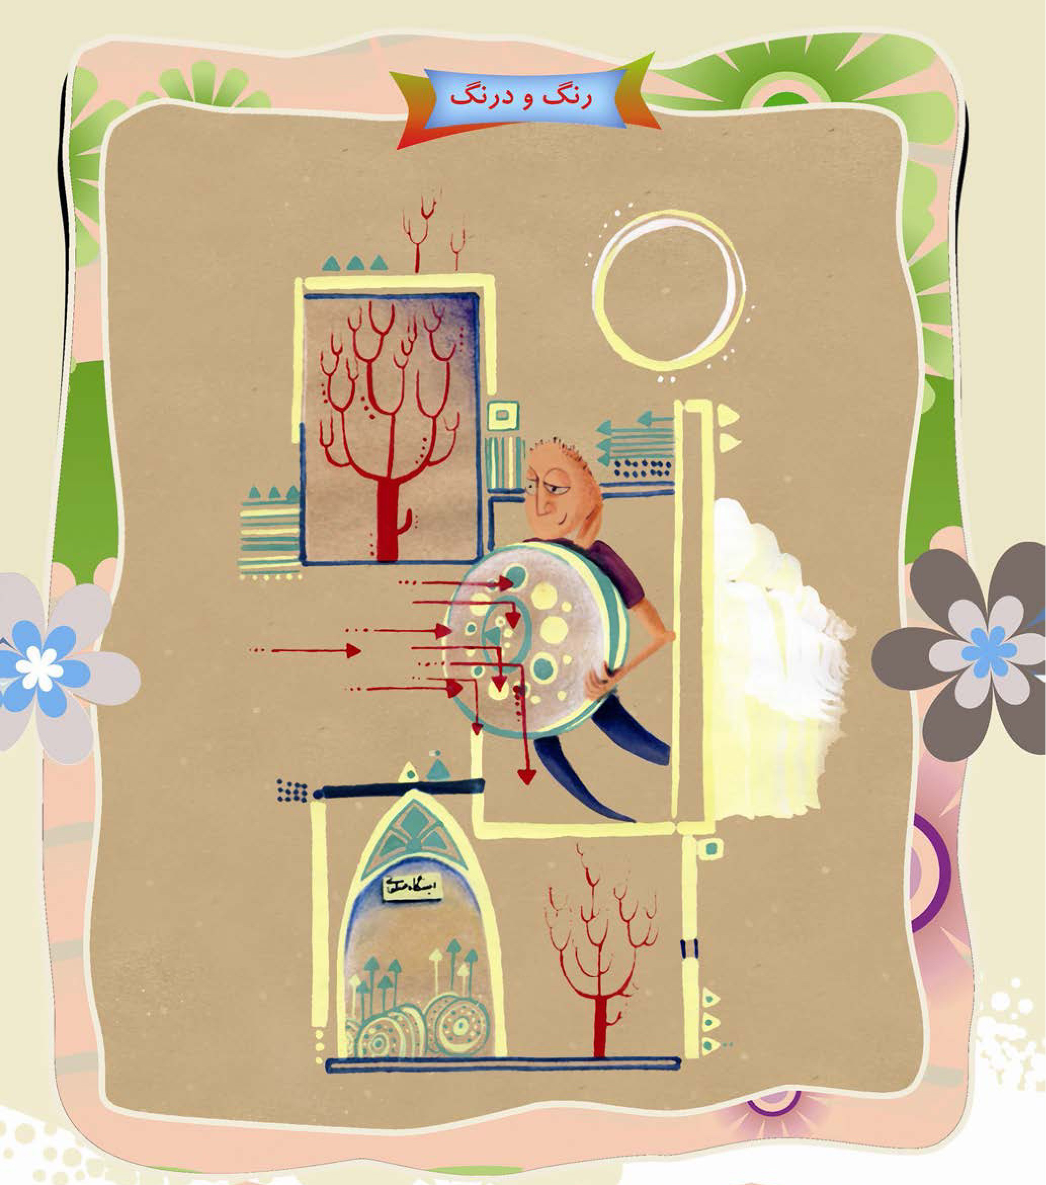
دوست عزیز خوب به تصویر نگاه کن و پیام آن را در جای خالی بنویس.

حديث
عَنْ أَبي عَبْدِ اللَّهِ علیه السلام قَالَ: إِنَّ اللَّهَ تَبَارَكَ وَ تَعَالَى يَقُولُ الصَّوْمُ لِى وَ أنا أجزى عَلَيْهِ. امام صادق علیه السلام: خداوند تبارک و تعالی می فرماید: روزه از من است و پاداش آن را من می دهم. (کافی: ج 4، ص 62)

آداب زندگی: چگونه روزه بگیریم؟
شب های ماه رمضان وقتی بزرگ ترها برای خوردن سحری از خواب برمی خیزند ما هم با آنان بیدار می شویم.
قبل از اذان صبح همراه آنان سحری می خوریم.
هنگامی که صدای اذان صبح را شنیدیم دست از غذا خوردن می کشیم.
وقتی روزه هستیم در طول روز هیچ نوشیدنی و خوراکی نمی خوریم پس در تمام روز، هیچ چیز نمی خوریم و نمی نوشیم. حتی اگر یک قطره آب هم عمداً بخوریم روزه ما باطل می شود.
هنگامی که صدای اذان مغرب را شنیدیم افطار می کنیم؛ یعنی با خوردن غذا یا نوشیدن آب، روزه را به پایان می بریم.
اگر در حال روزه به شنا رفتیم، مواظب باشیم که تمام سرمان را در آب فرو نبریم چون فرو بردن تمام سر در آب هم روزه را باطل می کند.
در جاهایی که گرد و غبار زیاد است باید مواظب باشیم که گرد و غبار زیاد به دهانمان نرود، چون اگر گرد و غبار به حلق برسد، روزه باطل می شود.
کودکانی که نمی توانند روزه کامل بگیرند و طاقت ندارند از اذان صبح تا اذان مغرب گرسنه یا تشنه بمانند، هر مقدار از روز را که می توانند روزه بگیرند. امام صادق علیه السلام سحرهای ماه رمضان کودکان را بیدار می کرد تا با بزرگ ترها سحری بخورند و می فرمود: هر مقدار که می توانید روزه باشید و پس از آن غذا بخورید.

دانستی ها
هویج حلقه شده شبیه چشم انسان است. مردمک و عنبیه و خط نوری که به چشم می رسد درست مانند چشم انسان می باشد. تحقیقات نشان می دهد که مصرف هویج باعث افزایش جریان خون در عملکرد چشم می شود.
تصویر
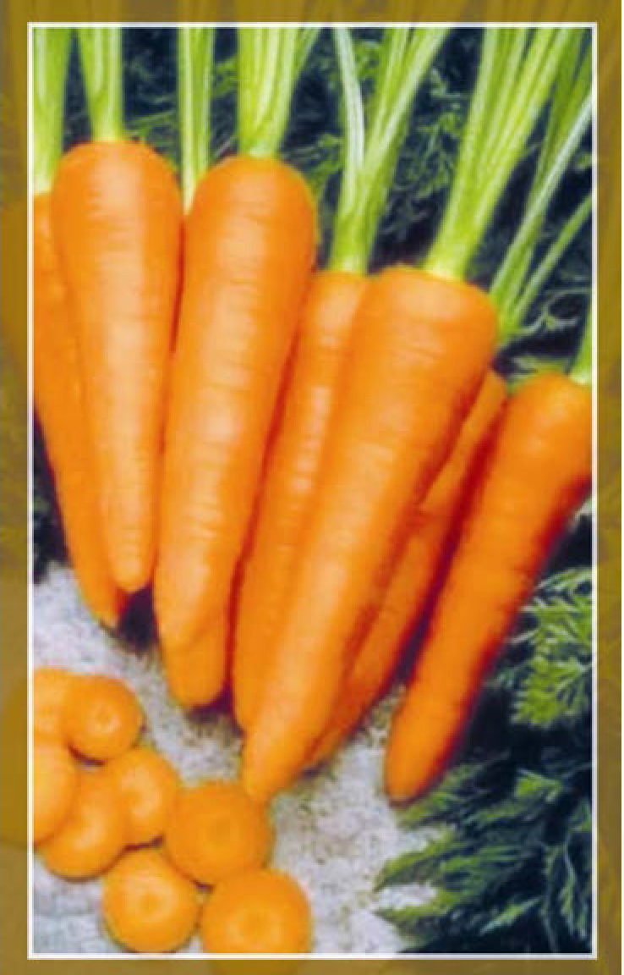

درس شانزدهم: نبوت

اشاره
بچه های عزیز کدام یک از آیه های زیر درباره درس امروز است؟
و أنِ اعْبُدُونِى هَذَا صِرَاطٌ مُسْتَقِيمَ (يس/ 61) و این که مرا (خدا) بپرستید این است راه راست!
وَ لِكُلِّ أُمَّة رَسُولٌ (يونس/ 47) و هر امّتی را پیامبری است.
وَ إِنَّ الْفُجَّارَ لَفِي جَحِيمِ (انفطار/ 14) و بی شکّ، بدکاران در دوزخند.
وَ لاَ تَزرُ وَازِرَةٌ وِزْرَ أُخْرَى (انعام/ 164) و هیچ باربری بار [گناه] دیگری را بر نمی دارد.

معنای آیه
دوست خوبم، آیه درست را در جای خالی بنویس

آشنایی با کلمات

نکته ها و گفته ها
فکر کنید شما به شهری مسافرت کرده اید که خیابان ها و کوچه های آن را بلد نیستید، اگر راهنما نداشته باشید یا از کسی سوال نکنید گم می شوید یا مقصد خودتان را پیدا نمی کنید. همه ما انسان ها در یک سفر بزرگ هستیم، سفر از این جهان به جهان آخرت. در این سفر بزرگ و سر نوشت ساز، همه ما احتیاج به راهنما داریم که ما را به راه راست هدایت کند تا به بیراهه که همان راه شیطان است نرویم. راهنمایان که همان پیامبرانند از طرف خداوند می آیند و دستورات خداوند را به ما می رسانند تا با انجام آن ها در دنیا و آخرت سعادتمند شویم و ب-ه بهشت خدا برسیم.
راستی اگر پیامبران نبودند، انسان ها چگونه راه درست را پیدا می کردند؟

کار در منزل
دانش آموز عزیز در صفحه زیر شعر، حکایت، ضرب المثل و.... را که می پسندی و مناسب با موضوع درس است بنویس

یکی بود یکی نبود

معجزه پيامبر
شبی یکی از بت پرستان مکه به نام ابوجهل و یک یهودی از دور پیامبر صلی الله علیه و آله را دیدند و پیش ایشان رفتند. ابوجهل به آن حضرت گفت: اگر راست می گویی و پیامبر خدا هستی، معجزه ای که من می گویم انجام بده. پیامبر صلی الله علیه و آله فرمود: اگر آن چه گفتی انجام دهم، به خدای یکتا ایمان می آورید؟ ابوجهل و یهودی گفتند: بله ایمان می آوریم.
آن دو با هم مشورت کردند و به پیامبر صلی الله علیه و آله گفتند: اگر راست می گویی این ماه کامل را نصف کن.
پیامبر صلی الله علیه و آله بار دیگر فرمودند: اگر این کار را بکنم، ایمان می آورید؟ آن دو گفتند: بله ایمان می آوریم. پیامبر صلی الله علیه و آله دعا کرد و با انگشت به ماه اشاره نمود. به امر خداوند متعال، ماه به دو نیم شد ابوجهل و یهودی تعجب کرده و گفتند: حالا این دو نیمه را به هم وصل کن و ماه را به حالت اول برگردان.
پیامبر صلی الله علیه و آله اشاره کرد و نیمه جدا شده سر جایش برگشت.
مرد یهودی همان موقع با این معجزه ایمان آورد اما ابوجهل که فرد لج بازی بود این کار پیامبر صلی الله علیه و آله را جادو پنداشت و بر کفر خود باقی ماند.

رنگ و درنگ
تصویر
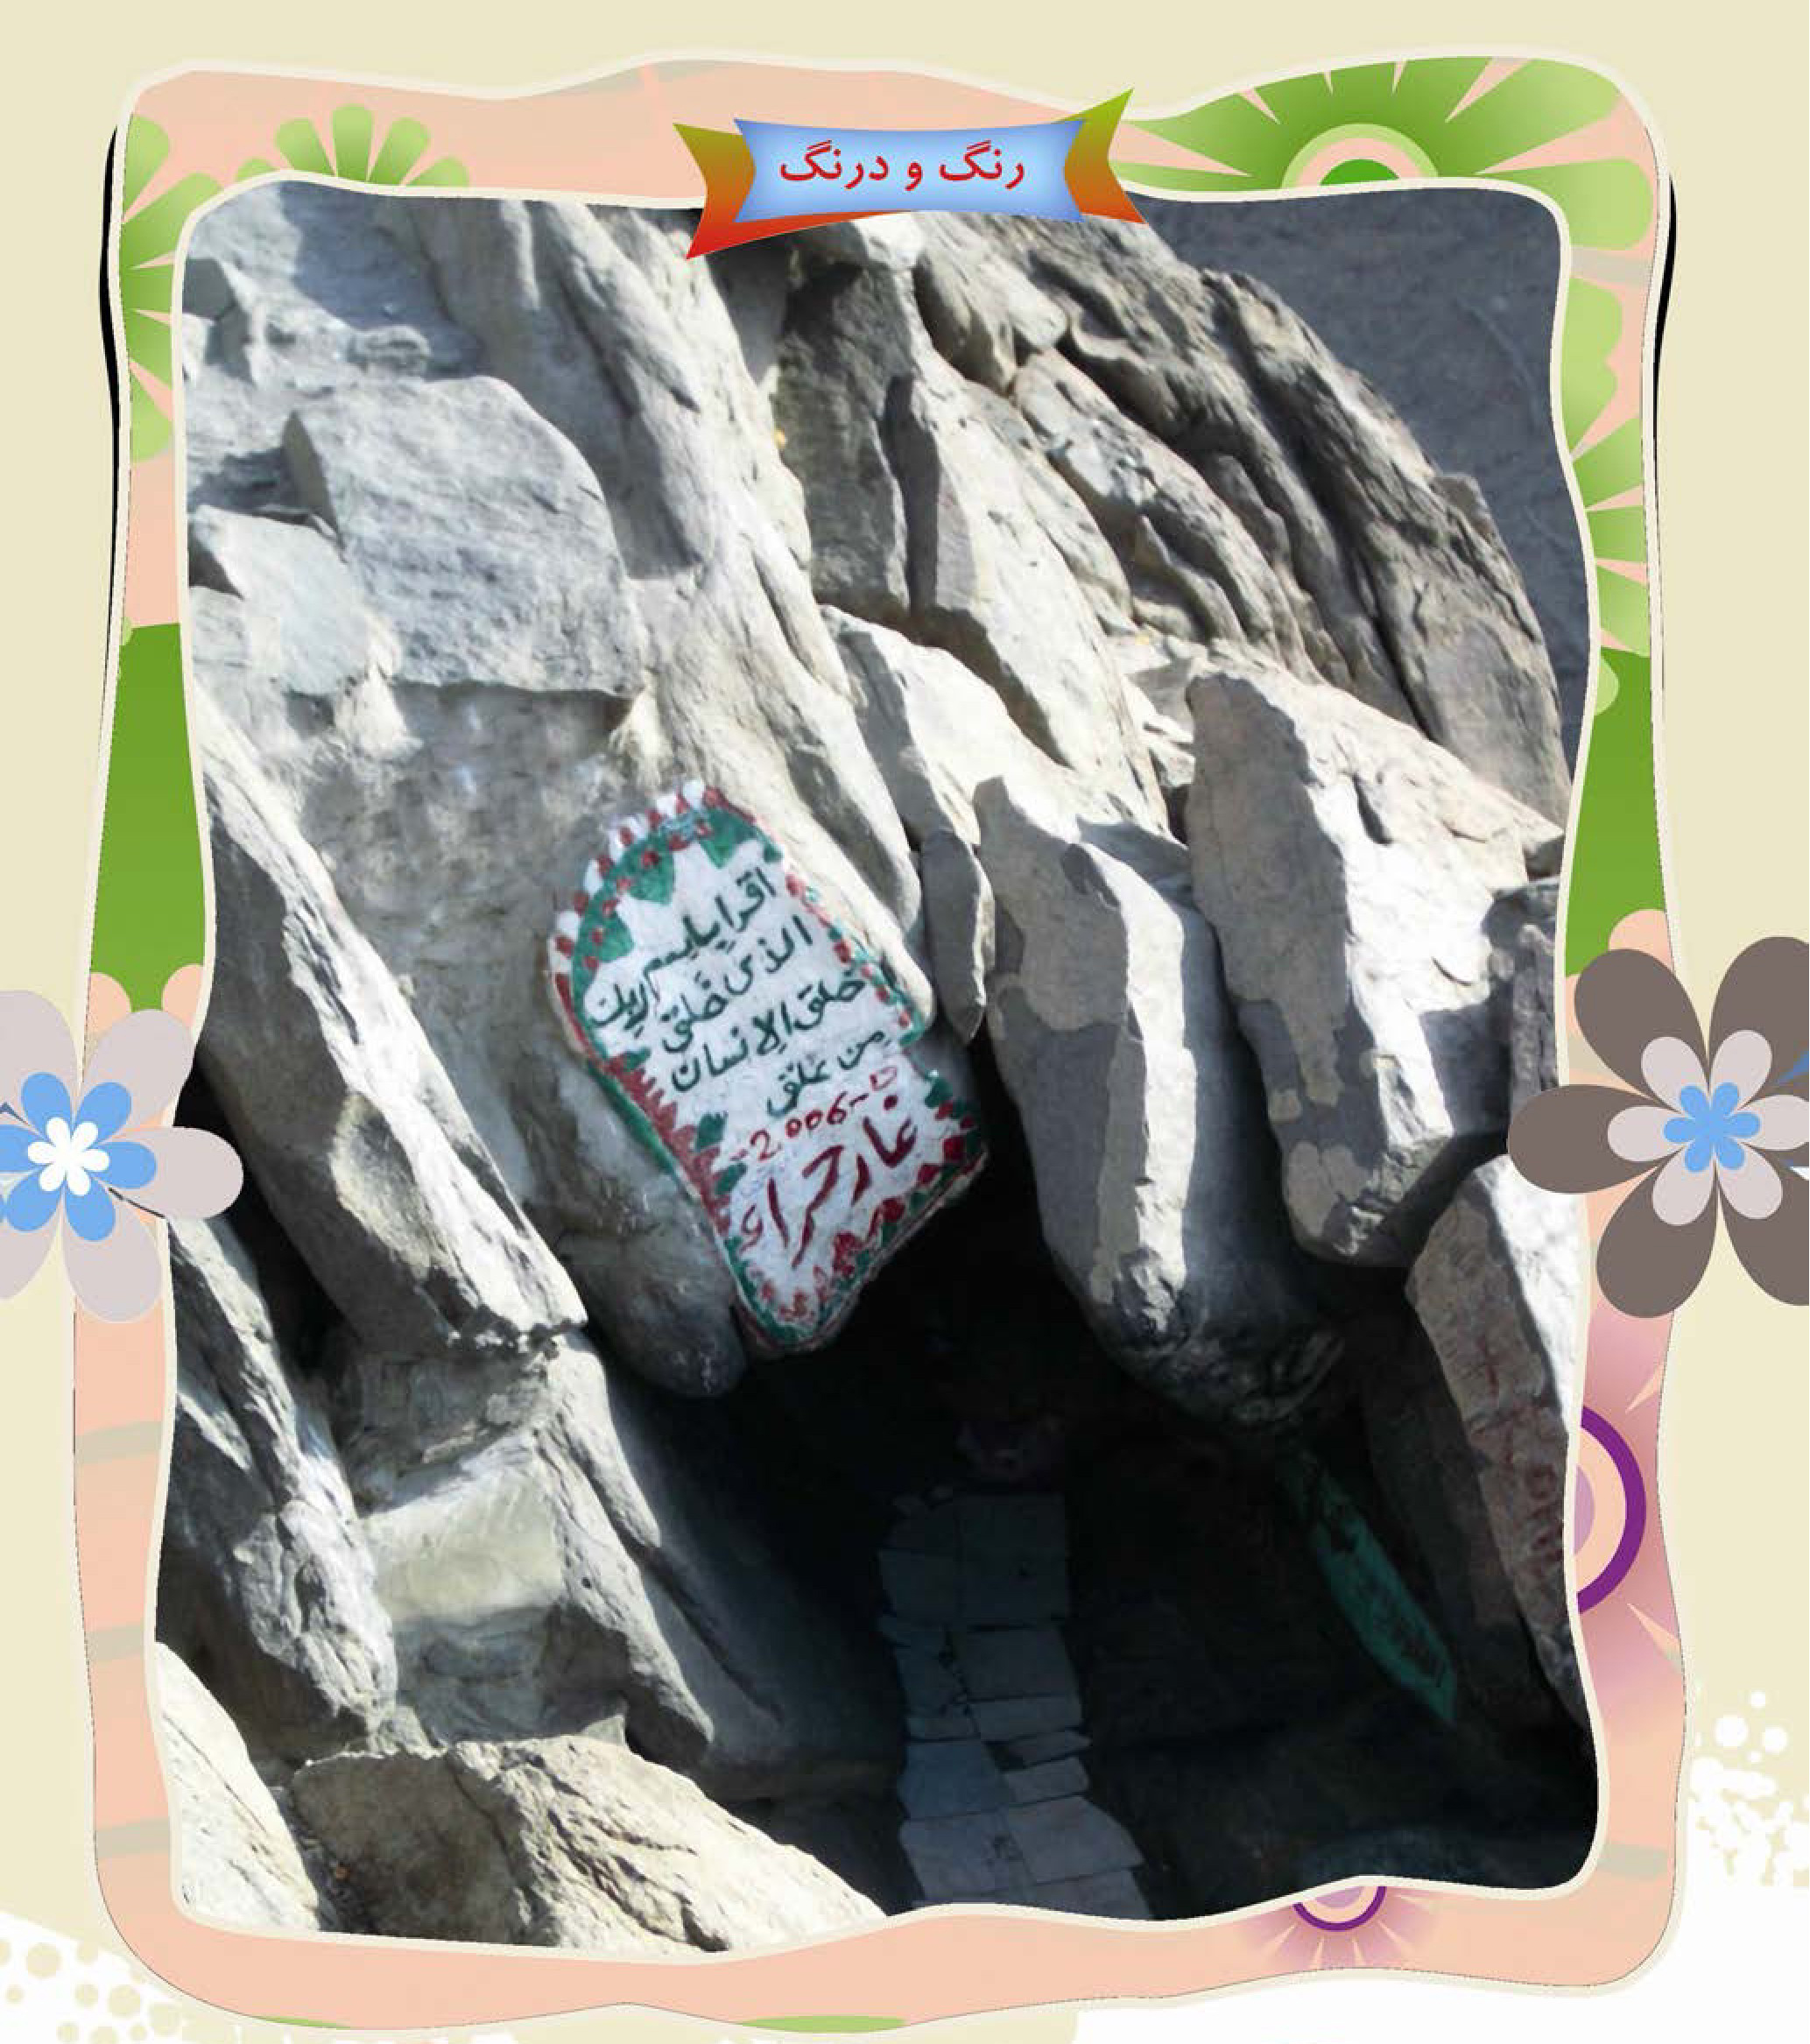
دوست عزیز خوب به تصویر نگاه کن و پیام آن را در جای خالی بنویس.

حديث
قال على علیه السلام: أحَبُّ الْعِبَادِ إِلَى اللَّهِ الْمُتَأَسِّى بِنَبِيِّهِ امام علی علیه السلام: محبوب ترین بندگان نزد خداوند کسی است که پیامبر صلی الله علیه و آله را الگوی خود قرار دهد. (مكارم الأخلاق: ص 9)

آداب زندگی:
پیامبر گرامی اسلام آخرین پیامبر خدا بود اگر کسی بعد از ایشان ادعای پیامبری کند دروغ گو و کافر است و به دستور دین مبین اسلام کشته خواهد شد.
مستحب است هر گاه انسان نام پیامبر را به زبان آورد و یا از کسی شنید بر حضرت صلوات بفرستد حتی اگر انسان در حال نماز خواندن باشد و از کسی نام پیامبر را بشنود مستحب است در همان حال یعنی در بین نماز صلوات بفرستد.
از آداب دعا کردن این است که انسان به پیامبر توسل بجوید و در ابتدا، وسط و پایان دعایش صلوات بفرستد.
صلوات بر پیامبر در روز جمعه ثواب بسیاری دارد و در احادیث سفارش شده که در این روز بسیار بر پیامبر و آل او صلوات بفرستیم.
ما مسلمان ها در طول روز بارها در بین نماز و در اذان و اقامه به رسالت حضرت محمد صلی الله علی و آله شهادت می دهیم (أشهَدُ أَنَّ مُحَمَّداً رَسُولُ الله).

افقى
1- بزرگ ترین جایزه سینمائی - واحد شمارش چهارپایان که هر مثلثی هم دارد 2- پیک کاغذی - حرف انتخاب 3- از طوایف بسیار قدیمی و اصیل ایرانی - از شهری به شهر دیگر می رود 4- اندک و ناچیز ایمان کامل داشتن 5- دراز گوش کوتاه فکر - بچه دزد شب 6- درخشنده و تابناک - ضمیر اول شخص مفرد 7- سرزمین فلاسفه لقب گرفته - سومین نت موسیقی 8- یکی از عناصر شیمیائی و دست عرب - همدم 9- جوی - بالای سر ماست.

عمودی
1- صدای درد - جوهر قهوه 2- تندرست مال آدم های پر حرف چن کیلومتر است 3- مال همتش را باید بست - درون رگ ها جاری است 4- سودای ناله- قیمت دلخواه خردار 5- نصف معدل - اشاره به دور 6- بخشی از مملکت شامل چند شهرستان - فلز سرخرنگ 7- کم ترین - تفاله عسل 8- حق کسی را تمام دادن و وفا کردن به عهد - هم گل است و هم پرنده سخن گو 9- نوعی ماهی کنسرو شده - صحنه نمایش و بازی هنرپیشگان در تئاتر.
تصویر
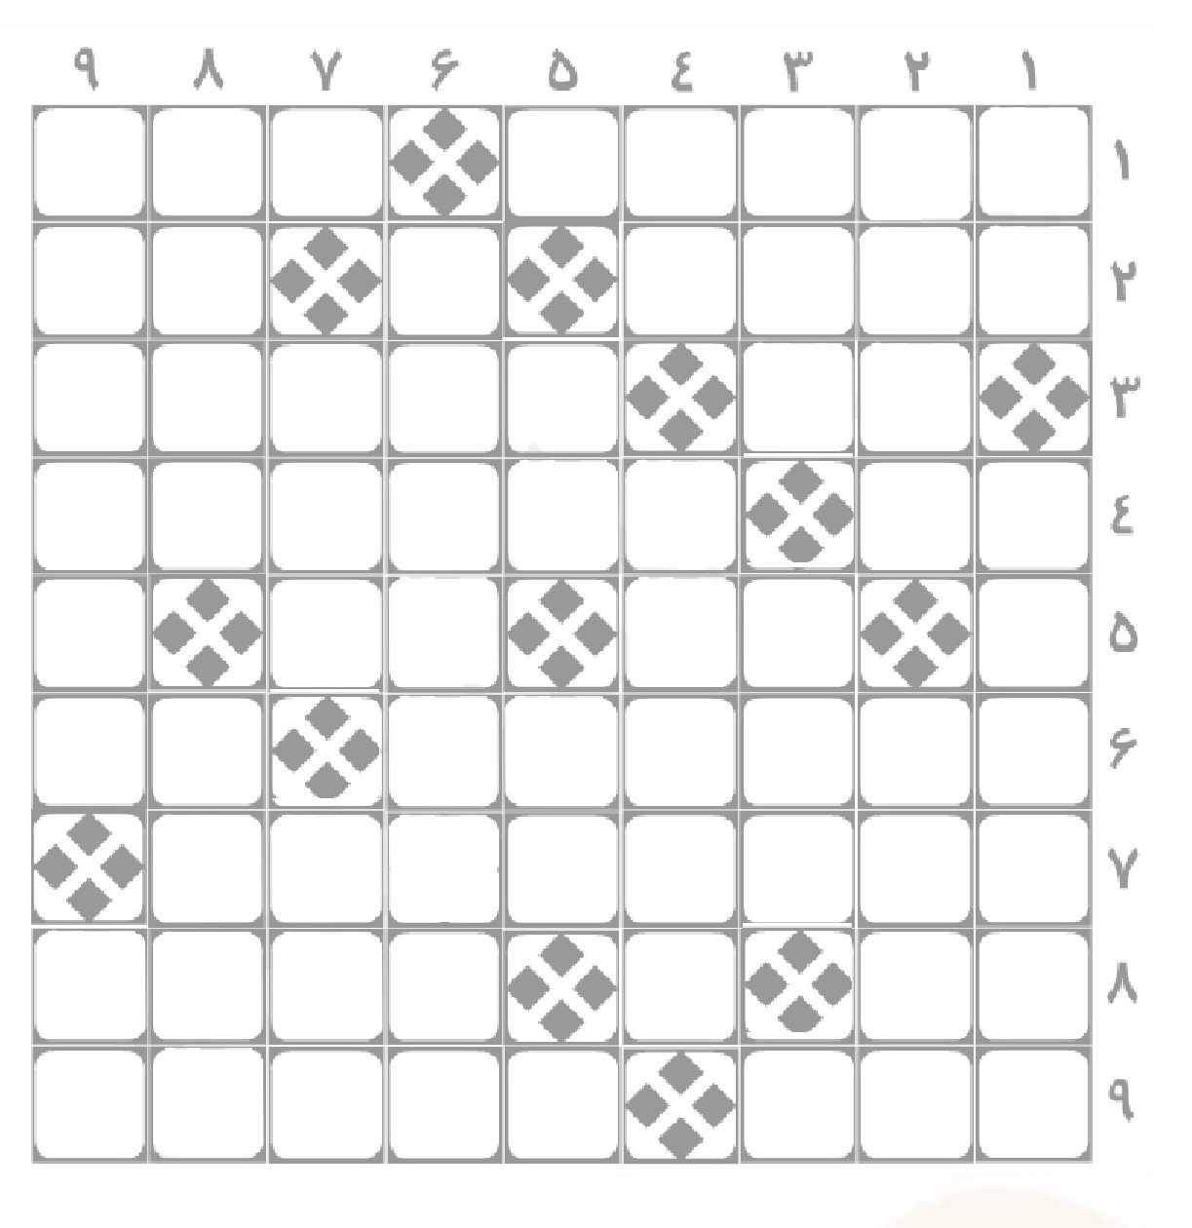

درس هفدهم: سخره کردن

اشاره
بچه های عزیز کدام یک از آیه های زیر درباره درس امروز است؟
وَ اللهُ يُريدُ أَنْ يَتُوبَ عَلَيْكُم (نساء /27) خدا می خواهد تا شما را ببخشد.
يا أَيُّهَا الَّذِينَ آمَنُوا لا يَسْخَرْ قَوْمٌ مِنْ قَوْمٍ (حجرات /11) ای کسانی که ایمان آورده اید، نباید گروهی گروه دیگر را مسخره کند.
فَاصْبِرْ إِنَّ وَعْدَ اللَّهِ حَقٌّ (غافر/77) پس صبر کن که وعده خدا راست است.
و الصَّلْحُ خَيْرٌ (نساء /128) و آشتی بهتر است.

معنای آیه
دوست خوبم، آیه درست را در جای خالی بنویس

آشنایی با کلمات

نکته ها و گفته ها
تا به حال دیده اید که کسی موقع کار کت و شلوار مهمانی بپوشد؟ ندیده اید. چرا؟ چون این لباس با کار سازگاری ندارد.
دوستان خوبم! بعضی از کارها هم با ایمان سازگاری ندارد مثل مسخره کردن دیگران. آدم با ایمان هیچ وقت لباس ایمان خود را با مسخره کردن آلوده و خراب نمی کند.
مسخره کردن علاوه بر خراب کردن ایمان، کلید کینه و دشمنی است.
آدمی که دیگران را مسخره می کند عیب های خود را فراموش کرده است و دچار خودبینی شده است.

کار در منزل
دانش آموز عزیز در صفحه زیر شعر، حکایت، ضرب المثل و.... را که می پسندی و مناسب با موضوع درس است بنویس.

یکی بود یکی نبود

روباه و لك لك
در جنگلی سر سبز، حیوانات زیادی در کنار هم با خوبی و خوشی زندگی می کردند. در میان آن ها روباهی زندگی می کرد که عادت داشت همه را مسخره کند. در همسایگی روباه لک لکی هم زندگی می کرد که تا آن روز روباه نتوانسته بود از او اشتباه ببیند تا بتواند او را هم مسخره کند. یک روز روباه تصمیم گرفت خودش کار می کند تا لک لک را مسخره کند. و بخندد. بنابراین به نزد همسایه اش رفت و بعد از سلام و احوال پرسی به او گفت: ما مدتی است که در همسایگی هم زندگی می کنیم اما تا به حال تو به خانه من نیامده ای برای فردا ظهر به خانه من بیا می خواهم فرنی مخصوص روباه ها را برایت بپزم.
لک لک با وجودی که روباه را خوب می شناخت و می دانست او همه را اذیت می کند، دعوت او را پذیرفت.
فردا ظهر لک لک به خانه روباه رفت. بوی فرنی در همه جا پیچیده بود و دهان لک لک حسابی آب افتاده بود و از گرسنگی دلش ضعف می رفت. وقتی غذا آماده شد روباه بد جنس عمداً فرنی را در دو بشقاب پهن کشید و سر سفره آورد و به لک لک تعارف کرد. اما لک لک بیچاره با آن نوک بلندش هر کاری کرد نتوانست حتی ذره ای از آن بخورد و در این میان روباه غذای خودش را تمام کرد و شروع کرد به خوردن غذای لک لک و در تمام این مدت به لک لک می خندید. لک لک بیچاره گرسنه به خانه برگشت و از این که مورد تمسخر روباه قرار گرفته بود بسیار ناراحت و دلشکسته بود.
از فردای آن روز روباه در همه جا سایر حیوانات را دور خود جمع می کرد و از لک لک و این که نتوانست غذایش را بخورد تعریف می کرد و می خندید و بقیه هم با او شروع به خندیدن می کردند.
مدتی گذشت لک لک تصمیم گرفت تا به روباه درس عبرتی بدهد. پس روباه را برای ناهار به خانه خود دعوت کرد. روباه فکر می کرد لک لک با این کار می خواهد تا او را سکوت کند. پذیرفت و فردا ظهر به خانه لک لک رفت.
لک لک غذای خوشمزه ای پخت و آن را در یک ظرف لوله ای که بلند و باریک بود، ریخت. و فقط نوک لک لک می توانست داخل آن برود و از غذای داخلش بخورد. روباه هر کاری کرد نتوانست چیزی بخورد و خجالت زده نشست. اما لک لک غذایش را خورد و به روباه گفت که او هم حالا می تواند همه جا روباه را مسخره کند اما او هرگز این کار را نمی کند چون روباه همسایه اوست و او دوست ندارد تا همسایهاش مورد تمسخر دیگران قرار گیرد.
روباه از شرمندگی سرش را پایین انداخت و از لک لک معذرت خواهی کرد و قول داد دیگر هیچ وقت هیچ کس را مسخره نکند و هیچ کس را نارحت نکند.

رنگ و درنگ
تصویر
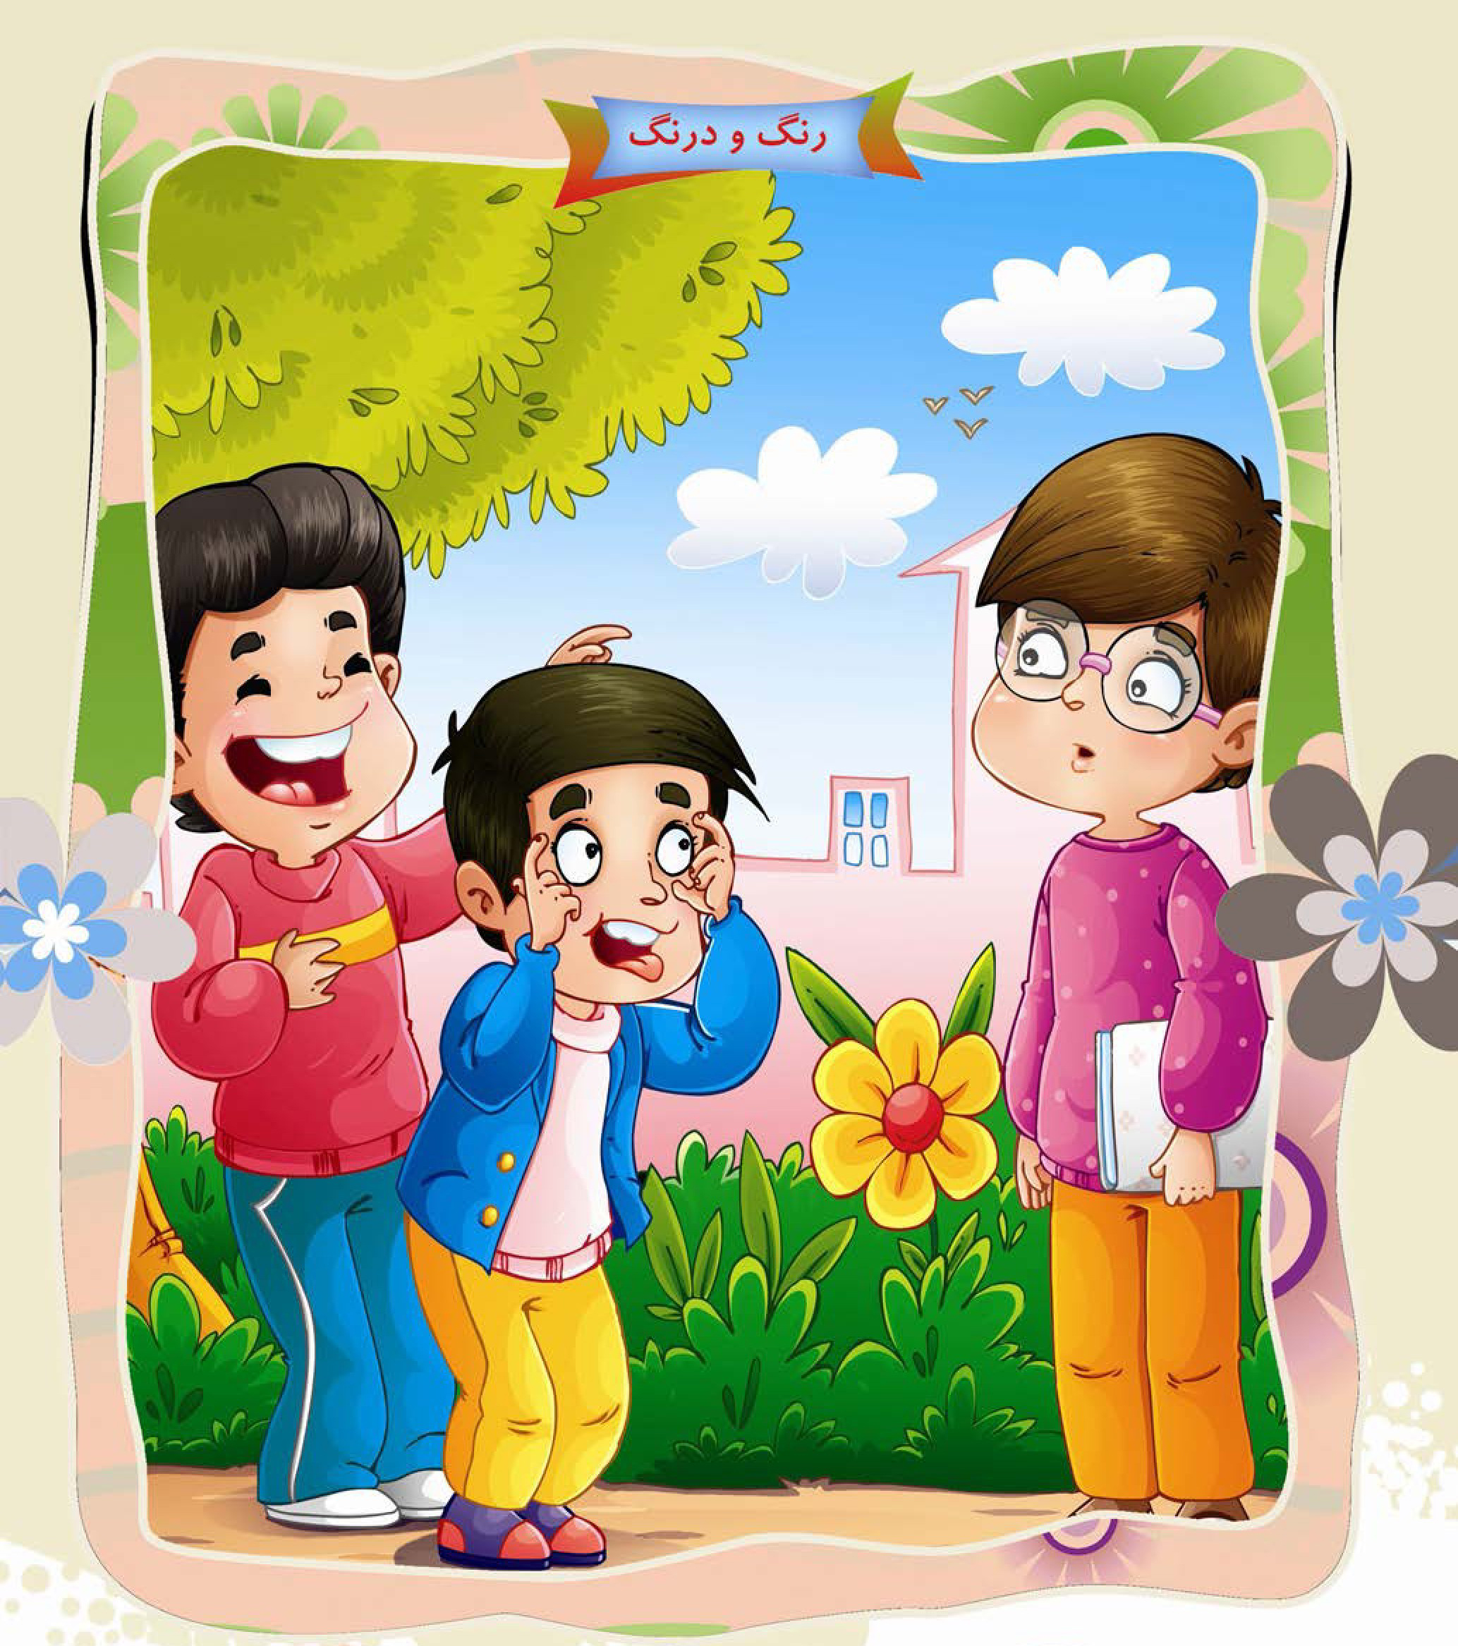
دوست عزیز خوب به تصویر نگاه کن و پیام آن را در جای خالی بنویس.

حدیث
قال الصادق علیه السلام قَالَ: لَا يَطْمَعَنَّ الْمُسْتَهْزِئُ بِالنَّاسِ فِي صِدْقِ الْمَوَدَّة. امام صادق علیه السلام: کسی که مردم را مسخره می کند نباید به دوستی خالصانه آن ها چشم امید ببندد. (بحار الأنوار: ج 72، ص 142، ح 9)

آداب زندگی: تمسخر
مسخره کردن مومنین جایز نیست و فرقی نمی کند که تمسخر زبانی باشد یا با رفتار مثل شکلک در آوردن یا با نوشتن و نقاشی کردن.
کشیدن کاریکاتور، تعریف کردن جوک ها و لطیفه هایی که باعث تمسخر دیگران باشد جایز نیست.
اگر مؤمنی در برنامه ای مورد تمسخر قرار گیرد یا تحقیر شود یا مورد تهمت و غیبت قرار گیرد جایز نیست و دیدن این برنامه هم اگر موجب شنیدن غیبت یا ترویج باطل گردد، جایز نمی باشد.

زیبایی ریاضی
تصویر

درس هجدهم: رمضان

اشاره
بچه های عزیز کدام یک از آیه های زیر درباره درس امروز است؟
هُوَ الَّذِى خَلَقَكُمْ مِنْ طِينِ (مائده /2) او کسی است که شما را از گل آفرید.
إِنَّا أَنْزَلْنَاهُ فِي لَيْلَةِ الْقَدْر (قدر/1) ما [قرآن را] در شب قدر نازل کردیم.
وَ اللَّهُ أَعْلَمُ بِالظَّالِمِينَ (مائده/58) و خدا به [حال] ستمکاران داناتر است.
وَ إِذَا قُرئَ الْقُرْآنُ فَاسْتَمِعُوا لَهُ (اعراف/204) و چون قرآن خوانده شود به آن گوش دهید.

معنای آیه
دوست خوبم، آیه درست را در جای خالی بنویس

آشنایی با کلمات

نکته ها و گفته ها
شب قدر یکی از شب های نوزدهم، بیست و یکم یا بیست و سوم ماه مبارک رمضان است. در میان این سه شب، بر شب بیست و سوم تأکید بیشتری شده است. بیدار بودن در شب قدر و احیای آن با دعا نماز و قرآن مورد سفارش پیامبر و اهل بیت علیهم السلام بوده است. ما است. ما هم هر چقدر که بتوانیم شب قدر را بیدار می مانیم و برای سلامتی امام زمان، سلامتی پدر و مادر خودمان دست به دعا بر می داریم و با خدای مهربان صحبت می کنیم. راستی! دعا برای بیماران و مخصوصا کودکان بیمار فراموش نکنیم.

کار در منزل
دانش آموز عزیز در صفحه زیر شعر، حکایت، ضرب المثل و.... را که می پسندی و مناسب با موضوع درس است بنویس.

یکی بود یکی نبود

شب قدر، شب آشتی
کرم ابریشم دلش از دنیا گرفته بود هر طرف که نگاه می کرد آدم هایی رو می دید که دارن گناه می کنن، دروغ می گن، هم دیگه رو فریب می دن، اسم های بدی روی هم می ذارن و هم دیگه رو مسخره می کنن.
از دود و سیاهی گناهای آدما مزرعه سر سبز کوچیکی که کرم ابریشم توش زندگی می کرد تیره و تار شده بود.
کرم ابریشم دیگه دلش نمی خواست تو دنیایی به این زشتی و تاریکی نفس بکشه با یه دل شکسته شروع کرد به یافتن یه پیله دور خودش و کم کم خودشو توی پیله مخفی کرد.
دیگه از توی پیله، دنیای آدما پیدا نبود. کرم ابریشم توی پیله، به مناجات با خدا مشغول شد. با هر تسبیحی که می گفت چهرش قشنگ تر، و پیلش پر از نور و صفا می شد. کرم ابریشم، زیباتر و زیباتر شد، آن قدر زیبا شد که دیگه از اون کرم، اثری دیده نمی شد اون تبدیل به یه پروانه خیلی خیلی قشنگ شده بود. حالا وقتش رسیده بود که پیله اطراف خودشو پاره کنه و بیرون بیاد و پر بزنه تو آسمون. اما کرم ابریشم هیچ علاقه ای به این کار نداشت. با خودش فکر می کرد اگه بیاد تو دنیایی که همه توش گناه می کنن و حرفای بد می زنن و کارای بد می کنن، زشت و سیاه می شه و همه زیبایی هاش از بین می ره. به خاطر همین توی پیلش موند و بیرون نیومد.
سنجاقکی که نزدیک پیله زندگی می کرد و منتظر تولد پروانه از پیله ابریشم بود، دیگه حسابی خسته شده بود اومد جلو و می خواست با دستای خودش پیله رو باز کنه. فکر کرد شاید پروانه توی پیلش مشکلی داره که بیرون نمی یاد. سنجاقک با انگشتش زد به پیله ابریشم و گفت: پروانه خانم پروانه خانم .
پروانه با تعجب گفت بله، شما کی هستید؟ سنجاقک گفت من همسایه شما هستم الان وقتشه که شما از پیلتون بیرون بیایید. من خیلی وقته که منتظرتون هستم. پروانه گفت ولی من دوست ندارم دنیای آدمای گناهکار رو ببینم. دلم می خواد همین جا بمونم.
سنجاقک گفت اتفاقا همین حالا باید بیایی بیرون و ببینی که دنیای آدما چقدر قشنگ شده. پروانه گفت مگه چه اتفاقی افتاده؟
سنجاقک گفت مگه خبر نداری دیشب شب قدر بود. زمین و آسمون نور بارون بود. دیشب خیلی از آدما توبه کردن. خیلی ها به خاطر گناهاشون گریه کردن و قول دادن که جبران کنن.
خدا هزاران هزار نفر رو بخشید. دعای خیلی ها رو قبول کرد و برای خیلی ها جایزه های خوب گذاشت تا توی طول سال بهشون بده. تازه دیشب اثری از شیطون و لشکر خراب کارش نبود. گمونم شیطون توی زندون فرشته هاست و راه فراری نداره. وای دیشب چه شبی بود. خیلی جات خالی بود.
پروانه با عجله پیلشو پاره کرد و سرشو از پیله بیرون کرد نور خورشید توی صورت پروانه تابید. پروانه لبخندی زیبا زد و گفت: چقدر دنیا امروز قشنگه ولی حیف که من دیشب نبودم.

رنگ و درنگ
تصویر
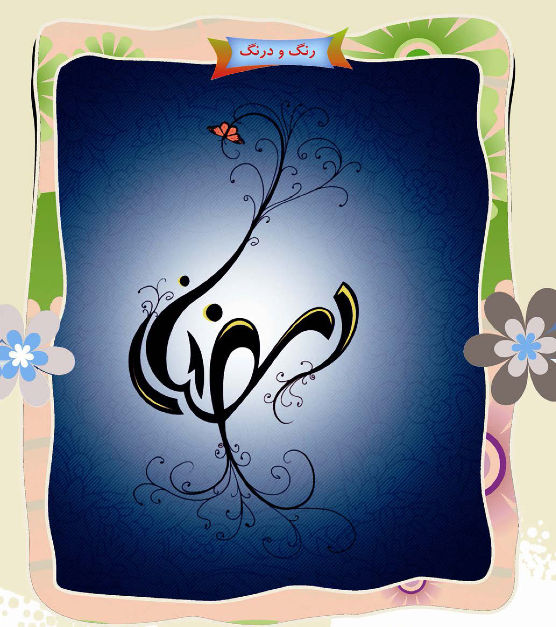
دوست عزیز، خوب به تصویر نگاه کن و پیام آن را در جای خالی بنویس.

حدیث
قال رسول الله صلی الله علیه و آله: أَنْفَاسُكُمْ فِيهِ تَسْبِيحٌ رسول خدا صلی الله علیه و آله نفس های شما در ماه رمضان ثواب تسبیح خدا را دارد.
(أمالی صدوق: ص93، ح 4)

آداب زندگی: شب قدر
بچه ها! ما مسلمان ها شب قدر را بهترین شب در طول سال می دانیم. چون که ثواب عبادت در این شب به اندازه سی هزار شب است.
بچه ها! خدای ما خیلی مهربان است. او می داند که ممکن است برخی اوقات گول شیطان را بخوریم و کارهای حرام انجام دهیم. به همین خاطر در این شب به ما فرصت داده است تا توبه کنیم و دیگر مراقب باشیم که گول شیطان را نخوریم.
در این شب مسلمانان تا صبح بیدار هستند و به شب زنده داری مشغولند. در طول شب کارهای عبادی زیادی انجام می دهند و نمازها و دعاهای مختلفی می خوانند که ما در این جا چند تا از آن کارها را برایتان توضیح می دهیم.
اول. یک نماز دو رکعتی که بعد از حمد هفت مرتبه سوره توحید خوانده می شود.
دوم. هفتاد مرتبه ذكر «أستَغفِرُ اللهَ وَ أَتُوبُ إِلَيْهِ» را بگوید.
سوم. خواندن زیارت عاشورا
چهارم. خواندن صد رکعت نماز
پنجم. خواندن دعای جوشن کبیر
ششم. بعد از تمام شدن دعای جوشن کبیر قرآن ها را به سر می گذاریم و خدای مهربان را به قرآن بزرگ و همچنین به پیامبر و فاطمه و 12 امام علیهم السلام قسم می دهیم که گناهان ما را ببخشد.
از او می خواهیم که ما را وارد بهشت کند تا در آن جا در کنار امامان پاکمان از نعمت های بهشتی بهره مند شویم.

آیا می دانید که...
•
آیا می دانید تاکنون بیش از 100 میلیارد کهکشان در جهان شناسایی شده اند.
•
اسب ماده 30 دندان و اسب نر 36 دندان دارد.
•
آب دریا بهترین ماسک برای زیبایی پوست است که این امر به خاطر منیزیم و املاح معدنی موجود در آن است.
•
سیاره اورانوس 15 قمر دارد.
•
زمین از حیث بزرگی، پنجمین و از حیث فاصله با خورشید، سومین سیاره منظومه شمسی است.
•
زهر مار کبری بیشتر روی مراکز تنفسی اثر می کند و باعث خفگی صید می شود.
•
بیشتر سردردهای معمولی از کم نوشیدن آب است.
•
کشور بلغارستان از نصف استان کرمان هم کوچک تر است.
•
اندونزی چهارمین کشور پرجمعیت دنیا بعد از چین، هند و آمریکا است.

درس نوزدهم: ایثار

اشاره
بچه های عزیز کدام یک از آیه های زیر درباره درس امروز است؟
فَاصْبِرْ إِنَّ وَعْدَ اللَّهِ حَقٌّ (غافر /77) پس صبر کن که وعده خدا راست است.
وَ ثِيَابَكَ فَطَهِّرْ (مدثر/14) و لباس خود را پاک کن.
وَ لَا تَحْسَبَنَّ الَّذِينَ قُتِلُواْ فِي سَبيل اللهِ أَمْوَاتًا بَلْ أَحْيَاء عِندَ رَبِّهِمْ يُرْزَقُونَ کسانی را که در راه خدا کشته شده اند مرده مپندار، بلکه زنده اند نزد پروردگارشان به ایشان روزی می دهند. (آل عمران/169)
وَ جَعَلْنَا مِنَ الْمَاءِ كُلَّ شَيْءٍ حَىٍ (انبياء/30) و هر چیز زنده ای را از آب به وجود آوردیم.

معنای آیه
دوست خوبم، آیه درست را در جای خالی بنویس

آشنایی با کلمات

نکته ها و گفته ها
در این دنیا انسان های بدی هستند که نمی خواهند مردم به دستورات خداوند عمل کنند این ها پیروان شیطان هستند و مردم را گمراه می کنند. امّا کسانی هستند که به دستور رهبران الهی با این انسان های پیکار می کنند و آن ها را از بین می برند و خودشان هم در این راه به شهادت می رسند. خداوند شهیدان را بسیار دوست دارد و چون آن ها بهترین مرگ ها را انتخاب کرده اند برای همین قرآن می فرماید: «شهیدان همیشه زنده اند».

کار در منزل
دانش آموز عزیز در صفحه زیر شعر، حکایت، ضرب المثل ..... را که می پسندی و مناسب با موضوع درس است بنویس.

یکی بود یکی نبود

پهلوان كوچك كشور
سعید هنگامی که کوچک بود به همراه پدرش در مجالس مذهبی و مجامع ورزشی شرکت می کرد. پدر سعید میان دار گود زورخانه از ورزشکاران پیشکسوت ورزش باستانی بود. سعید نیز در کودکی با این ورزش آشنا شد و به عنوان پهلوان کوچک کشور معرفی شد. این خبر خیلی زود در سراسر کشور پیچیده و عکس پهلوانی سعید به عنوان نماد برجسته کودک ایرانی، در بیش تر باشگاه های ورزشی نصب شد.
سال های 56 و 57 همراه پدر در تظاهرات شرکت کرد. سعید پس از انقلاب با گروهی از ورزشکاران به حضور امام خمینی(رحمه الله) رسید. در سال 62 برادر بزرگ ترش «محمد» در جبهه فکه به شهادت رسید.
سعید نیز اولین بار به همراه پدرش به جبهه رفت و در آن جا نیز گود زور خانه راه انداختند. آوازه چرخش او زبان زد رزمندگان در جبهه ها شد و در آن روزها تلوزیون نیز هنر نمایی او در جبهه را به نمایش گذاشت.
سعید در سال 63 برای چندمین بار تصمیم گرفت به جبهه برود اما خانواده اش مانع می شدند. پدرش گفت: اگر می خواهی بروی با برادر بزرگترت برو.
اما سعید که آماده پرواز شده بود عاقبت در سحرگاه پایانی فصل پاییز سال 1363 در حالی که اهل خانه در خواب بودند، کوله بار سفرش را بست و در برگه ی کوچک یادداشتی نوشت:
بسمه تعالی
برادر حمید من رفتم منطقه جنگی لطفاً دنبال من نگردید. طوقانی سعید 1363/9/29
و سرانجام
زمستان 1363، عملیات بدر. گردان میثم لشکر محمد رسول الله صلی الله علیه و آله سعید در جمع نیروهای اسلام در شبی تاریک به سمت خاک ریز دشمن پیش رفت. ناگهان صدای چند گلوله دوشکای دشمن، گروهان را زمین گیر کرد پس از لحظه ای همه راه افتادیم.
چند قدم نگذشته بودیم که دیدم سعید از نیروها جدا شد، من دنبالش رفتم در یک لحظه دیدم که سرش را به سمت آسمان گرفت و روی زانو خم شد. گفت نمی خواهم بچه ها بفهمند که من تیر خورده ام. ممکن است در روحیه آن ها تاثیر بگذارد. آخر همه بچه ها او را دوست داشتند. سعید هم از آن می ترسید که گردان از حرکت بیفتد. فقط دیدم که روی زانو چرخی زد و با صورت روی زمین نقش بست.
این آخرین چرخ پهلوان سعید بود که تا بام آسمان، روحش را به پرواز در آورد؛ ولی جسم مطهرش در منطقه باقی ماند و سال ها بعد (دوازده سال پس از حادثه 22 اسفند 1363) گروه تفحص، پلاک و استخوان او را یافتند.
نام سعید نام خانوادگی طوقانی تاریخ تولد: 1348/1/10 محل تولد: تهران تحصیلات: دوم راهنمایی مسئولیت: تک تیر انداز گردان میثم لشکر 27
تاریخ شهادت: 1364/12/22 محل شهادت: جزیره مجنون مزار: کاشان - ورزشگاه شهدای طوقانی

رنگ و درنگ
تصویر
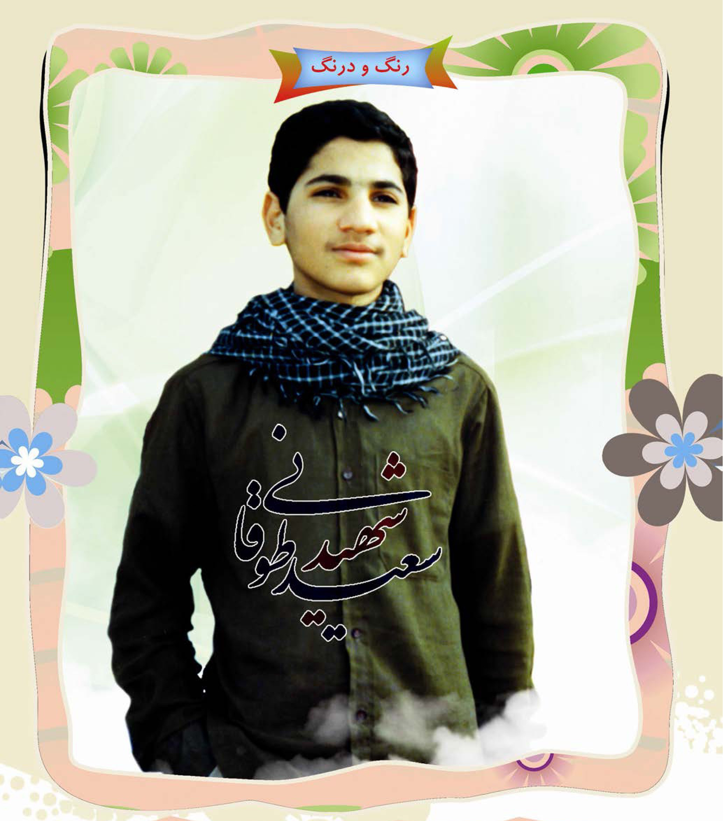
دوست عزیز خوب به تصویر نگاه کن و پیام آن را در جای خالی بنویس.

حدیث
قال رسول الله صلَّى اللهُ عليه و اله: أَشْرَفَ الْمَوْتِ قَتْلُ الشَّهَادَة. رسول خدا صل الله عليه و اله: شرافتمندانه ترین مرگ، شهادت است. (فقیه ج 4، ص 376)

آداب زندگی: احکام شهيد
1.
کسی که به امر معصوم علیه السلام یا نایب او به جبهه جهاد برود و در میدان نبرد کشته شود شهید است و غسل و حنوط و کفن از او ساقط است، بلکه با لباس خودش دفن می شود.
2.
این حکم اختصاص به شهیدی دارد که در معرکه جان داده باشد، ولی اگر در میدان نبرد مجروح شود و پشت جبهه به شهادت برسد، غسل و حنوط و کفن از او ساقط نیست.
3.
اگر شهید لباس بر تن نداشته باشد، باید او را کفن کنند.

افقى
1.
نویسنده - از سبزی های خوردنی 2. مرغ آبی 3. از استان های ساحلی ایران 4. حرف درد و افسوس - ضمیر اول شخص غایب در عربی - راست نیست 5. سنگینی چیزی - پسوند شباهت 6. ساز چوپان - اشاره به دور - آمد به دنبال دارد 7. کتک کاری 8. مسافر 9. گرداننده مدرسه - برای خیاطی لازم است

عمودی
1.سبزی سالاد - همنشین 2. روایت می کند 3. همنشین صندلی - پارچه طلائی 4. بسته نیست - فقیر 5. داخل بدنه درخت وجود دارد - فرزند فرزند 6. درمان کردن - مرطوب 7. پایه و ستون - درخت همیشه سبز 8. خدا را قبول ندارد 9. غذای محبوب خرگوش - دینداری.
تصویر
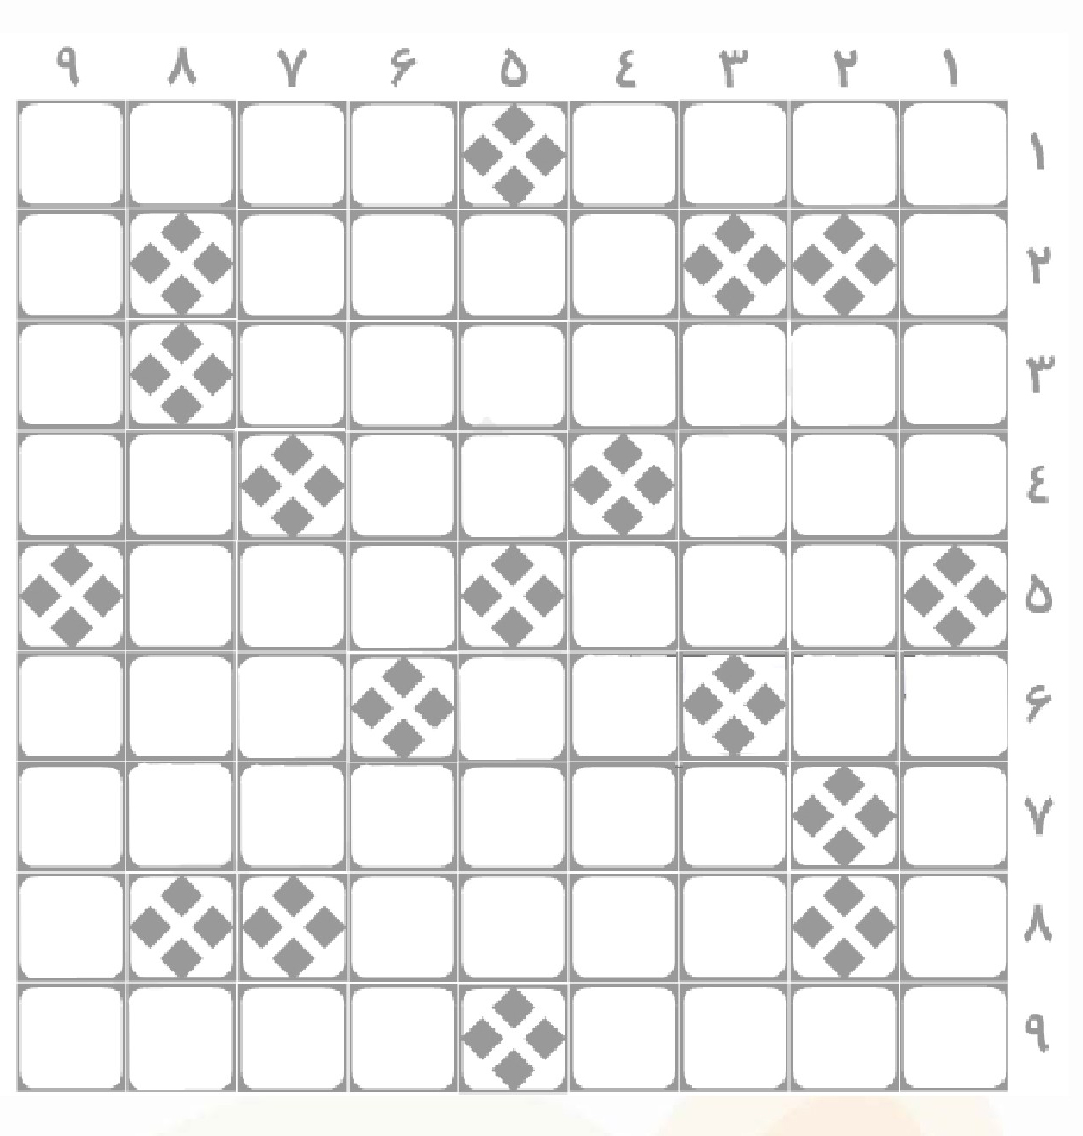

درس بیستم: بد زبانی

اشاره
بچه های عزیز کدام یک از آیه های زیر درباره درس امروز است؟
و إذا خاطَبَهُمُ الْجاهِلُونَ قالُوا سَلاماً (فرقان/63) و چون جاهلان بخواهند با آنان صحبت کنند با نرمی جواب می دهند.
إنَّ اللَّهَ لا يَغْفِرُ أَنْ يُشْرَكَ بِهِ (نساء /48) خدا هرگز مشرک را نمی بخشد.
إنَّ اللَّهَ يُدافِعُ عَن الَّذِينَ آمَنُوا (حج/38) همانا خداوند مدافع و پشتیبان مؤمنین است.
كَفَى بِجَهَنَّمَ سَعِيراً (نساء/55) و آتش سوزان دوزخ، برای آنان کافیست.

معنای آیه
دوست خوبم، آیه درست را در جای خالی بنویس

آشنایی با کلمات

نکته ها و گفته ها
یکی از گناهان انسان بدزبانی است. معمولاً آدم های ضعیف این کار زشت را انجام می دهند امّا افراد با ایمان در مقابل بد زبانی صبور هستند و زبان خود را به حرف های زشت عادت نمی دهند. باید بدانیم بیش ترین گناهان انسان از زبان او به وجود می آید و اگر نتوانیم زبان خود را کنترل کنیم، عاقبت بدی در انتظارمان خواهد بود.

کار در منزل
دانش آموز عزیز در صفحه زیر شعر، حکایت، ضرب المثل ..... را که می پسندی و مناسب با موضوع درس است بنویس.

یکی بود یکی نبود

سيره امام سجاد علیه السلام
یکی از فامیل های امام سجاد علیه السلام، پیش امام آمد و شروع به ناسزا گفتن به امام کرد. حضرت در جواب او چیزی نفرمودند. وقتی آن مرد رفت، حضرت به اهل مجلس خود فرمود: شنیدید آن چه را که این شخص گفت؟ الان دوست دارم که با من بیایید و برویم پیش او تا جواب مرا از دشنام او بشنوید.
آنان گفتند: ما همراه شما می آییم و دوست داشتیم که جواب او را می دادی. حضرت حرکت کردند و این آیه شریفه را می خواندند: «آنان که خشم خود را فرو نشانند و از بدی مردم در گذرند (نیکو کارند) (و خدا دوستدار نیکوکاران است).
وقتی امام این آیه را خواند ما از خواندن این آیه فهمیدیم که حضرت به او خوبی خواهد کرد.
وقتی امام پیش آن شخص رفتند و او را صدا زدند و فرمودند به او بگویند علی بن الحسین علیه السلام است.
چون آن شخص شنید که حضرت آمده، گمان کرد حضرت برای جواب دادن ناسزا آمده است!
حضرت تا او را دیدند فرمودند: ای برادر تو پیشم آمدی و مطالب و بدی گفتی، اگر آن چه گفتی از بدی در من است از خداوند می خواهم که مرا ببخشید و اگر آن چه گفتی در من نیست، خدوند تو را ببخشد.
آن شخص چون چنین شنید، پیشانی حضرت را بوسید و گفت: آن چه من گفتم در تو نیست، و من به این بدی ها سزاوارترم.

رنگ و درنگ
تصویر
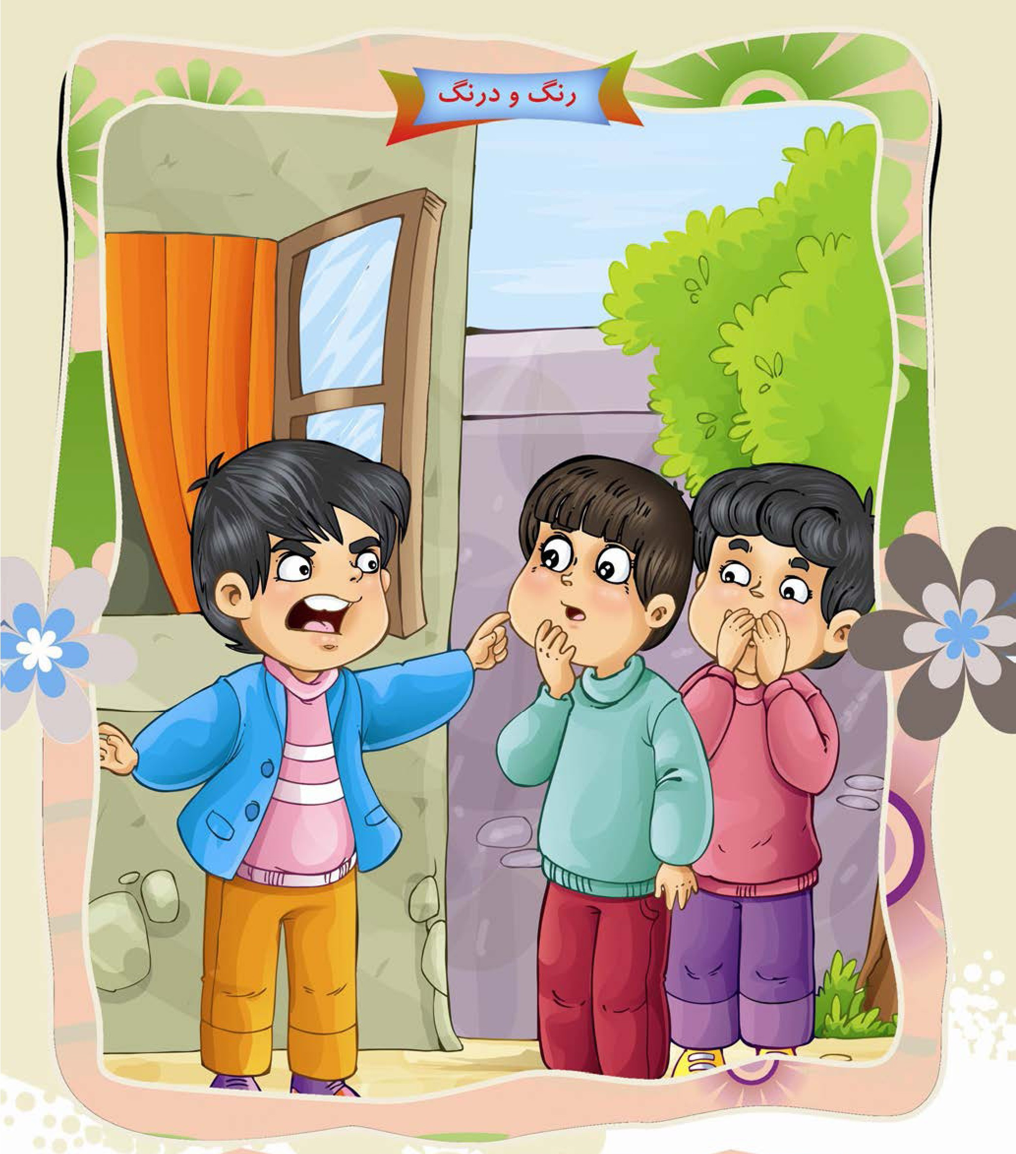
دوست عزیز خوب به تصویر نگاه کن و پیام آن را در جای خالی بنویس.

حدیث
وَ قَالَ النبي صلى اللهُ عليه و اله: الْجَنَّةُ حَرَامٌ عَلَى كُل فَاحِسَ أَنْ يَدْخُلَهَا پیامبر اکرم صل الله عَلیه واله: هیچ دشنام دهنده ای وارد بهشت نمی شود. (مجموعه ورام: ج 1، ص 110)

آداب زندگی
بچه ها بد زبانی کردن و فحش دادن کار بسیار بدی است که نتیجه های خیلی بدی در دنیا و آخرت دارد.
اول. بدزبانی کردن باعث می شود که بقیه مردم هم از آدم بدزبان یاد بگیرند و مثل او صحبت کنند. یعنی بعد از مدتی همه بدزبان می شوند.
دوم. بد زبانی باعث می شود که دیگران از آدم بدزبان بدشان بیاید و بعد از مدتی دیگر هیچ دوستی برای ما نمی ماند و همه با ما دشمن می شوند.
سوم. یکی دیگر از نتیجه های بد زبانی این است که باعث می شود که دیگر خدای مهربان دعای ما را اجابت نکند.
چهارم. شخص بدزبان از وارد شدن به بهشت محروم است و هیچ راهی به سوی آن ندارد مگر این که توبه کند.
پنجم. یکی دیگر از نتیجه های بدزبانی این است که بدزبان را وارد آتش جهنم می کنند و در آن جا به عذاب خدا گرفتار می شود. این به خاطر این است که خدای مهربان از آدم بد زبان متنفر است.

آیا می دانید
آیا می دانید ما حتی در روزهای ابری هم در معرض اشعه بنفش خورشید هستیم. بین هفتاد تا هشتاد درصد از این نور می تواند به راحتی از ابرها رد شود.
آیا می دانید: یک نوع پشه وجود دارد که در ثانیه هزار بار بال می زند.
آیا می دانید: نمک از پنج هزار سال پیش در سفره ما انسان ها بوده است.
آیا می دانید: خطر بیماری قلبی و سرطان ریه در افراد غیر سیگاری که در خانه در معرض دود سیگار اطرافیانشان هستند، بیست و پنج درصد بیش تر از دیگران است.
آیا می دانید: استرس تا 5 برابر سیستم ایمنی بدن را پایین می آورد.

درس بيست و يكم: نوع دوستی

اشاره
بچه های عزیز کدام یک از آیه های زیر درباره درس امروز است؟
ما أَنْفَقْتُمْ مِنْ شَيْءٍ فَهُوَ يُخْلِفُهُ وَ هُوَ خَيْرُ الرَّازقين (سبأ /39) و هر چه را انفاق کردید خدا عوضش را می دهد و او بهترین روزی دهندگان است.
وَ رَتِّلِ الْقُرْآنَ تَرْتِيلاً (مزمل/4) و قرآن را شمرده شمرده بخوان.
هُوَ الَّذِى خَلَقَ لَكُمْ ما فِي الْأَرْضِ جَمِيعاً (بقره /29) خداوند همان کسی است که هر چه در زمین است را برای شما آفرید.
وَ لا يَغْتَبْ بَعْضُكُمْ بَعْضاً (حجرات/12) و بعضی از شما غیبت دیگران را نکنند.

معنای آیه
دوست خوبم، آیه درست را در جای خالی بنویس

آشنایی با کلمات

نکته ها و گفته ها
گاهی وقت ها ما پولی را خرج می کنیم پولمان تمام می شود و دیگر هم بر نمی گردد؛ اما بعضی وقت ها پولمان با خرج کردن از بین نمی رود بلکه بهتر از آن به خودمان بر می گردد و آن پول یا چیزی است که در راه خدا انفاق می کنیم.
البته انفاق فقط مالی نیست بلکه از هر نعمتی که خدا به انسان داده است می توان انفاق کرد یعنی آن را در راه خدا مصرف کرد.
مقدار انفاق مهم نیست، خود انفاق مهم است هیچ کس از دنیایش بهره ای ندارد مگر آن چه را که برای آخرتش انفاق کرده است.

کار در منزل
دانش آموز عزیز در صفحه زیر شعر، حکایت، ضرب المثل ..... را که می پسندی و مناسب با موضوع درس است بنویس.

یکی بود یکی نبود

كمك به مستمندان
شب عروسی امام علی علیه السلام با فاطمه زهرا علیها السلام بود که ناگهان فقیری به در خانه ی آن حضرت آمد و تقاضای کمک کرد. حضرت زهرا علیها السلام دو لباس داشت که یکی نو بود و دیگری کهنه. اما ایشان لباس نو را به آن فقیر داد.
صبح روز بعد وقتی پدرشان پیامبر صلی الله علیه و آله را به خانه شان رفت و حضرت زهرا علیها السلام را با لباس کهنه دید به دخترش فرمود: « دخترم چرا لباس نو را نپوشیدی؟».
حضرت زهرا علیها السلام فرمود: مگر شما نفرموده اید هر چه انسان به فقیران کمک کند برای خود ذخیره کرده است؟ من نیز دیشب لباس نوی خود را به فقیر دادم».
پیامبر صلى الله علیه و آله فرمود: «اگر لباس نو را می پوشیدی و کهنه را به فقیر می دادی برای شوهرت بهتر بود و فقیر نیز به لباس می رسید».
حضرت زهرا فرمود: «من این کار را از شما یاد گرفتم زیرا مادرم خدیجه علیها السلام وقتی با شما ازدواج کرد تمام دارایی خود را به شما داد و شما همه ی آن را در راه خدا مصرف کردید تا آن جا که وقتی فقیری از شما پیراهنی خواست، لباس خود را در آوردید و به او دادید و خود را در حصیری پیچیدید و به خانه آمدید و البته کسی مثل شما نمی شود».
پیامبر صلی الله علیه و آله با شنیدن این سخنان به گریه افتاد و دخترش را در آغوش گرفت و فرمود: «جبرئیل هم اکنون بر من نازل شد و از جانب پروردگار به تو سلام رساند و گفت به فاطمه بگو به خاطر این عملش هر آن چه از ما درخواست کند به او عطا خواهیم کرد».
حضرت زهرا علیه السلام فرمود: «پدر من خواسته ای جز ملاقات پروردگار خویش در حال رضایت او از خویش را ندارم».
پیامبر صلی الله علیه و اله دست ها را برای دعا بالا برد و فرمود: «خدایا امت من را بیامرز».
آن گاه دوباره جبرئیل نازل شد و عرض کرد: «خداوند می فرماید کسانی از امت تو که محبت فاطمه و شوهر و فرزندان او را داشته باشند آمرزیدم».

رنگ و درنگ
تصویر
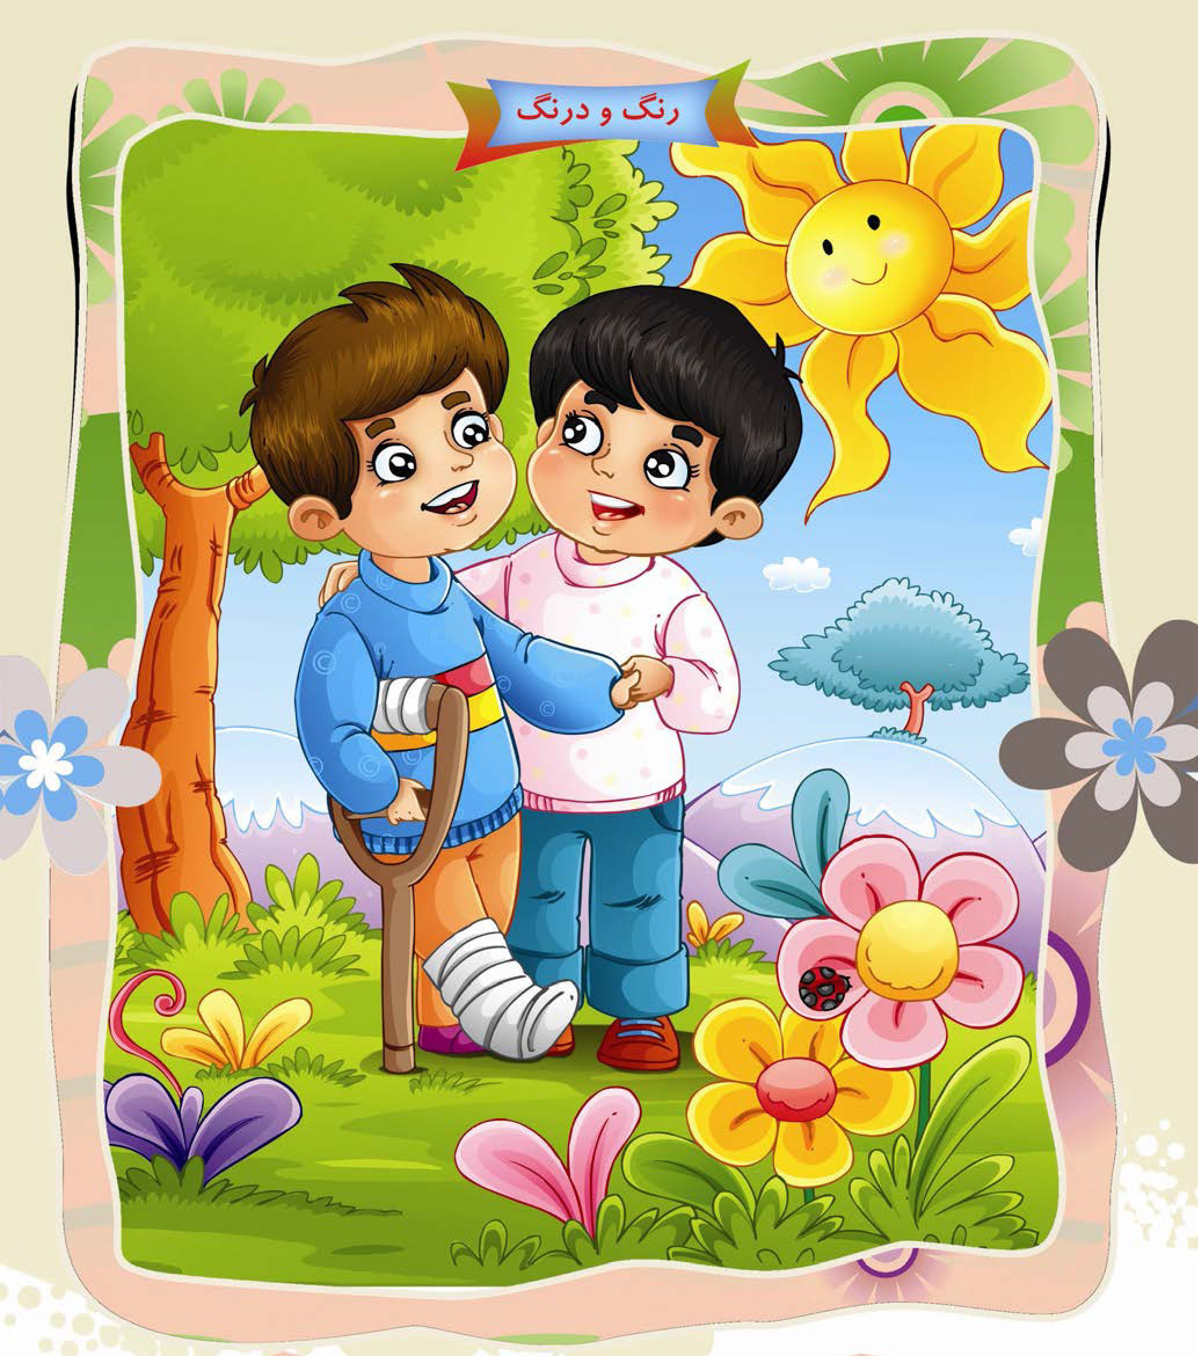
دوست عزیز خوب به تصویر نگاه کن و پیام آن را در جای خالی بنویس.

حدیث
قال الصادق علیه السلام: أَنْفِقْ وَ أَيْقِنْ بِالْخَلَفِ. امام صادق علیه السلام انفاق کن و مطمئن باش خدا به تو بهترش را می دهد. (کافی: ج 4، ص 42)

آداب زندگی: صدقه و انفاق
یکی دیگر از موارد انفاق قرض دادن به انان است/
احکام قرض
1.
قرض دادن به دیگران مستحب است، اما قرض گرفتن از دیگران مکروه است.
2.
کسی که پولی را قرض گرفته، واجب است در وقت معین شده بپردازد.
3.
اگر طلبکار بیشتر از آن چه قرض داده از بدهکار بگیرد؛ مثلاً صد تومان بدهد و صد و بیست تومان بگیرد حرام است.

دانستني ها
آیا می دانید: پیشانی انسان، مرکز دمای انسان است. یعنی اگر شما دمای پیشانی تان را تغییر دهید، دمای بدنتان هم به همان اندازه تغییر می کند. این یکی از دلایلی است که وقتی که می خواهیم ببینیم که آیا تب داریم یا نه دستمان را روی آن می گذاریم.
آیا می دانید: اگر تمام رگ های خونی را در یک خط بگذاریم، تقریباً 97 هزار کیلومتر می شود.

درس بیست و دوم: نیکی به پدر و مادر

اشاره
بچه های عزیز کدام یک از آیه های زیر درباره درس امروز است؟
وَ وَصَّيْنَا الْإِنْسانَ بِوَالِدَيْهِ حُسْناً (عنكبوت/8) و به انسان سفارش کردیم که به پدر و مادر خود نیکی کند.
إِنَّ الْأَبْرَارَ لَفِى نَعِيمٍ (مطففين/22) نیکوکاران در نعمت های [الهی] خواهند بود.
وَ أَنَّ الْمَساجِدَ لِله (جن/ 18) و مساجد فقط برای خداست.
إنَّ مَعَ الْعُسْرِ يُسْراً (الشرح/6) همراه با سختی، آسانی است.

معنای آیه
دوست خوبم، آیه درست را در جای خالی بنویس

آشنایی با کلمات

نکته ها و گفته ها
شاید هیچ آدمی اولین اسم هایی را که در زندگی آموخته است به یاد نداشته باشد ولی خیلی از ما آدم ها دو اسم را زودتر از بقیه اسم ها یاد می گیریم «بابا، مامان».
و چهره دو نفر خیلی برای ما آشناست «مامان» و «بابا» و صدای دو نفر برای ما دلنشین و به گوشمان آشناست. «مامان» و «بابا» و دو نفر که در محبت به ما کوتاهی نکرده اند «مامان» و «بابا» و دو نفر که... .
خدایا من پدر و مادرم را دوست دارم و به دستور تو که فرمودی با آن ها مهربان باشید و به آن ها نیکی کنید عمل می کنم.

کار در منزل
دانش آموز عزیز در صفحه زیر شعر، حکایت، ضرب المثل و... را که می پسندی و مناسب با موضوع درس است بنویس.

یکی بود یکی نبود

همنشين موسى
روزی حضرت موسی علیه السلام در ضمن مناجات به پروردگار فرمود: خدایا می خواهم بدانم همنشین من در بهشت چگونه شخصی است!
جبرئیل بر او نازل شد و گفت: ای موسی علیه السلام قصابی که در فلان محل است همنشین تو است.
حضرت موسی به درب دکان قصاب رفت و دید جوانی مشغول فروختن گوشت است.
شب که شد جوان مقداری گوشت برداشت و به سمت منزل رفت.
موسی علیه السلام به دنبال او تا درب منزلش آمد و به او گفت: مهمان نمی خواهی؟
جوان گفت: بفرمائید و موسی علیه السلام را به درون خانه برد. حضرت دید جوان غذائی تهیه نمود، آن گاه زنبیلی از طبقه بالا به پایین آورد، پیرزنی کهنسال را از درون زنبیل بیرون آورد و او را شستشو داده و با دست خود به او غذا داد.
وقتی جوان، خواست زنبیل را به جای اول ببرد پیرزن کلماتی نا مفهوم را به زبان آورد. بعد جوان برای حضرت موسی علیه السلام غذا آورد و با هم مشغول به خوردن شدند.
موسی علیه السلام سوال کرد حکایت تو با این پیرزن چیست؟ جوان گفت: این پیرزن، مادر من است، چون زیاد پول ندارم و نمی توانم برایش خدمتکار بگیرم به همین خاطر خودم او را خدمت می کنم.
حضرت موسی پرسید به تو چه گفت؟ جوان گفت: هر وقت به مادرم غذا می دهم و او را شستشو می دهم، می گوید: خدا تو را ببخشد و همنشین حضرت موسی در بهشت کند.
موسی علیه السلام فرمود، ای جوان، تو را بشارت می دهم که خداوند دعای او را درباره ات مستجاب کرده است، جبرئیل به من خبر داد که در بهشت تو همنشین من هستی.

رنگ و درنگ
تصویر
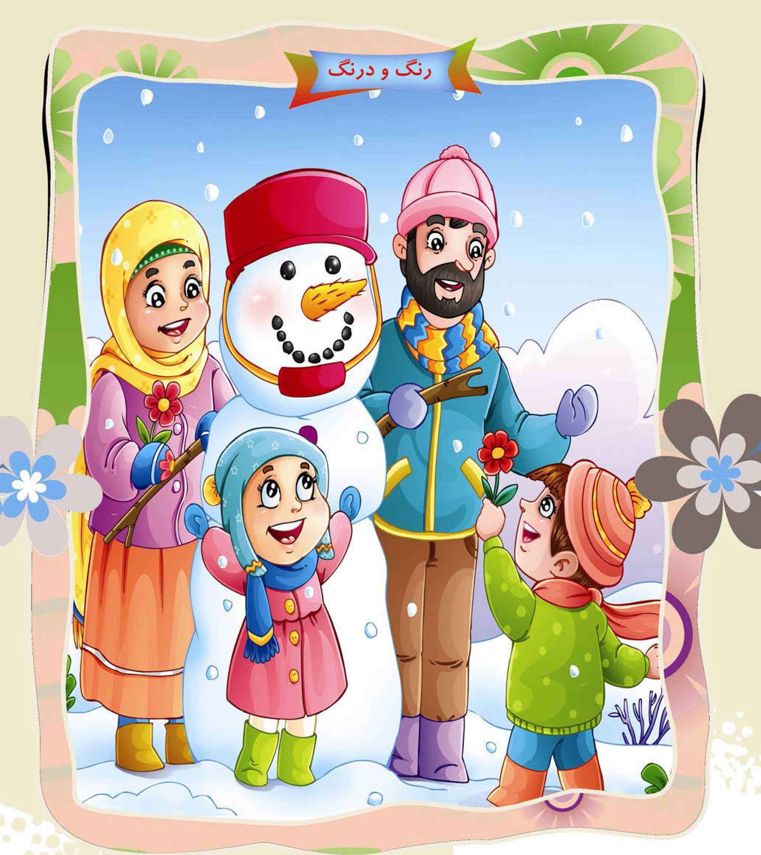
دوست عزیز خوب به تصویر نگاه کن و پیام آن را در جای خالی بنویس.

حدیث
قَالَ أَبو عَبْدِ اللهِ علیه السلام: وَ إِنْ أحْبَبْتَ أن يَزِيدَ اللهُ فِي عُمُركَ فَسُرَّ أَبَوَيْك. امام صادق علیه السلام فرمودند: اگر دوست داری که خداوند بر عمرت بیفزاید پدر و مادرت را خوشحال کن. (زهد: ص33)

آداب زندگی: اطاعت از پدر و مادر
س. اطاعت از پدر و مادر تا چه حد بر فرزند لازم است و آیا پدربزرگ ها و مادر بزرگ ها هم حکم پدر و مادر را دارند؟
ج. در اموری که انجام آن موجب ناراحتی آن ها است از حیث شفقت پدر و مادری اطاعت شود و فرقی بین پدر و مادر و پدربزرگ و مادربزرگ نیست.

آیا می دانید
آیا می دانید که بیماری ایدز تا کنون 25 میلیون قربانی در سراسر دنیا گرفته است؟
آیا می دانید که خوردن کاهو مانع ریزش و سفید شدن موها می گردد.
آیا می دانید که برای جلو گیری از جوانه زدن سیب زمینی کافیست درون سبد آن یک عدد سیب قرار دهید؟
آیا می دانید که آب دریا دارای طلاست و این مقدار در حدود چهار گرم در هر میلیون تن آب است؟

درس بیست و سوم: معاد

اشاره
بچه های عزیز کدام یک از آیه های زیر درباره درس امروز است؟
إِنَّ إلى رَبِّكَ الرُّجعي (علق/8) همانا، بازگشت به سوی پروردگار توست.
فَإِذَا قَرَأْتَ الْقُرْآنَ فَاسْتَعِذْ بِاللَّهِ مِنَ الشَّيْطَانِ الرَّحِيم (نحل/98) پس چون قرآن می خوانی از شیطان رانده شده به خدا پناه ببر.
وَ قُلْ رَبِّ ارْحَمْهُمَا كَمَا رَبَّيَانِي صَغِيراً (اسراء/24) و بگو: «پروردگارا آن دو را رحمت کن چنان که مرا در کودکی پروراندند.»
إنَّ الْمُبَذِّرِينَ كَانُوا إِخْوَانَ الشَّيَاطِينِ (اسراء/27) همانا که اسرافکاران برادران شیطان هایند.

معنای آیه
دوست خوبم، آیه درست را در جای خالی بنویس

آشنایی با کلمات

نکته ها و گفته ها
چه کسی هست که نپرسد یا دوست نداشته باشد که بداند سرانجام او و جهان چه می شود؟
پایان عمر و تلاش ما به کجا می رسد؟
آیا انسان ها پس از زندگی در این دنیا و فرا رسیدن مرگشان نابود می شوند و همه چیز تمام می شود؟ خودش و جهان چه می شود؟ آیا پایان خوبی ها و بدی ها فقط مرگ است؟
جواب قرآن این است که همه به سوی پروردگار خود باز می گردیم و آن روز کارنامه اعمال ما را به دستمان می دهند و آدم های خوب به پاداش می رسند و آدم های ظالم و گناهکار هم عاقبت ظلم و کارهای بدشان را خواهند دید.

کار در منزل
دانش آموز عزیز در صفحه زیر شعر، حکایت، ضرب المثل و.... را که می پسندی و مناسب با موضوع درس است بنویس.

یکی بود یکی نبود

حق الناس
روزی رسول اکرم صلی الله علیه و آله به اصحاب خود فرمودند: فقیر و بینوا کیست؟
اصحاب جواب دادند: کسی که پول نداشته باشد. پیامبر صلى الله عليه و آله فرمود:
آن که شما می گویید فقیر نیست. بینوا کسی است که در قیامت بیاید و حق اشخاصی به گردن او باشد. به این طریق که یک نفر را زده و دیگری را ناسزا گفته و حق کسی را ضایع نموده و یا غصب کرده است، اگر و کار خوبی داشته باشد در عوض حق مردم از او می گیرند و می دهند به صاحبان حقوق و چنان چه حسناتی نداشته باشد از گناهان آنان برداشته می شود و آن گناهان را به او می دهند.
بینوا و فقیر او است.

رنگ و درنگ
تصویر
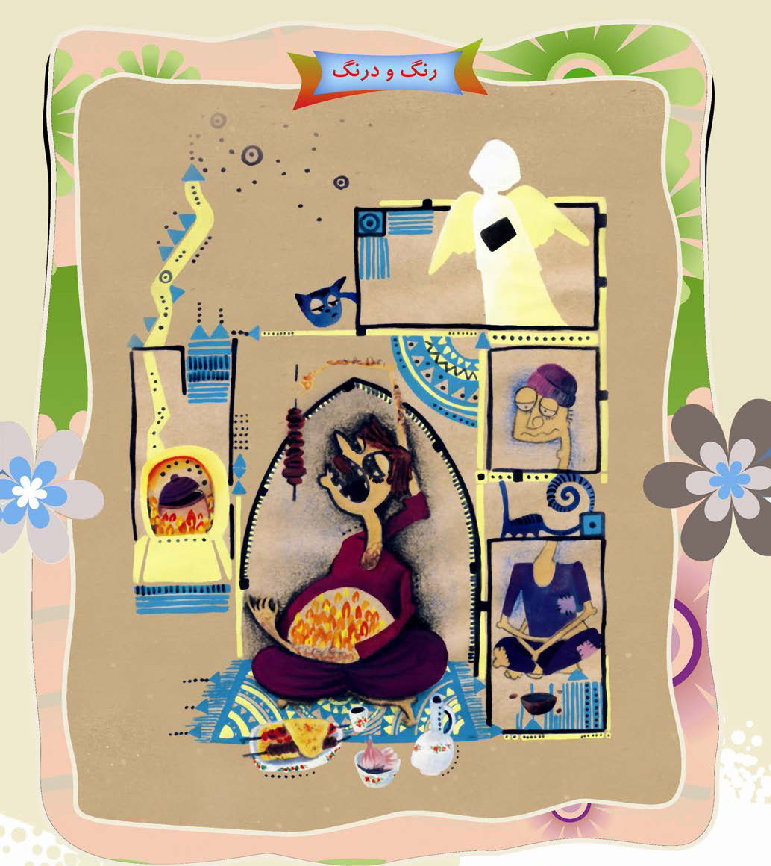
دوست عزیز خوب به تصویر نگاه کن و پیام آن را در جای خالی بنویس.

حدیث
قال على علیه السلام: إِنَّ الْيَوْمَ عَمَلٌ وَ لَا حِسَابَ وَ غَداً حِسَابٌ وَ لَا عَمَل. امام علی علیه السلام امروز روز عمل است، نه حسابرسی و فردا روز حسابرسی است نه عمل. (نهج البلاغه: ص 84)

آداب زندگی
خوب نیست انسان مرگ را از خودش خیلی دور بداند مستحب است انسان زیاد به یاد مرگ باشد اما مکروه است که آرزوی مرگ کند حتی اگر در سختی و مشکلات فراوانی گیر افتاده باشد. امامان به ما یاد داده اند که دعا کنیم خدا به ما طول عمر بدهد تا توشه بیشتری برای آخرتمان جمع کنیم.
خودکشی از گناهان کبیره است.
شهادت در راه خدا و اسلام از بهترین مرگ هاست، دعای بسیاری از انسان های مؤمن و خوب این است که مرگ آن ها شهادت در راه خدا باشد.
اگر کسی احساس کرد که در حال مرگ است این کارها را باید انجام دهد.
اگر تا آن موقع از گناهانش توبه نکرده سریع توبه کند بلکه خدا به واسطه رحمتش او را ببخشد.
اگر حق الناس به گردن دارد همه را پرداخت کند و اگر دسترسی ندارد وصیت کند تا از اموالش پرداخت کنند.
اگر نماز و روزه قضا دارد و تا آن موقع انجام نداده واجب است وصیت کند تا از طرف او انجام دهند.
مستحب است انسان کفنش را آماده کند و در خانه اش بگذارد. در حدیث آمده است: هر گاه به کفنش نگاه کند برای او اجر در نظر می گیرند.
تصویر
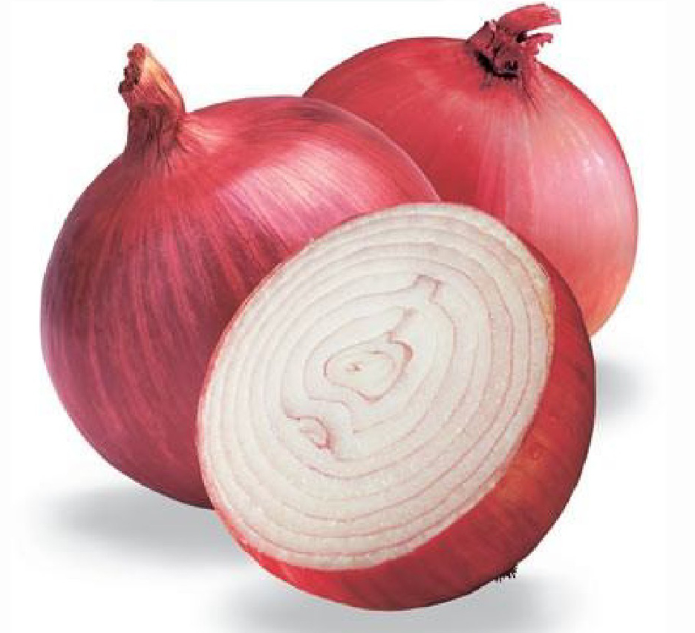
پیاز شبیه سلول های بدن می باشد. امروزه تحقیقات نشان داده است که پیاز نقش مهمی در خروج مواد زائد در بدن را داراست و باعث ریزش اشک و شستشوی لایه مخاطی چشم می گردد.
تصویر

وقتی گوجه فرنگی رو از وسط دو نیم می کنید چهار تا خونه می بینید که قرمزه و دقیقا مثل قلب هستش که اون هم قرمزه و چهار تا بخش مجزا داره. تحقیقات نشون داده که گوجه فرنگی خون رو تصفیه می کنه.

درس بیست و چهارم: خوش رویی

اشاره
بچه های عزیز کدام یک از آیه های زیر درباره درس امروز است؟
وَ أَمَّا السَّائِلَ فَلا تَنْهَرْ (ضحى/10) و نیازمند را از خود دور مکن.
وَ لا تَسْتَوَى الْحَسَنَةُ وَ لَا السَّيِّئَةُ ادْفَعْ بِالَّتِي هِيَ أَحْسَنُ (فصلت/32) و نیکی با بدی یکسان نیست. [بدی را] به آن چه که بهتر است جواب بده
وَ أنْ أقِيمُوا الصَّلاة (انعام/72) و نماز را بر پا دارید.
مَنْ عَمِلَ صَالِحاً فَلِنَفْسِهِ (فصلت/46) هر که کار شایسته کند، به نفع خودش است.

معنای آیه
دوست خوبم، آیه درست را در جای خالی بنویس

آشنایی با کلمات

نکته ها و گفته ها
بعضی وقت ها ما فکر می کنیم نباید تو بگو مگوها و دعواها کم بیاریم؛ اگر کسی به ما فحش داد ما هم خدایی ناکرده در جواب او فحش بدهیم، اگر روی ما دست بلند کرد با هم او را بزنیم؛ ولی از نظر اسلام همیشه نباید بدی دیگران را با بدی جواب داد. خیلی وقت ها باید گذشت کرد و دیگران را بخشید، این جوری هم دیگران به اشتباه خودشان پی می برند و عذرخواهی می کنند. ولی سر انجام دعوا و جر و بحث چیست؟ آیا شما داستانی سراغ دارید که جواب بدی را با خوبی داده باشند.

کار در منزل
دانش آموز عزیز در صفحه زیر شعر، حکایت، ضرب المثل و.... را که می پسندی و مناسب با موضوع درس است بنویس.

یکی بود یکی نبود

برخورد امام
یکی از اقوام امام سجاد علیه السلام نزد حضرتش آمد و شروع به ناسزا گفتن کرد. حضرت در جواب او چیزی نفرمودند پس از رفتن آن مرد، حضرت به اهل مجلس فرمود: آن چه را این شخص گفت شنیدید الان دوست دارم که با من بیایید و برویم نزد او تا جواب مرا از دشنام او بشنوید.
آنان گفتند: ما همراه شما می آییم و دوست داشتیم که جواب او را می دادید. حضرت حرکت کردند و این آیه شریفه را می خواندند آنان که خشم خود را فرو نشانند و از بدی مردم در گذرند) نیکو کارند و خدا دوستدار نکوکاران است.
راوی این قضیه گفت: ما از خواندن این آیه فهمیدیم که حضرت به او خوبی خواهد کرد.
پس حضرت آمدند تا منزل آن شخص و او را صدا زدند و فرمودند که به او بگویند علی بن الحسين علیه السلام است.
چون آن شخص شنید که حضرت آمده، گمان کرد حضرت برای جواب گوئی دشنام آمده است!
حضرت تا او را دیدند فرمودند: ای برادر تو نزدم آمدی و مطالبی ناگوار و بد گفتی، اگر آن چه گفتی از بدی در من است از خداوند می خواهم که مرا بیامرزد، و اگر آن چه گفتی در من نیست، خداوند ترا بیامرزد.
آن شخص چون چنین شنید میان دیدگان حضرت را بوسید و گفت: آن چه من گفتم در تو نیست، و من به این بدی ها سزاوارترم.

رنگ و درنگ
تصویر
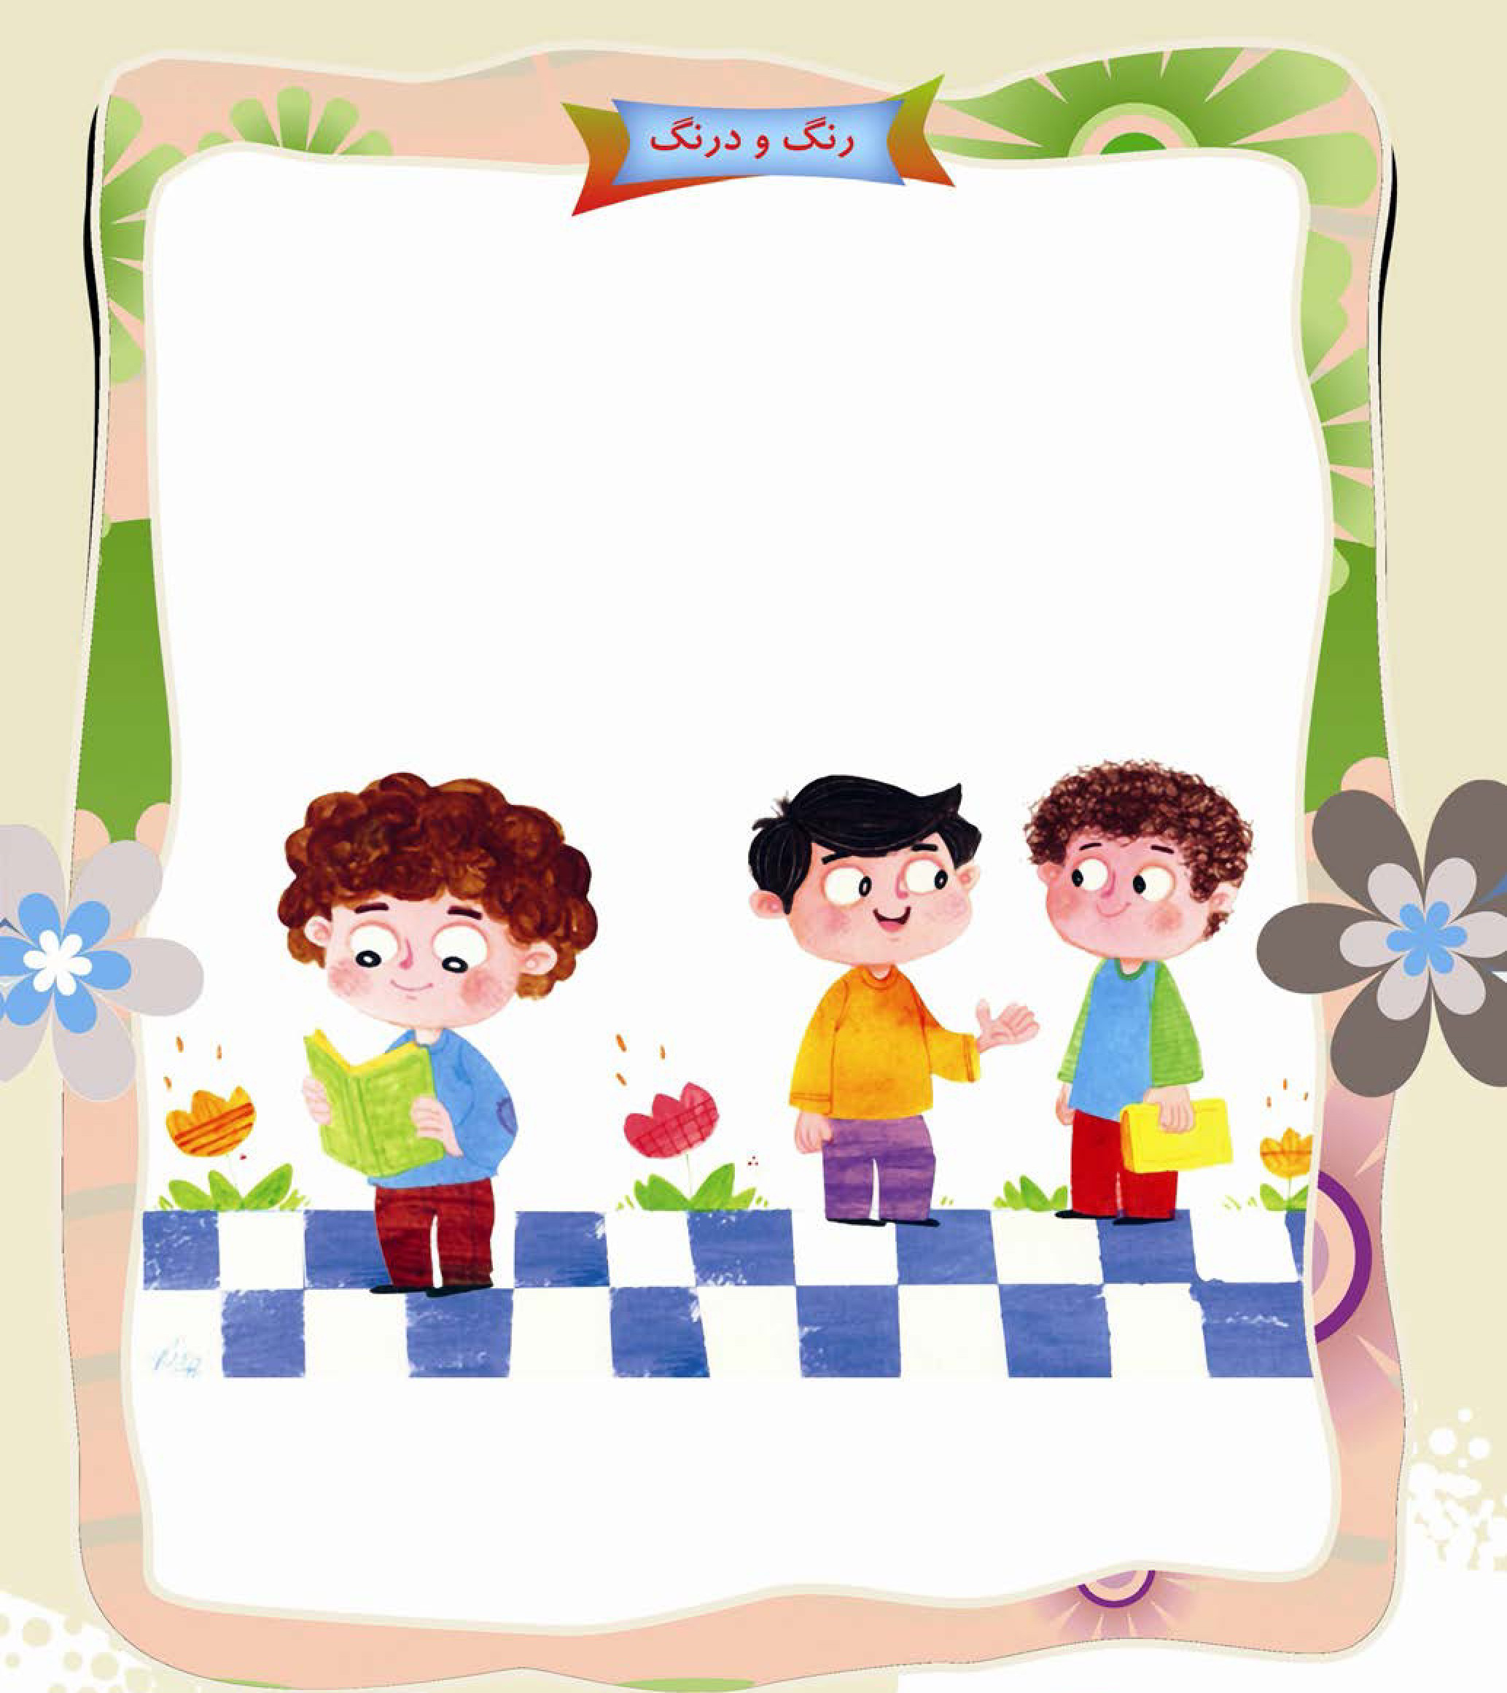
دوست عزیز خوب به تصویر نگاه کن و پیام آن را در جای خالی بنویس.

حدیث
قال على علیه السلام: و أحسِن إِلَى مَن أَساءَ إِلَيْكَ امام علی علیه السلام به آن که که به تو بدی کرده است خوبی کن. (غرر: ص 142)

آداب زندگی: برخورد نيك
دین اسلام تلاش زیادی کرده است تا مسلمانان در کنار هم به خوبی زندگی می کنند.
در دین ما فحش دادن و اهانت کردن گناه و حرام است.
در دین ما تهمت زدن به دیگران گناه و حرام است.
در دین ما مسخره کردن - اسم بد گذاشتن روی دیگران - شوخی های زشت و اذیت و آزار کردن دیگران ممنوع است.
پیامبر اسلام صلی الله علیه و آله سفارش کرده اند که ما با مسلمان ها مهربان باشیم، اگر مریض شدند به عیادت آن ها برویم به همسایه ها سلام کرده و به آن ها نیکی کنیم اگر دو نفر با هم قهر کردند آن ها را باهم آتشی دهیم به نیازمندان پول قرض بدهیم و مومنان غمگین را شاد کنیم.
اگر هم ما در خانواده - محلّه - آپارتمان و شهرمان به این حرف ها گوش کنیم از زندگی کردن در کنار یکدیگر لذت می بریم.
چه دین خوبی داریم آیا به دستوراتش عمل می کنیم؟

دانستنی ها
کشور بلغارستان از نصف استان کرمان هم کوچک تر است.
اندونزی چهارمین کشور پرجمعیت دنیا بعد از چین و هند و آمریکا است.
نام های قدیمی ترکیه، روم شرقی و عثمانی بوده است.
دود سیگار موجود در محیط، بیشتر از مصرف مواد قندی در پوسیدگی دندان های کودکان نقش دارد.
پروانه ها، چشم های مرکب دارند که تعداد آن ها گاهی به هجده هزار می رسد.

درس بیست و پنجم: بدگویی

اشاره
بچه های عزیز کدام یک از آیه های زیر درباره درس امروز است؟
وَ لا يَغْتَبْ بَعْضُكُمْ بَعْضاً (حجرات/12) و بعضی از شما غیبت برخی دیگر را نکند.
الْيَوْمَ أَكْمَلْتُ لَكُمْ دِينَكُمْ وَ أَتْمَمْتُ عَلَيْكُمْ نِعْمَتَى (مائده/3) امروز دین شما را برایتان کامل و نعمت خود را بر شما تمام گردانیدم.
ثمَّ صُبُّوا فَوْقَ رَأْسِهِ مِنْ عَذَابِ الْحَمِيمِ (دخان/48) (در جنهم می گویند) آن گاه از آب جوشان بر سرش بریزید.
إِنَّ مَعَ الْعُسْرِ يُسْراً (انشراح/6 ) همانا، همراه سختی آسانی است.

معنای آیه
دوست خوبم، آیه درست را در جای خالی بنویس

آشنایی با کلمات

نکته ها و گفته ها
خداوند مؤمنان را از غیبت منع فرموده است.
کسی که عیب برادر دینی خود را برای دیگران بازگو کند خداوند زشتی های او را آشکار می کند. آیا شما دوست دارید که دوستتان عیب شما را پیش دیگران بگوید؟ معلوم است که کسی این را دوست ندارد پس ما هم عیب دیگران را آشکار نکنیم.

کار در منزل
دانش آموز عزیز در صفحه زیر شعر، حکایت، ضرب المثل و.... را که می پسندی و مناسب با موضوع درس است بنویس.

یکی بود یکی نبود

هزار تازیانه
برای هارون الرشید لباس های گران قیمتی آورده بودند. آن را به علی بن یقطین وزیر (شیعه) خود بخشید. از جمله آن لباس ها، لباسی از طلا بود که به لباس پادشاهان شباهت داشت.
على بن يقطين آن لباس ها را به همراه اموال بسیار دیگری برای امام علیه السلام فرستاد.
حضرت علیه السلام لباس را توسط شخص دیگری برای وزیر پس فرستادند. او شک کرد که علت چیست؟ حضرت در نامه ای نوشتند آن را نگهدار و از منزل خارج مکن که یک وقت احتیاج می شود.
پس از چند روز از یکی از غلامان خود عصبانی شد و او را از خدمت عزل کرد. همان غلام پیش هارون الرشید سخن چینی کرد که علی بن یقطین می گوید موسی بن جعفر علیه السلام امام است و خمس اموال خود را در هر سال برای او می فرستد و همان لباس طلایی که شما به او بخشیدید، برای موسی بن جعفر علیه السلام در فلان روز فرستاده است!
هارون بسیار عصبانی شده و گفت: باید این راز را کشف کنم. همان لحظه علی بن یقطین را خواست؛ هنگامی که حاضر شد گفت: آن لباسی که به تو دادم را چه کردی؟ گفت: در خانه است و آن را در پارچه ای پیچیده ام و هر صبح و شب آن را باز می کنم و تبرک می کنم.
هارون گفت: هم اکنون آن را بياور. على بن يقطين يكی از خدام خود را فرستاد و گفت: لباس در فلان اتاق داخل فلان صندوق و در پارچه ای پیچیده است برو زود بیاور. غلام رفت و آن را آورد.
هارون دید لباس در میان پارچه گذاشته شده و معطر است. خشمش فرو نشست و گفت: آن را به منزل خود برگردان. دیگر سخن کسی را درباره تو قبول نمی کنم و جایزه زیادی به او بخشید.
هارون دستور داد تا غلامی را که سخن چینی کرده بود هزار شلاق بزنند، هنوز بیش از پانصد شلاق نزده بودند که مرد.

رنگ و درنگ
تصویر
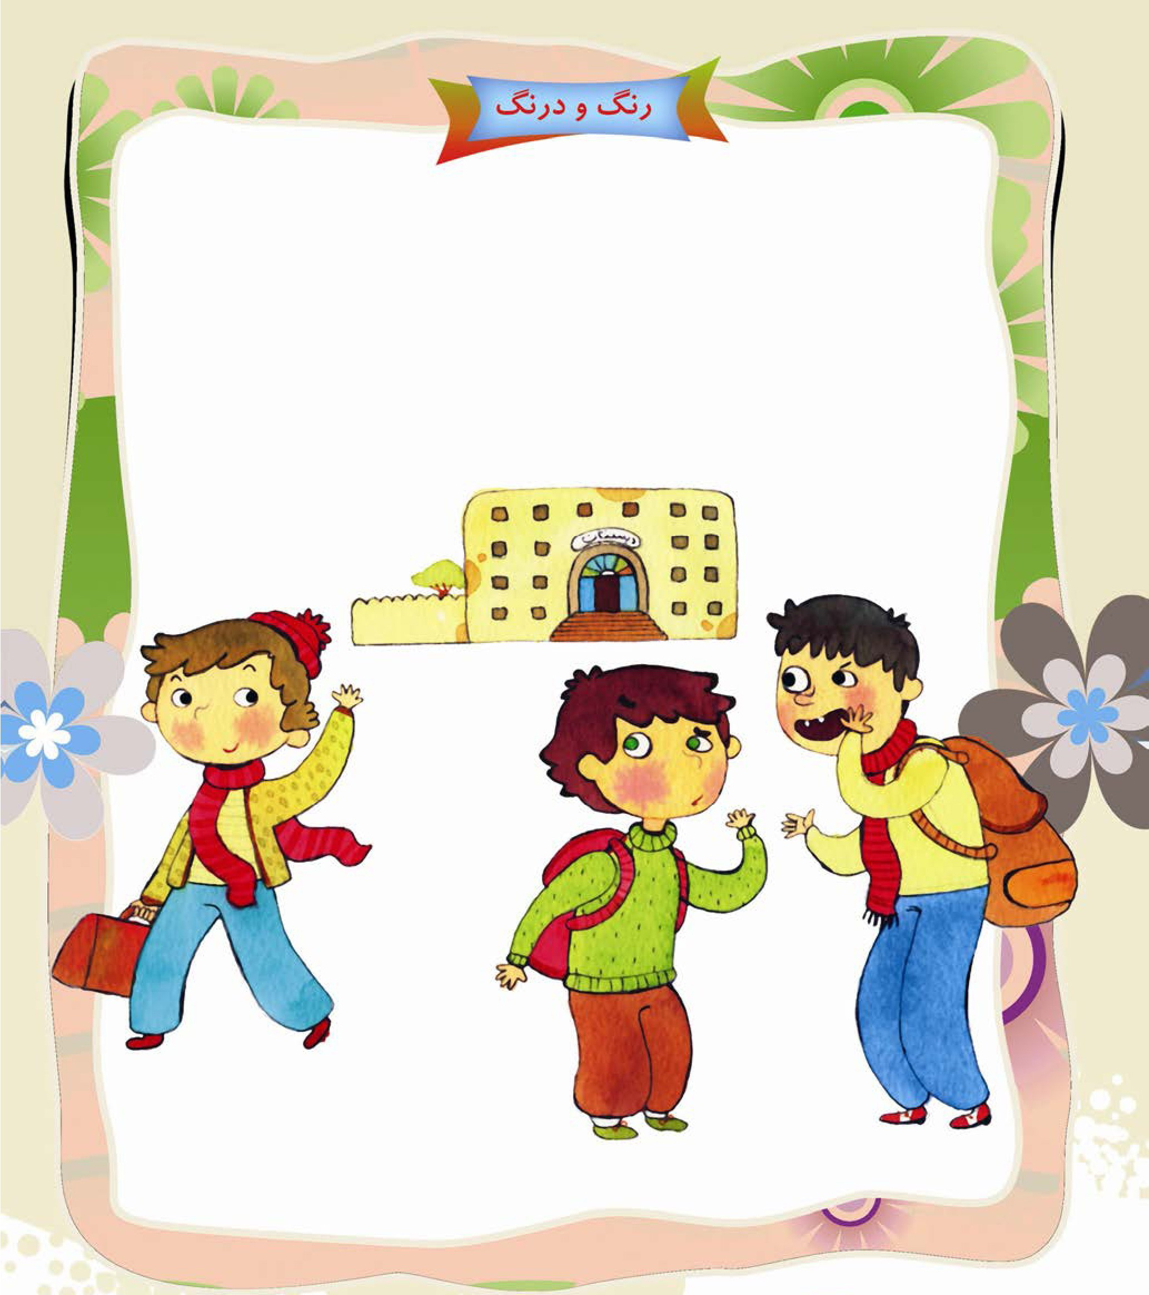
دوست عزیز خوب به تصویر نگاه کن و پیام آن را در جای خالی بنویس.

حدیث
قال على علیه السلام: ألأم النّاسِ المُغتابُ. امام علی علیه السلام: پست ترین مردم کسی است که غیبت می کند.(غرر: ص 188، 83)

آداب زندگی: غیبت
از گناهان دیگری که بعضی ها با زبان انجام می دهند غیبت و پشت سر کسی حرف زدن است. وقتی یکی از دوستانمان در جمع ما نیست و ما درباره او سخنی بگوییم که اگر او بشنود ناراحت می شود. این کار را غیبت می گویند مثلاً بگوییم امروز معلم از او درس پرسید و او بلد نبود.
1.
غاری که پیامبر اکرم علیه السلام در آن مبعوث به رسالت شد. (21- 5 -1)
2.
نام مسجدی که به دستور امام زمان علیه السلام ساخته شد. (26 -13- 42 -8 - 40 -16)
3.
محل شهادت امام حسین علیه السلام (23- 19- 43- 2- 15)
4.
حضرت مهدی علیه السلام در آن ماه به دنیا آمدند. (44 -41 -34 - 30 -3)
5.
پیامبری که مدتی در شکم ماهی ماند.(20- 32- 22 -9)
6.
کودکی که برادرانش او را به چاه انداختند. (6- 18- 12- 4)
7.
نام سوره ای که معروف به عروس قرآن است (39 -10 -36- 29- 17- 14 -13)
8.
مترادف کلمه ستم، که امام زمان علیه السلام ظهورش آن را از بین می برد.(46 -7- 11)
9.
بزرگ ترین عید شیعیان (37- 33- 28- 24)
10.
سوره ای که هم نام یکی از اصول دین است (38- 45- 27- 35 -25)

درس بیست و ششم: دعا

اشاره
بچه های عزیز کدام یک از آیه های زیر درباره درس امروز است؟
وَ لَا تَنَابَزُوا بِالْأَلْقَاب (حجرات/11) و به هم دیگر لقب های زشت مدهید.
الْحَمْدُ لِلَّهِ رَبِّ الْعَالَمِينَ (حمد/2) تشکر و ستایش برای خداست که پروردگار جهانیان است.
وَ قالَ رَبُّكُمُ ادْعُونِي أَسْتَجِبْ لَكُم (غافر/30) و پروردگارتان فرمود مرا بخوانید تا شما را اجابت کنم.
مَنْ عَمِلَ صَالِحاً فَلِنَفْسِهِ (فصلت/46) هر که کار شایسته کند، به نفع خودش است.

معنای آیه
دوست خوبم آیه درست را در جای خالی بنویس

آشنایی با کلمات

نکته ها و گفته ها
یکی از عبادت های بزرگ دعا است. دعا صدا کردن و خواندن خداوند است. خدا حرف های ما را می شنود و دعاهای ما را برآورده می کند. یکی از راه هایی که دعایمان به برآورده شدن و استجابت نزدیک باشد، دعا کردن در روزهای خاص است. یکی از بهترین روزها برای دعا روز عرفه است. به روز نهم ذی الحجّه روز عرفه می گویند روزی که زائران خانه خدا در سرزمینی به نام عرفات جمع می شوند و با خدا به راز و نیاز می پردازند. این روز مهم و با ارزش ما را به یاد روزی می اندازد که امام حسین علیه السلام با خدا بسیار زیبا صحبت کرد. صحبتی که به دعای عرفه امام حسین علیه السلام معروف شد.

کار در منزل
دانش آموز عزیز در صفحه زیر شعر، حکایت، ضرب المثل و.... را که می پسندی و مناسب با موضوع درس است بنویس.

یکی بود یکی نبود

دعای مضطر
شخصی نقل می کند که به قصد حج مسافرت می کردم، در بیابان کلاغی را دیدم که در منقارش تکه نانی بود. با خودم گفتم: "یعنی چه؟ حتما حادثه ای پیش آمده که تکه نانی در منقار کلاغ است." دنبال کلاغ رفتم، دیدم کلاغ وارد غاری شد. من هم وارد غار شدم. دیدم دست و پای مردی را بسته اند و به پشت انداخته اند. کلاغ برای او نان آورده و لقمه لقمه می کند و به او می دهد. به محض ورود من کلاغ رفت و دیگر برنگشت. به آن مرد گفتم: "تو کی هستی و از کجا می آیی؟"
گفت: "من به قصد حج بیرون آمدم و در این بیابان دزدها مرا گرفتند و تمام اموالم را دزدیدند. دست و پای را محکم بستند و مرا به این مکان انداختند، پنج روز گرسنگی را تحمل کردم تا این که دعا کردم.
ای خدایی که در قرآن می فرمایی آمَن يُجِيبُ المَضطَرَّ إِذا دَعاه (سوره نمل آیه 62)
ای کسی که دعای بیچاره را جواب می دهد و گرفتاری را برطرف می کند، من بیچاره ام. به من رحم کن.
تا این که خداوند این کلاغ را به من رساند و هر روز مرا از غذا و آب سیر می کند.

رنگ و درنگ
تصویر
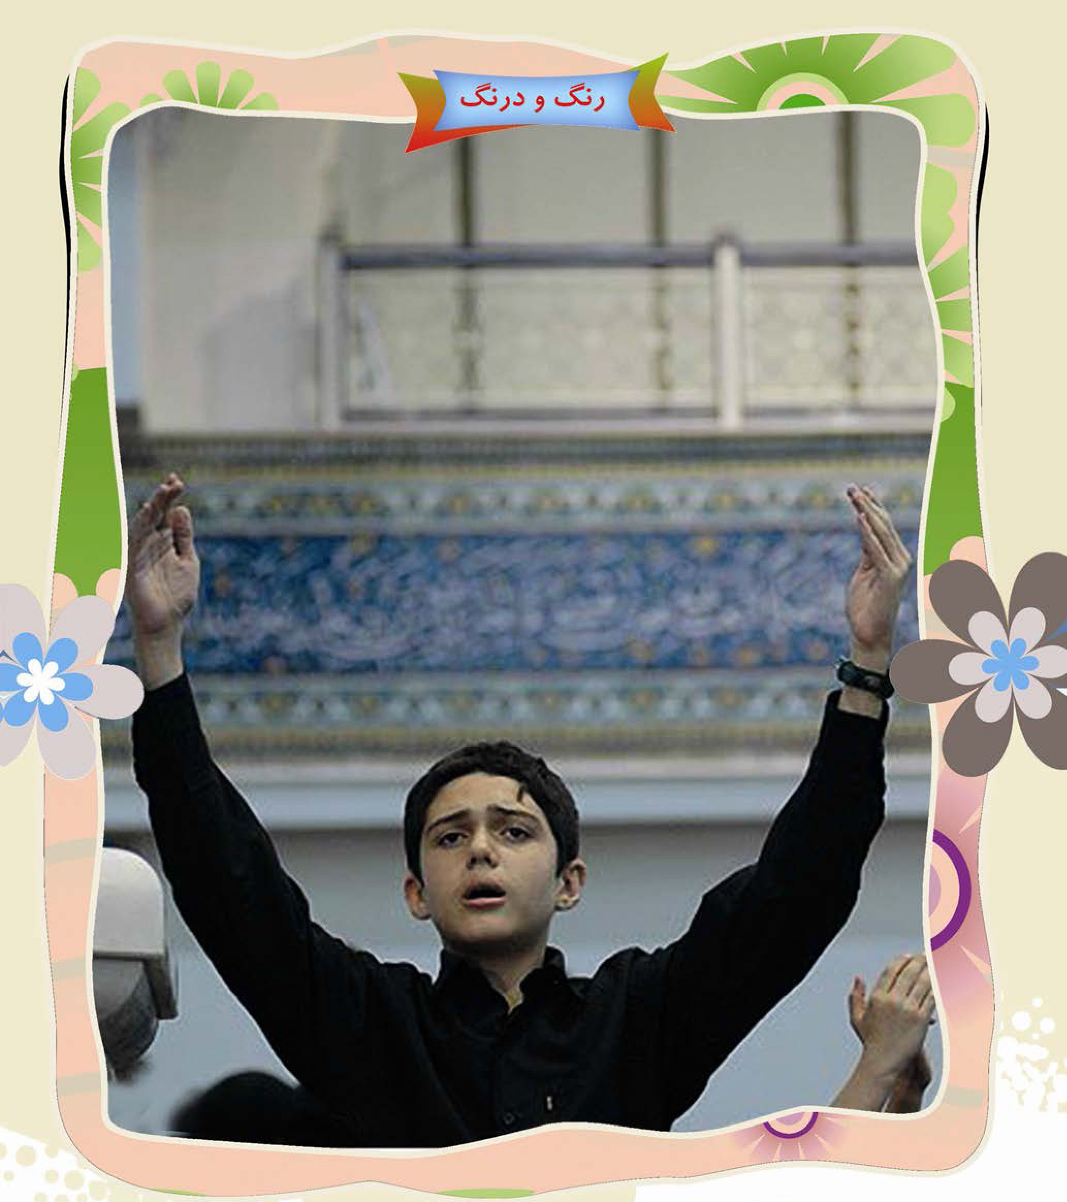
دوست عزیز خوب به تصویر نگاه کن و پیام آن را در جای خالی بنویس.

حدیث
قَالَ رَسُولُ اللَّهِ صلی الله علیه و آله: الدُّعَاءُ سِلَاحُ الْمُؤْمِنِ. رسول خدا صلی الله عَليه و آله دعا سلاح مؤمن است. (کافی: ج 2، ص 468، ح 1)

آداب زندگی: چطور دعا كنيم
اول. باید وضو بگیریم. وضو گرفتن برای دعا کردن مستحب است.
دوم. صدقه دادن و خوبی کردن به دیگران. بچه ها برای قبول شدن دعایمان باید قبل از دعا کردن به اندازه ای که می توانیم به دیگران خوبی کنیم مثلا می توانیم قبل از دعا کردن به اندازه ای که می توانیم به فقیر صدقه بدهیم. چون پیامبر ما صلی الله علیه و اله می فرماید: همان طور که غذا به نمک نیاز دارد دعا کردن هم به خوبی کردن به دیگران نیاز دارد. پس نمی شود بدون صدقه دادن و خوبی کردن به دیگران دعا کرد.
سوم. دعایمان را با نام خدا شروع کنیم. باید دعایمان را با نام خدا شروع کنیم چون بدون بردن نام خدا دعا مستجاب نمی شود.
چهارم. از نعمت هایی که خدای بزرگ به ما داده تشکر کنیم.
پنجم. صلوات بفرستیم و از امامان خوبمان کمک بخواهیم.
ششم. رو به قبله دعا کنیم.
نکته. بچه های عزیز باید دقت کنید که برخی اوقات ممکن است خدای مهربان دعایمان را مستجاب نکند.
اما نباید نگران باشیم چون ممکن است آن ها برای ما مفید نباشد. خدای مهربان چون می داند که آن خواسته برایمان مفید نیست خواسته ی ما را برآورده نمی کند و به جای آن برای ما ثواب می نویسد.

تست هوش
1.
اگر اتوبوسی را با 43 مسافر از مشهد به سمت تهران برانید و در نیشابور 5 مسافر را پیاده کنید و 7 مسافر جدید را سوار کنید و در دامغان 8 مسافر پیاده و 4 نفر را سوار کنید و سرانجام بعد از 14 ساعت به تهران برسید حالا نام راننده اتوبوس چیست؟
2.
فردی خانه ای ساخته که هر چهار دیوار آن به سمت جنوب پنجره دارد خرسی بزرگ به این خانه نزدیک می شود این خرس چه رنگی است؟

درس بیست و هفتم: عبادت

اشاره
بچه های عزیز کدام یک از آیه های زیر درباره درس امروز است؟
وَ اللَّهُ عَزِيزٌ حَكِيمٌ (توبه/40) و خدا شکست ناپذیر حکیم است.
وَ ما خَلَقْتُ الْجِنَّ وَ الْإِنْسَ إِلا لِيَعْبُدُونِ (ذاریات/56) و جن و انس را نیافریدم جز برای آن که مرا بپرستند.
إنَّ الْمُتَّقِينَ في جَنَّاتٍ وَ عُيُون (ذاریات/15) افراد با تقوا در بهشت در باغ ها و کنار چشمه ها هستند.
هُوَ يُحْيِي وَ يُميت (يونس/56) او زنده می کند و می میراند.

معنای آیه
دوست خوبم، آیه درست را در جای خالی بنویس

آشنایی با کلمات

نکته ها و گفته ها
عبادت یعنی کارهای نیکی که با هدف الهی انجام می شود. حالا برای چه چیزی باید عبادت کنیم به این مثال خوب دقت کنید!
اگر به ما دستور دادند که خانه خودمان را به سوی آفتاب بسازید آیا به فکر کسی می رسد که خورشید به خانه ما نیاز دارد؟
کسی به فکرش هم چنین چیزی نمی رسد این ما هستیم که به نور و انرژی خورشید نیازمند هستیم.
خداوند از ما می خواهد که پنجره دل هایمان همیشه به سوی او باشد. چگونه؟ با عبادت.
چرا؟ برای این که نورانی و در مقابل دشمن اصلی خودمان یعنی شیطان که می خواهد ما را گمراه کند نیرومند شویم تا نتواند ما را گمراه کند.
آیا می توانید چند عبادت را نام ببرید؟ محبت اهل بیت علیهم السلام از بالاترین عبادت هاست.

کار در منزل
دانش آموز عزیز در صفحه زیر شعر، حکایت، ضرب المثل و.... را که می پسندی و مناسب با موضوع درس است بنویس.

یکی بود یکی نبود

عبادت با عشق
سعدی می گوید: در یکی از سفرهای مکه، گروهی از جوانان با صفا همراه من بودند. آنان خیلی زیبا دعا می کردند و شعرهای زیبایی می خواندند و به عبادت می پرداختند.
در طول راه، عابدی خشک دل با ما همراه شد. او حالت جوانان را دوست نداشت. چون از سوز دل آن جوانان بی خبر بود، می گفت روش آن ها اشتباه است.
به همین ترتیب حرکت می کردیم تا به منزلگاه (بنی هلال) رسیدیم در آن جا کودکی سیاه چهره از نسل عرب جلو آمد و آن چنان آواز قشنگی خواند که زیبایی آواز او پرنده هوا را پایین می آورد.
شتر عابد به رقص در آمد به طوری که عابد را بر زمین انداخت و دیوانه وار سر به بیابان نهاد.
به عابد گفتم: ای عابد پیر! دیدی که زیبایی آواز مناجات در حیوان این گونه اثر کرد ولی هم چنان تو بی تفاوت هستی.
این به خاطر این است که تو خیلی سطحی دعا می کنی و به معنی و عمق دعا توجه نداری.

رنگ و درنگ
تصویر
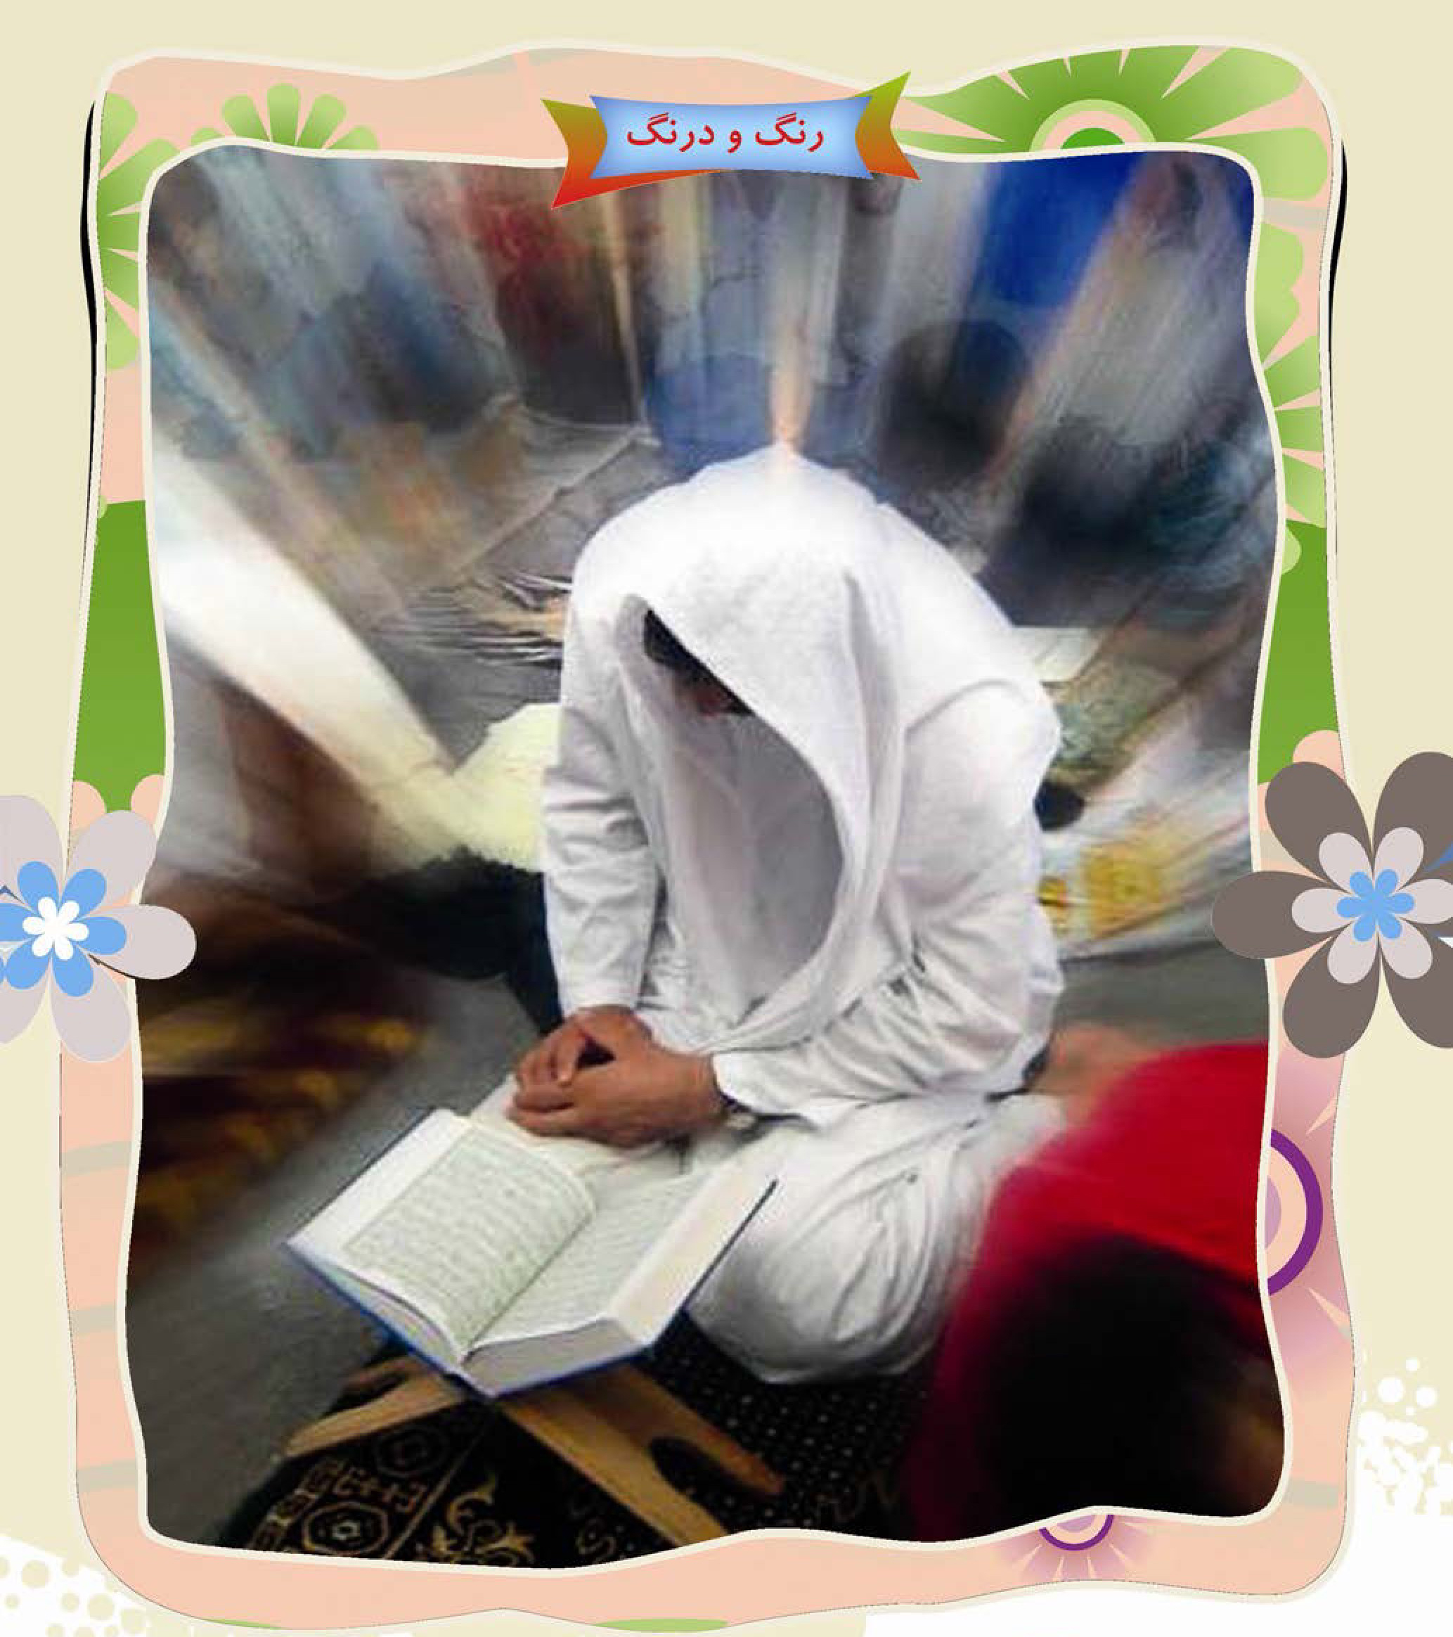
دوست عزیز خوب به تصویر نگاه کن و پیام آن را در جای خالی بنویس.

حدیث
قال الصادق علیه السلام: أعْبُدُ النَّاسِ مَنْ أَقَامَ الْفَرَائِض امام صادق علیه السلام: عابدترین مردم کسی است که واجبات را به پا دارد. (فقیه: ج 4، ص 376، ح 5840)

آداب زندگی
ما از راه های گوناگون می توانیم خدا را عبادت کنیم.
بعضی از عبادت ها واجب هستند یعنی: کسی که بالغ است حتماً باید آن ها را انجام دهد و اگر انجام ندهد گناهکار است مثل: نمازهای روزانه - روزه ماه رمضان - خمس و ...
بعضی از عبادتها مستحب هستند مثل قرآن خواندن - عزاداری امام حسین علیه السلام - دعا کردن - صدقه دادن.
اگر می خواهیم خداوند در این دنیا و آن دنیا نعمت های بیشتری به ما بدهد خوب است که خود را یواش یواش به عبادت های مستحب عادت بدهیم.
بعضی از آدم ها اشتباه بزرگی می کنند آن ها در انجام عبادت های واجب تنبلی می کنند و به عبادت های مستحب اهمیت بیشتری می دهند.

آیا می دانید
•
شتر در خشک ترین بیابان ها زندگی می کند.
•
چشم شتر دو ردیف مژه دارد، این مژه ها از چشمان شتر در هنگام طوفان های شن محافظت می کند. شتر هم چنین می تواند سوراخ های بینی خود را محکم ببندد.
•
پاهای شتر بزرگ و پهن است، این ویژگی مانع از فرورفتن شتر در ماسه ها نرم بیابان می شود.
•
شترها می توانند بیش از 17 روز بدون آب را بروند شترها می توانند در یک وعده بیش از 100 لیتر آب بخورند.
•
حشرات فراوان ترین و متنوع ترین جانوران کره زمین هستند، احتمالاً بیش از یک میلیون گونه حشره وجود دارد.
•
کوچک ترین حشره شناخته شده فقط 0/2 میلی متر طول دارد.
•
عمر برخی از انواع کوچک حشرات فقط چند ساعت است، اما برخی از آن ها تا چند سال عمر می کنند برای مثال برخی از اقسام رتیل ممکن است تا 30 سال عمر کند.
•
یک مورچه می تواند 50 برابر وزن خود را بلند کند.

درس بیست و هشتم: ایمان

اشاره
بچه های عزیز کدام یک از آیه های زیر درباره درس امروز است؟
إنَّ اللَّهَ يَأْمُرُ بِالْعَدْلِ (نحل/90) همانا خدا به عدل دستور می دهد.
إِنَّهُمْ فِتْيَةٌ آمَنُوا بِرَبِّهِمْ وَ زِدْنَاهُمْ هُدى (كهف /13) آنان جوانانی بودند که به پروردگارشان ایمان آورده بودند و بر هدایتشان افزودیم.
مَنْ جَاءَ بِالْحَسَنَة فَلَهُ عَشْرُ أَمْثَالِهَا (انعام/160) کس کار نیکی بیاورد، ده برابر آن [پاداش] خواهد داشت.
وَ لِكُلِّ أُمَّة رَسُولٌ (يونس/47) و برای هر امّتی، پیامبری است.

معنای آیه
دوست خوبم آیه درست را در جای خالی بنویس.

آشنایی با کلمات
نکته ها و گفته ها
داستان اصحاب کهف (غار) یکی از داستان های آموزنده قرآن است.
اصحاب کهف گروهی از مؤمنان بودند که خداوند را پرستش می کردند ولی مردم آن زمان حاکمان و پادشاهان خودشان را خدا می دانستند و آن ها را می پرستیدند. آن ها برای حفظ دینشان از پست و مقام و پول دست برداشتند و به غاری پناه بردند به همین خاطر به آن ها اصحاب کهف (غار) می گویند.
ایمان بنده ای کامل نمی شود مگر آن که آن چه را خداوند دوست دارد او نیز دوست داشته باشد و آن چه را خداوند دشمن دارد او نیز دشمن بدارد.

کار در منزل
دانش آموز عزیز در صفحه زیر شعر، حکایت، ضرب المثل و.... را که می پسندی و مناسب با موضوع درس است بنویس.

یکی بود یکی نبود

ایمان واقعی
روزی تاجر موفقی از مسافرت برگشت و متوجه شد خانه و مغازه اش آتش گرفته و کالاهای گران بهایش همه سوخته و خاکستر شده اند و خسارت زیادی به او وارد شده است.
فکر می کنید آن مرد چه کرد؟
خدا را مقصر شمرد و یا اشک ریخت؟
او با لبخندی بر لبان و نوری بر دیدگان سر به سوی آسمان بلند کرد و گفت: خدایا می خواهی که اکنون چه کنم؟
مرد تاجر پس از نابودی کسب پر رونق خود، تابلویی بر ویرانه های خانه و مغازه اش آویزان کرد که روی آن نوشته بود:
مغازه ام سوخت! اما ایمانم نسوخته است فردا شروع به کار خواهم کرد.

رنگ و درنگ
تصویر
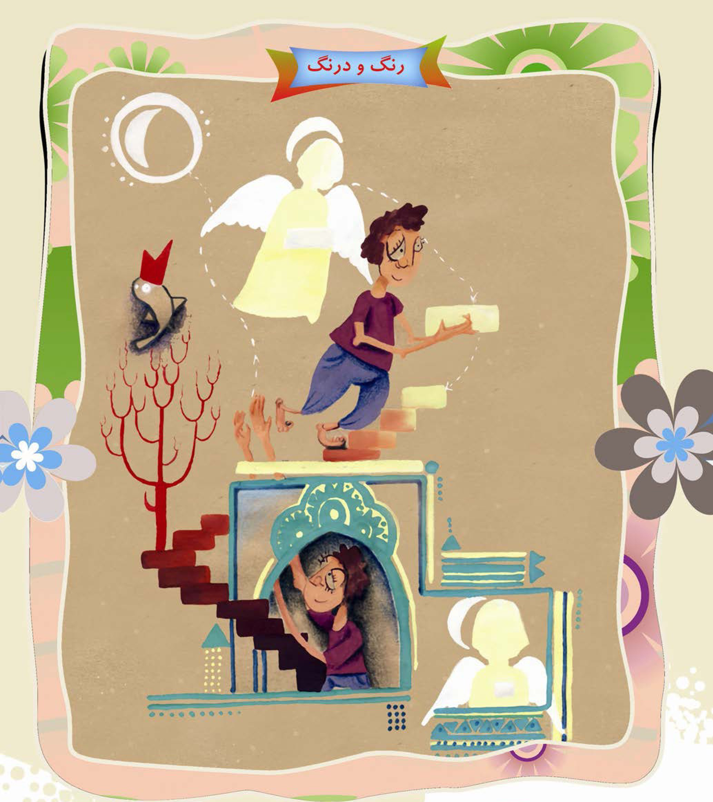
دوست عزیز خوب به تصویر نگاه کن و پیام آن را در جای خالی بنویس.

حدیث
قال على علیه السلام الْإِيمَانُ إخلَاصُ الْعَمَل. امام علی علیه السلام فرمودند: ایمان خالص کردن عمل است (برای خدا). (عيون الحكم؛ ص 31)

آداب زندگی
1.
نمازهای واجب 6 تاست. یومیه (روزانه) آیات - میت - نماز طواف نمازی که با نذر و عهد و قسم واجب می شود - نماز قضای پدر
2.
در هر شبانه روز 5 نماز واجب است که به آن ها یومیه می گویند و عبارتند از نماز صبح و ظهر و عصر و مغرب و عشاء.
چند کار قبل از نماز باید انجام داد:
3.
توجه به وقت نماز: 2. توجه به مکان نماز 3. توجبه به بدن و لباس؛ 4. پیدا کردن و رعایت قبله.
4.
برای هر نوع نمازی چه واجب، چه مستحب، چه ادا و چه قضا باید با وضو و طهارت باشیم.
5.
کسی که نمی تواند وضو بگیرد مثلا آب نیست یا نماز در حال قضا شدن است می تواند به جای وضو تیمم کند.
اگر کسی بدون وضو یا با وضوی باطل نماز بخواند نمازش باطل است و باید آن را دوباره بخواند هر چند بعد از چند سال متوجه این مطلب شده باشد.
6.
نماز خواندن باید الفاظ واجب نماز را به عربی تلفظ کند یعنی نحوه اداء حروف ص، ض، ط، ظ، ذ، ح، ع و غ را یاد گرفته و در نماز رعایت کند.
7.
اگر نمازگزار به هر دلیلی نتواند نماز را در وقتش بخواند نمازش قضا می شود و هر وقت که توانست باید آن را بخواند.

تست هوش
1.
اگر 2 سیب از 3 سیب بردارین چند سیب دارید؟
2.
حضرت موسی از هر حیوان چند تا با خود به کشتی برد؟

درس بيست و نهم: شکرگزاری

اشاره
بچه های عزیز کدام یک از آیه های زیر درباره درس امروز است؟
وَ نَحْنُ أَقْرَبُ إِلَيْهِ مِنْ حَبْلِ الْوَرِيدِ (ق/16) و ما از رگ گردن هم به آدم نزدیک تریم.
ادْفَعْ بِالَّتِي هِيَ أَحْسَنُ (فصلت/34) [بدی را] با خوبی جواب بده.
وَاشْكُرُوا لى وَ لا تَكْفُرُونَ (بقره/152) و شکر مرا به جای آرید و با من ناسپاسی نکنید.
فَأَصْلِحُوا بَيْنَ أَخَوَيْكُمْ (حجرات/10) بین برادرانتان آشتی دهید.

معنای آیه
دوست خوبم، آیه درست را در جای خالی بنویس

آشنایی با کلمات

نکته ها و گفته ها
همه شما می دانید که شکر گزاری از خداوند وظیفه ماست چون خداوند به ما نعمت های بسیار زیادی داده است. به خودتان و به اطراف خود نگاه کنید. به نظر شما شکر نعمت های خداوند فقط با زبان است یعنی اگر در برابر نعمت های خداوند فقط از خدا تشکر کنیم کافی است؟
البته شما می دانید که تشکر زبانی کافی نیست، بلکه باید نعمت خداوند را در راه خودش مصرف کنیم مثلاً با چشمانی که خداوند مهربان به ما داده اس-ت ق-رآن بخوانیم، درس بخوانیم و از نگاه های تند به پدر و مادر بپرهیزیم.

کار در منزل
دانش آموز عزیز در صفحه زیر شعر، حکایت، ضرب المثل و.... را که می پسندی و مناسب با موضوع درس است بنویس.

یکی بود یکی نبود

شکر گزاری
عبدالملک مروان، خلیفه اموی خلیفه ای ستمگر بود. روزی او امام سجاد علیه السلام را نزد خود خواند. وقتی امام سجاد علیه السلام وارد قصر شد، عبد الملک مردی را دید که از زیادی عبادت، بدنش ضعیف شده و مانند چوبی خشکیده، به نظر می رسد.
عبدالملک به حضرت گفت: ای فرزند رسول خدا، چرا خودت را در رنج عبادت انداخته ای در حالی که جای شما در بهشت است و پیامبر اکرم برای ما شفاعت می کند.
امام در پاسخ او فرمود: به خدا سوگند اگر در اثر زیادی عبادت و سجده، اعضای بدنم قطعه قطعه شود از عهده ی شکر یک هزارم یکی از نعمت های بی شمار خداوند برنیامده ام.
از دست و زبان که بر آید *** کز عهده شکرش به در آید
بنده همان به که ز تقصیر خویش *** عذر به درگاه خدای آورد
ورنه سزاوار خداوندیش *** کس نتواند که به جای آورد

رنگ و درنگ
تصویر
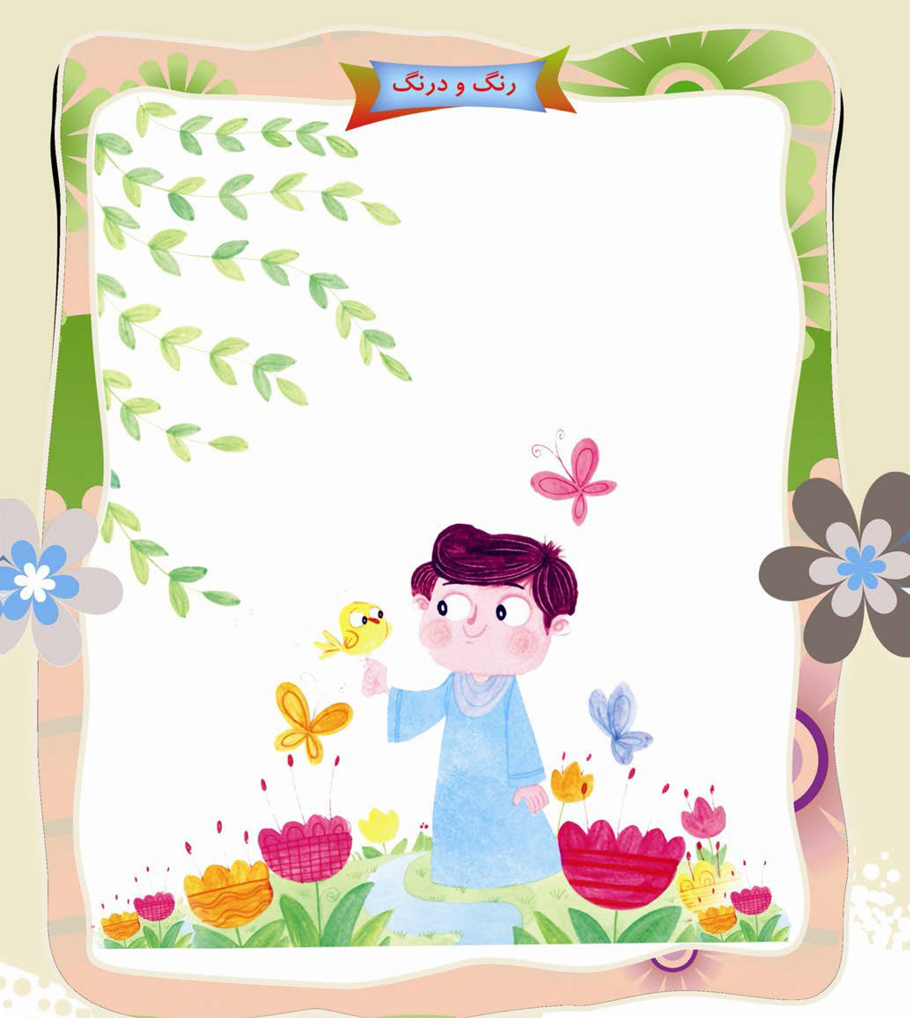
دوست عزیز خوب به تصویر نگاه کن و پیام آن را در جای خالی بنویس.

حديث
و قالَ الحسن بن على علیه السلام أن لا تَشكُرَ النِّعمَةَ. امام حسن علیه السلام تشکر نکردن در برابر نعمت پستی است. (تحف العقول: ص233)

آداب زندگی
هر وقت خواستید نعمت های خداوند را شکر کنید یکی از راه های آن سجده کردن است: نام این سجده «سجده شکر» است. اگر نعمت تازه ای از طرف خداوند به شما رسید، یا از یک بلا و سختی نجات پیدا کردید مستحب است به سجده افتاده و با این کار خدا را شکر کنید.
انجام سجده شکر خیلی راحت است همین که برای تشکر از خدا یک بار پیشانی را به زمین بگذارید کافی است. برای انجام این عبادت آسان لازم نیست رو به قبله باشید هم چنین لازم نیست وضو داشته باشید و یا در سجده ذکری بگویند.
اگر دوست داشتید می توانید در سجده بگویید شکراً.
چه خوب است هر یک از ما پس از موارد زیر سجده شکر به جا آوریم.
پس از آن که با سلامتی و صحت از سفر برگشتیم.
پس از بهبودی از بیماری خودمان یا پدر و مادر.
پس از آن که توانستیم یکی از کارهای زشتی را که قبلاً انجام می دادیم ترک کنیم.
پس از آن که توانستیم دشمنان و کفار را شکست دهیم.

تست هوش
1.
مزرعه داری 17 گوسفند زنده داشت تمام گوسفند هایش به جز 9 تا مردند چند گوسفند زنده برایش باقی مانده است؟
2.
اگر تنها یک کبریت داشته باشید و وارد یک اتاق سرد و تاریک شوید که در آن یک بخاری نفتی یک چراغ نفتی و یک شمع باشد اول کدامیک را روشن می کنید؟

درس سي ام: روزها خدا

اشاره
بچه های عزیز کدام یک از آیه های زیر درباره درس امروز است؟
وَ أَقِمِ الصَّلاةَ لِذِكْرِى (طه/14) و به یاد من نماز را برپا دار.
وَ ذَكِّرْهُمْ بِأَيَّامِ اللهِ (ابراهيم/5) و روزهای خدا را به آنان یادآوری کن.
وَ لَا تَنَابَزُوا بِالْأَلْقَابِ (حجرات/11) و به هم دیگر لقب های زشت مدهید.
إذَا قُرِئَ الْقُرْآنُ فَاسْتَمِعُوا لَهُ (اعراف/204) و چون قرآن خوانده شود، به آن گوش دهید.

معنای آیه
دوست خوبم، آیه درست را در جای خالی بنویس

آشنایی با کلمات

نکته ها و گفته ها
بعضی از روزها ایام الله هستند. این روزها، روزهایی هستند که در آن ها حوادث خاص و مهمی اتفاق افتاده است. مثلاً قرآن نازل شده یا عذاب نازل شده و.... این روزها نسبت به دیگر روزها مهم ترند.
یکی از روزهای مهم و خاص عید فطر است.
عید فطر روز اول ماه شوال است؛ روزی که پایان ماه مبارک رمضان را اعلام می کند این روز دارای اعمال خاصی است مانند خواندن نماز روز عید فطر، پرداخت زکات فطره و..... یکی دیگر از روزهای خدا عید قربان است روز دهم ذى الحجه عيد قربان نامیده شده است. آیا می دانید در این روز چه اتفاقی افتاده است؟

کار در منزل
دانش آموز عزیز در صفحه زیر شعر، حکایت، ضرب المثل و.... را که می پسندی و مناسب با موضوع درس است بنویس.

یکی بود یکی نبود

نماز عيد فطر
امام رضا علیه السلام، وليعهد مامون بود. عید فرا رسید. مامون با اصرار زیاد از امام (علیه السلام) خواست تا او نماز را بخواند.
امام رضا علیه السلام به فرستاده مامون فرمود: شروطی را که میان من و تو در پذیرفتن امر ولایتعهدی بود، خودت می دانی. [بنا بر این بود که من از این گونه امور معاف باشم] مامون پیغام داد که: من می خواهم با این عمل دل مردم آرامش یابد و فضیلت شما را بشناسند. پیغام ها از سوی مامون و قبول نکردن امام رضا علیه السلام پیوسته ادامه داشت تا آن که امام رضا علیه السلام در اثر اصرار خلیفه فرمود: دوست دارم مرا از این امر معاف داری و اگر معاف نمی داری، من هم چنان که پیامبر صلی الله علیه و آله و امیرالمؤمنین علیه السلام برای نماز عید بیرون می آمدند، خواهم آمد. مامون گفت: هر طور که دوست داری بیرون بیا و مراسم عید را به انجام برسان. آن گاه دستور داد سرداران و تمام مردم. صبح زود در مقابل منزل امام رضا علیه السلام جمع شوند. با انتشار این خبر مردم مرو مشتاقانه برای شرکت در مراسم و بهره گیری از وجود امام رضا علیه السلام خود را آماده کردند. هنگامی که خورشید طلوع کرد، امام علیه السلام غسل کرد و عمامه سفیدی را که از پنبه تهیه شده بود بر سر گذاشت و یک سر آن را روی سینه و سر دیگر را میان دو شانه انداخت. دامن را به کمر زد و به همه پیروان و دوستدارانش دستور داد چنان کنند. آن گاه عصای پیکان داری به دست گرفت و از منزل بیرون آمد. آن حضرت در حالی که پا برهنه بود و پیراهن و سایر لباس هایش را به کمر زده بود به همراه غلامان و یاران نزدیک خویش - که آنان نیز چنین کرده بودند - به همین شکل از منزل به سوی مصلا حرکت کردند. موقع خروج از منزل، امام رضا علیه السلام به سوی آسمان بلند کرد و چهار تکبیر گفت، این تکبیرها آن چنان با صلابت و روحانیت خاصی ادا می شد که گویی آسمان و در و دیوار با نوای حضرتش هم آواز هستند. سرداران و نظامیان و سایر مردم که با آمادگی و آراستگی تمام در بیرون منزل صف کشیده بودند هنگامی که امام رضا علیه السلام و یارانش را به آن صورت مشاهده کردند به پیروی از امام رضا علیه السلام و هماهنگ با او فریاد تکبیر سر دادند. شهر م-رو یکپارچه فریاد تکبیر سر داد و به دنبال آن از گریه و ناله هزاران زن و مرد مشتاق اهل بیت علیهم السلام به لرزه در آمد، سرداران هنگامی که حضرت را با آن حال دیدند از مرکب های خود پیاده شدند و کفش های خود را در آورده و کنار گذاشتند و به دنبال امام علیه السلام به راه افتادند. حضرت رضا علیه السلام پیاده راه می رفت و هر ده قدم یک بار می ایستاد و سه تکبیر می گفت. یاسر خادم می گوید: در این حال ما خیال می کردیم که آسمان و زمین و کوه با او هم آواز گشته است، شهر مرو یکپارچه گریه و شیون بود، فضل بن سهل با مشاهده این اوضاع به مامون گفت: اگر [امام] رضا علیه السلام با این وضع به مصلا برسد، مردم مجذوب او خواهند شد [و ممکن است با یک اشاره طومار حکومت را در هم پیچند] به نظر من بهتر است که از او بخواهی تا برگردد. مامون هم فورا کسی را فرستاد و از حضرت رضا علیه السلام در خواست نمود تا از میانه راه برگردد . امام رضا علیه السلام هم کفش های خود را طلبید و سوار اسب شده و به منزل برگشتند.

رنگ و درنگ
تصویر
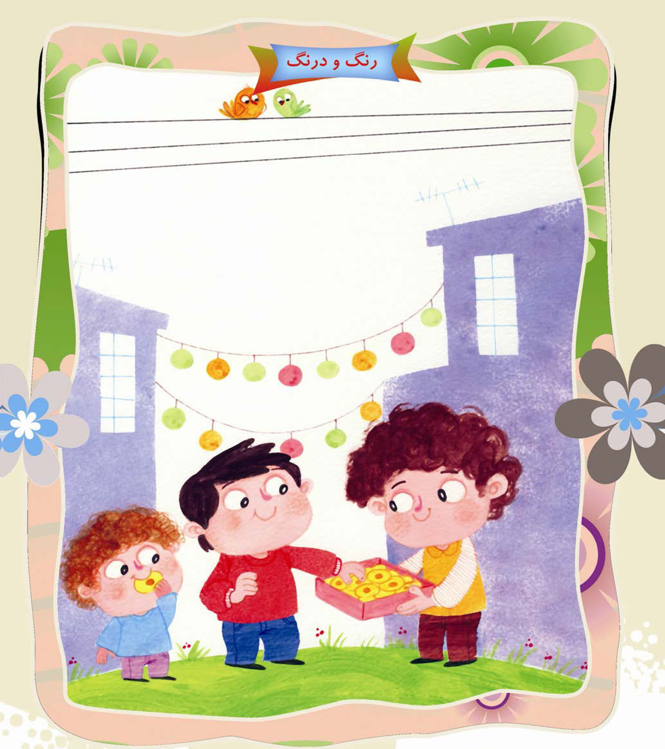
دوست عزیز خوب به تصویر نگاه کن و پیام آن را در جای خالی بنویس.

حديث
قالَ رَسولُ الله صلی الله علیه و آله: زَيَّنوا أعيادَكُم بِذِكرِ التَّكبير. رسول خدا صلی الله عَلیه و اله عیدهای خود را با گفتن الله اکبر زینت دهید. (ميزان الحكمه ج 8 ص 313)

آداب زندگی: عيد فطر
زمان عید فطر اولین روز بعد از تمام شدن ماه مبارک رمضان است. «عید» در لغت به معنای برگشتن است. به خاطر این که مردم در طول ماه رمضان روزه می گیرند و فرمان های خدا را اطاعت می کنند و بیشتر کارهای خوب انجام می دهند بعد از تمام شدن ماه، مردم از گناهان پاک می شوند.
به این خاطر که از گناهان پاک شده اند نوعی شادی و خوشحالی به آن ها دست می دهد و ما آن را روز را عید می گیریم.
حکم نماز عید فطر:
نماز عید فطر در زمان حضور امام علیه السلام واجب است و باید به جماعت خوانده شود امام الآن که امام زمان ما غائب است این نماز مستحب است و می توان هم به صورت جماعت و هم به صورت فرادا آن را بخوانیم.
شیوه خواندن نماز عید فطر:
نماز عید دو رکعت است.
رکعت اول: بعد از خواندن حمد و سوره باید پنج تکبیر بگوید و بعد از هر تکبیر یک قنوت بخواند و بعد از قنوت پنجم یک تکبیر دیگر بگوید و به رکوع رود، بعد دو سجده را بیاورد و بلند شود.
رکعت دوم: بعد از خواندن حمد و سوره باید چهار تکبیر بگوید و بعد از هر تکبیر قنوت بخواند و بعد از قنوت چهارم یک تکبیر بگوید و به رکوع برود، بعد دو سجده را بخواند و بعد نماز را بعد از تشهد با سلام تمام کند.

تست هوش
1.
بعضی از ماه ها 30 روز دارند بعضی 31 روز چند ماه 29 روز دارد؟
2.
اگر دکتر به شما 3 قرص بدهد و بگوید هر نیم ساعت 1 قرص بخور چقدر طول می کشد تا تمام قرص ها خورده شود؟
3.
من ساعت 8 شب به رختخواب رفتم و ساعتم را کوک کردم که 9 صبح زنگ بزند وقتی با صدای زنگ ساعت از خواب بیدار شدم چند ساعت خوابیده بودم؟

منابع و مأخذ
قرآن کریم
نهج البلاغه
غرر الحكم و درر الحكم
مفاتيح الجنان
وسائل الشيعه
کافی
ميزان الحكمه
خصال شیخ صدوق
تفسیر نمونه
تفسیر نور
ترجمه قرآن آقای فولادوند
ترجمه قرآن آیت الله مکارم شیرازی
توحید مفضل
احکام عمومی 1،2،3
اخلاق الهی
ارکان اسلام
بهشت اخلاق
دقایقی با قرآن
داستان راستان
من لا يحضره الفقيه
تحف العقول
تفسير نور الثقلين
احکام کودکان
احکام دین 1و 2 و 3
آموزش احکام
دانش آموز عزیز صفحات نهایی کتاب را برای شما خالی گذاشته ایم تا:
1- پیشنهادات و انتقاداتی را که درباره طرح نشاط معنوی امسال دارید؛
2- بهترین خاطره ای که از طرح نشاط معنوی دارید؛
3- نقاشی هایی که با موضوع طرح نشاط معنوی کشیده اید، را برای ما ارسال کنید تا از جوایز نفیس طرح بهره مند شوید.
تصویر
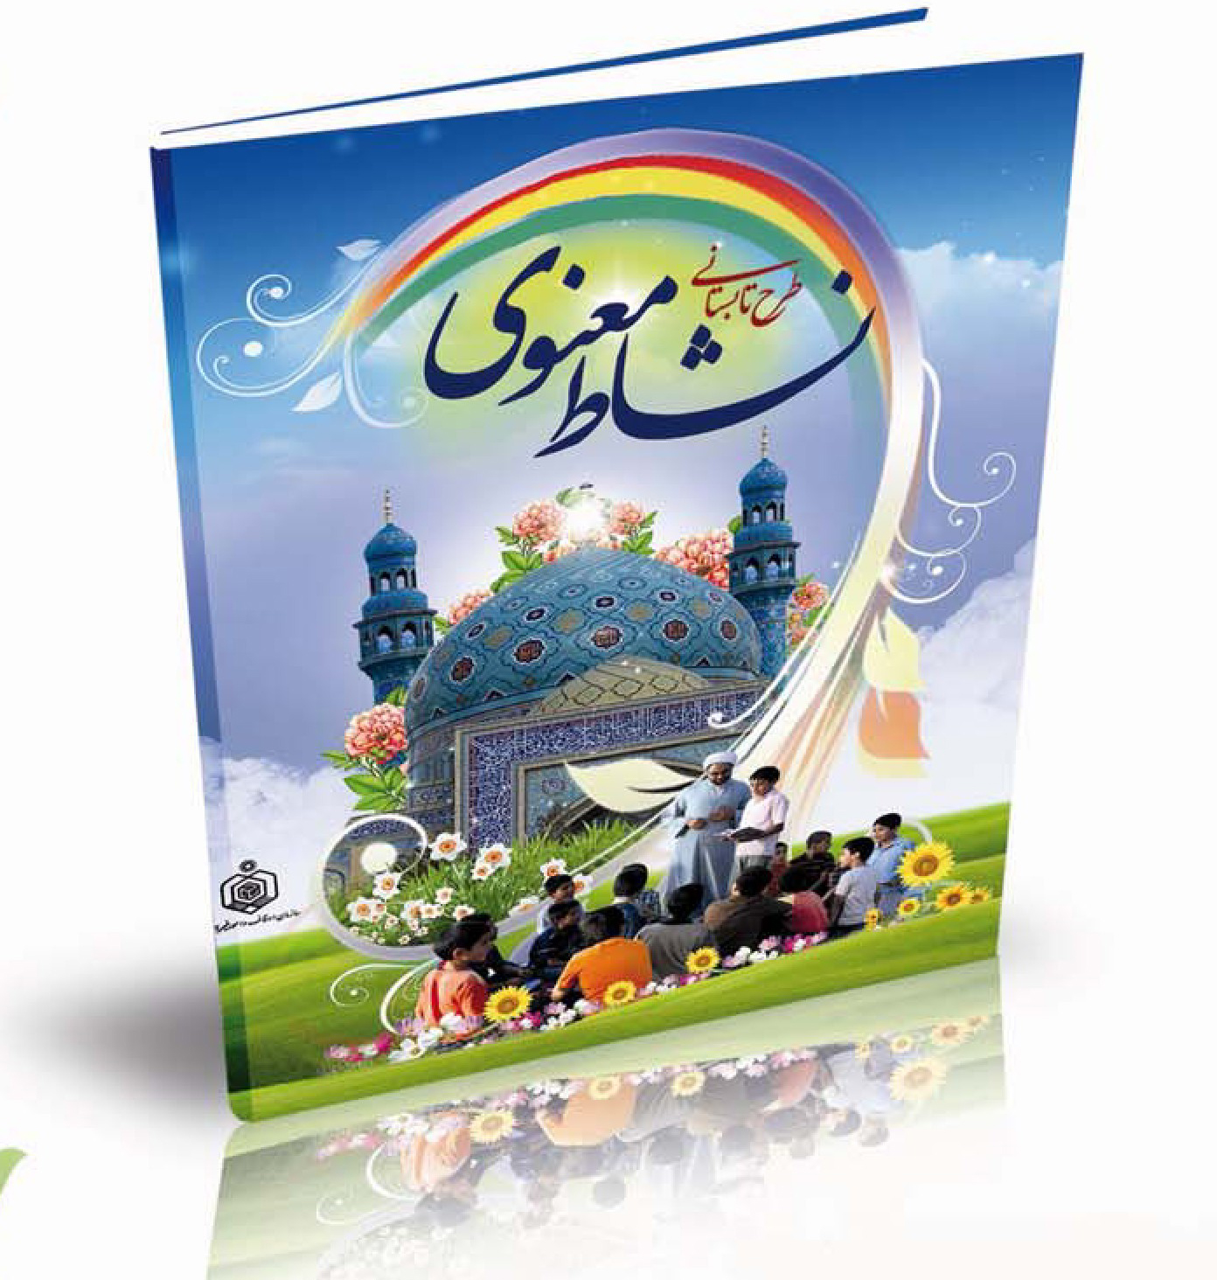
مهلت ارسال آثار: پایان مهرماه 91
نشانی: قم، خیابان صفاییه، کوچه ممتاز، کوی فتحی، پلاک 32 مجتمع فرهنگی پژوهشی معاونت فرهنگی سازمان اوقاف و امور خیریه
مشخصات کامل و دقیق خود را به همراه شماره تلفن روی پاکت نامه ثبت نمایید.

ghaemiyeh.com

